

T.C.
KONYA TEKNİK ÜNİVERSİTESİ
2019 YILI

İDARE FAALİYET RAPORU

2020

İÇİNDEKİLER

İÇİNDEKİLER 3
TABLOLAR DİZİNİ 7
ÜST YÖNETİCİ SUNUŞU 9
I. GENEL BİLGİLER 11
A. MİSYON VE VİZYON 11
Misyon 11
Vizyon 11
B. YETKİ GÖREV VE SORUMLULUKLAR 12
1. Üniversite 12
2. Rektör 13
3. Rektör Yardımcıları 15
4. Senato 16
5. Üniversite Yönetim Kurulu 17
6. Akademik Birimler 19
6.1. Fakülte 19
6.2. Dekan 19
6.3. Fakülte Kurulu 20
6.4. Fakülte Yönetim Kurulu 21
6.5. Fakülte Sekreteri 21
6.6. Enstitü 22
6.7. Yüksekokul, Meslek Yüksekokulu 22
7. İdari Birimler 23
7.1.1. Özel Kalem Birimi 23
7.1.2. Genel Sekreterlik 24
7.1.3. Strateji Geliştirme Daire Başkanlığı 25
7.1.4. İdari ve Mali İşler Daire Başkanlığı 27
7.1.5. Yapı İşleri Daire Başkanlığı 29
7.1.6. Personel Daire Başkanlığı 30
7.1.7. Sağlık Kültür Ve Spor Daire Başkanlığı 31
7.1.8. Kütüphane ve Dokümantasyon Daire Başkanlığı 32
7.1.9. Bilgi İşlem Daire Başkanlığı 33
7.1.10. Öğrenci İşleri Daire Başkanlığı 33
7.1.11. Hukuk Müşavirliği 34
8. Koordinatörlükler 35
8.1. Bilimsel Araştırma Projeleri Koordinatörlüğü 35
8.2. Öğretim Üyesi Yetiştirme Programı (ÖYP) Koordinatörlüğü 36
8.3. Dış İlişkiler Koordinatörlüğü 37
8.3.1. Erasmus Koordinatörlüğü 38
8.3.2. Farabi Değişim Programı Koordinatörlüğü Yetki, Görev ve Sorumlulukları 38
8.3.3. Mevlana Değişim Programı Koordinatörlüğü 39
8.3.4. Yurtdışı Türkler ve Akraba Topluluklar Burslu Öğrenci Merkezi Koordinatörlüğü 40
C. İDAREYE İLİŞKİN BİLGİLER 41
1. Fiziksel Yapı 41
1.1. Eğitim Alanları Derslikler 42
1.2. Yemekhane 45
1.3. Öğrenci Yurtları 45
1.4. Spor Tesisleri 46
2. Örgüt Yapısı ve Teşkilat Şeması 48
3. Bilgi ve Teknolojik Kaynaklar 51
3.1. Yazılımlar 51
3.2. Bilgisayarlar 54
3.3. Kütüphane Kaynakları 55
4. İnsan Kaynakları 56
5. Sunulan Hizmetler 68
5.1. Eğitim Hizmetleri 68
5.1.1. Fakülteler 68
5.1.1.1. Mühendislik ve Doğa Bilimleri Fakültesi 68
5.1.1.2. Mimarlık ve Tasarım Fakültesi 70
5.1.2. Meslek Yüksekokulu 71
5.1.2.1. Teknik Bilimler Meslek Yüksek Okulu 71
5.1.3. Enstitü 73
5.1.3.1. Lisansüstü Eğitim Enstitüsü 73
5.1.3.1.1 Doktora Programları 73
5.1.3.1.2 Tezli Yüksek Lisans Programları 73
5.1.3.1.3 Tezsiz Yüksek Lisans Programları 74
5.2. İdari Hizmetler 76
5.2.1. Özel Kalem 76
5.2.2. Genel Sekreterlik 77
5.2.3. Yazı İşleri Şube Müdürlüğü 77
5.2.4. Kurumsal İletişim Koordinatörlüğü 78
5.2.5. Strateji Geliştirme Daire Başkanlığı 80
5.2.5.1. Stratejik Planlama Şube Müdürlüğü 80
5.2.5.2. Bütçe ve Performans Programı Şube Müdürlüğü 80
5.2.5.3. İç Kontrol ve Ön Mali Kontrol Şube Müdürlüğü 81
5.2.5.4. Muhasebe, Kesin Hesap ve Raporlama Şube Müdürlüğü 82
5.2.6. İdari Ve Mali İşler Daire Başkanlığı 82
5.2.6.1. Satın Alma 82
5.2.6.2. Tahakkuk 83
5.2.6.3. Taşınır Mal Kayıt ve Kontrol Birimi 83
5.2.6.4. İdari İşler 83
5.2.7. Yapı İşleri ve Teknik Daire Başkanlığı 83
5.2.8. Personel Daire Başkanlığı 84
5.2.9. Sağlık Kültür ve Spor Dairesi Başkanlığı 84
5.2.10. Kütüphane ve Dokümantasyon Daire Başkanlığı 85
5.2.11. Bilgi İşlem Daire Başkanlığı 90
5.2.11.1. Yazılım ve Web Uygulamaları Birimi 90
5.2.11.2. Sistem ve Ağ Yönetimi Birimi 91
5.2.11.3. Teknik Servis Birimi 92
5.2.12. Öğrenci İşleri Daire Başkanlığı 93
5.2.12.1. Bilgi Hizmetleri 93
5.2.12.2. Belge Hizmetleri 93
5.2.12.3. Genel Olarak Verilen Hizmetler 93
5.2.13. Hukuk Müşavirliği 94
5.2.13.1. Adli Hizmetler 95
5.2.13.2. Müşavirlik Hizmetleri 95
5.2.14. Koordinatörlükler 95
5.2.14.1. Dış İlişkiler Koordinatörlüğü 95
5.2.14.2. Öğretim Üyesi Yetiştirme Programı (ÖYP) Koordinatörlüğü 98
6. YÖNETİM VE İÇ KONTROL SİSTEMİ 100
6.1. İç Kontrol Sistemi 100
II. AMAÇ ve HEDEFLER 101
A. İdarenin Amaç ve Hedefleri 101
102
III. FAALİYETLERE İLIŞKIN BILGI VE DEĞERLENDIRMELER 103
A. Mali Bilgiler 103
1. Bütçe Uygulama Sonuçları 103
1.1. Bütçe Giderleri 103
1.2. Bütçe Gelirleri 105
B. Performans Bilgileri 107
1. Faaliyet ve Proje Bilgileri 107
1.1. Faaliyet Bilgileri 107
1.2. Yayınlarla İlgili Faaliyet Bilgileri 144
1.3. Üniversiteler Arasında Yapılan İkili Anlaşmalar 144
1.4. Proje Bilgileri 147
IV. KURUMSAL KABİLİYET ve KAPASİTENİN DEĞERLENDİRİLMESİ 150
A. Üstünlükler 150
B. ZAYIFLIKLAR 151
C. DEĞERLENDİRME 152
V. ÖNERİ VE TEDBİRLER 153
EKLER 154
Ek-1: Üst Yöneticinin İç Kontrol Güvence Beyanı 154
Ek-2: Mali Hizmetler Birim Yöneticisinin Beyanı 155

TABLOLAR DİZİNİ

Tablo 1: Senato Üyeleri 17
Tablo 2: Üniversite Yönetim Kurulu 18
Tablo 3: KTUN Kapalı Alanları 42
Tablo 4: Eğitim alanlarına ilişkin kapasite bilgileri 42
Tablo 5: Fiziki alanlara ilişkin bilgiler 43
Tablo 6:Gelişim Yerleşkesinde bulunan yurt binasına ait kapasite bilgileri 45
Tablo 7: Konferans Salonlarına ait kapasite bilgileri 47
Tablo 8: Üniversitemizde kullanılan yazılımlar 51
Tablo 9: Kullanılan Diğer Yazılım /Program/ Sistemler 54
Tablo 10: Diğer Bilgi ve Teknolojik Kaynaklar 55
Tablo 11: Akademik Personel Bilgileri 56
Tablo 12: Görevlendirilen Akademik Personel (13/B) 56
Tablo 13: Birimlere Göre Akademik Personel Dağılımı 57
Tablo 14: Diğer Üniversitelerde Görevlendirilen Akademik Personel 57
Tablo 15: Diğer Üniversitelere Görevlendirilen Akademik Personel 58
Tablo 16: Diğer Üniversitelere Görevlendirilen Akademik Personel 58
Tablo 17: Diğer Üniversitelere Görevlendirilen Akademik Personel 59
Tablo 18: Akademik Personelin Yaş İtibariyle Dağılımı 60
Tablo 19: Akademik Personelin Cinsiyet Dağılımı 60
Tablo 20: Kadroların Doluluk Oranına Göre İdari Personel Dağılımı 60
Tablo 21: Birimlere Göre İdari Personel Dağılımı 61
Tablo 22: İdari Personelin Eğitim Durumu 62
Tablo 23: İdari Personelin Hizmet Süreleri 62
Tablo 24: İdari Personelin Yaş İtibariyle Dağılımı 62
Tablo 25: İdari Personelin Cinsiyet Dağılımı 62
Tablo 26: Tablo İşçiler ve Sözleşmeli Personel 63
Tablo 27: Sürekli İşçilerin Hizmet Süreleri 63
Tablo 28: Sürekli İşçilerin Yaş İtibariyle Dağılımı 63
Tablo 29: 2019 Yılında İlan Edilen Öğretim Üyesi Kadro Sayıları 63
Tablo 30: 2019 Yılında İlan Edilen Öğretim Elemanı Kadro Sayıları 64
Tablo 31: 2019 Yılında İstihdam Edilen İdari Kadro Sayıları 64
Tablo 32: 2019 Yılında Görevden Ayrılan Akademik Kadro Sayıları 64
Tablo 33: 2019 Yılında Görevden Ayrılan İdari Kadro Sayıları 64
Tablo 34: Yönetici Personel Dağılımı Tablosu 65
Tablo 35: Engelli Personel Dağılımı Tablosu 66
Tablo 36: Eğitim-Öğretim Veren Tüm Birimlerin Öğrenci Sayıları 75
Tablo 37: Eğitim-Öğretim Veren Tüm Birimlerin Öğrenci Kontenjanları 75
Tablo 39: Yabancı Uyruklu Öğrencilerin Sayısı ve Bölümleri 76
Tablo 51: ULAKBİM Tarafından Sağlanan Veri Tabanları 87
Tablo 52: Stratejik Amaç ve Hedefler 101
Bilimsel Araştırma Proje Sayısı 147
Tablo 1: Bilimsel Araştırma Projelerin devam etme durumuna göre dağılımı 147
Tablo 2: Projelerin fakülte ve bölümler itibariyle dağılımı 147
Tablo 3: Proje türüne göre dağılım 148
Tablo 4: Projelerin fakülte ve bölümler itibariyle devam etme durumuna göre dağılımı 148
Tablo 5: Proje türü ve devam durumuna göre dağılım 149

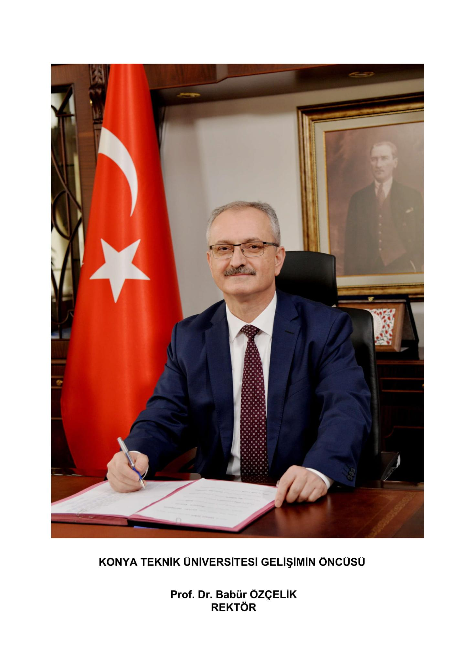
ÜST YÖNETİCİ SUNUŞU

Üniversitemiz; Ülkenin gelişmesine ve kalkınmasına katkı sağlamak hedefiyle 18.05.2018 tarihli ve 30425 sayılı Resmi Gazete'de yayımlanmış olan 7141 sayılı Kanun ile kurulmuştur.
Kurumsal kimlik olarak yeni kurulmakla birlikte yaklaşık 50 yıllık tecrübesiyle, eğitim, öğretim, araştırma ve tasarım deneyimleri, köklü alt yapısı ve tecrübeli akademik kadrosuyla Konya Teknik Üniversitesi, bölgenin bilim, teknoloji ve inovasyon üssü olarak 2 fakülte, 1 meslek yüksekokulu ve 1 enstitü bünyesinde yaklaşık 14 bin öğrencisi 429 akademik 129 idari personeli ile eğitim öğretimine devam etmekte olup; gelişime öncü vizyonu ve misyonu ile bilim ve teknolojiye taze kan olmuştur.
Önemli bir sanayi şehri haline gelen Konya’da teknik bir üniversite olarak tarafımıza önemli görevler düştüğünün farkındalığıyla; ülkemizin yüksek teknoloji üssü haline gelmesine katkıda bulunacak nitelikli araştırmalar yapılması ve bu araştırmalarla elde edilen bilginin sanayide uygulamaya konularak üniversite-sanayi işbirliğinin geliştirilmesi ve “Araştırma Üniversitesi” olarak belirlenen üniversiteler arasında yer almak öncelikli hedeflerimizden birisidir.
Bu kapsamda; Üniversitemiz, uzman akademik kadrosu ve motivasyonu yüksek öğrencileri ile Türkiye'nin geleceğine katkı sunacak yerli ve milli yatırımları destekleyecek çalışmalar yapabilecek güç ve inançtadır.
Bu görev bilinciyle, 5018 sayılı Kamu Mali Yönetimi ve Kontrol Kanununun 41’inci maddesi ve bu maddeye dayanılarak yürürlüğe konulan “Kamu İdarelerince Hazırlanacak Faaliyet Raporları Hakkında Yönetmelik” hükümlerine göre, Üniversitemizin İdare Faaliyet Raporu; sorumluluk, doğruluk ve tarafsızlık, açıklık, tam açıklama, tutarlılık ve yıllık olma ilkeleri dikkate alınarak hazırlanmıştır.
2019 yılı İdare Faaliyet Raporumuzu, belirlenen hedeflere ulaşmada kararlılıkla devam edeceğimizi belirterek, kamuoyunun bilgisine sunar; emeği geçen çalışanlarımıza teşekkür ederim.

Prof. Dr. Babür ÖZÇELİK
Rektör

- GENEL BİLGİLER

  - MİSYON VE VİZYON

Misyon
Etik değerlere bağlı, girişimci ve yetkin bireyler yetiştirmek; bilgi, tasarım ve teknoloji üretilmesine öncülük etmek; bilgi ve tecrübeyi bölgesel, ulusal ve küresel ölçekte toplum yararına sunmak.

Vizyon
Mezunları evrensel değerlere bağlı, araştırmacı, üretken, paylaşımcı, özgüvenli ve yetkin olan; sürdürülebilir ve yenilikçi araştırmalarla bilim ve teknolojiyi üreten; toplumun kalkınması ve refahı için insan ve çevre odaklı çözümler sunan; alanlarında öncü araştırma faaliyetlerini tasarlayan ve gerçekleştiren bir araştırma üniversitesi olmak.

Temel Değerler
Konya Teknik Üniversitesi ulusal ve uluslararası düzeyde stratejik amaç ve hedeflerini gerçekleştirirken;
- Bilimsel özgürlük,
- Bilinçli özgüven,
- Doğal çevreye duyarlılık,
- Özerklik
- Şeffaflık ve liyakat,
- Yenilikçilik ve öncülük,
- Sorumluluk,
- Yasam boyu öğrenme bilinci,
- Bilim, teknoloji ve eğitim-öğretimde topluma öncülük etme,
- Rekabetçilik,
- Kalite odaklı olmak,
Etik İlkelere bağlı kalmak ilke ve değerlerine bağlıdır.
  - YETKİ GÖREV VE SORUMLULUKLAR

    - Üniversite

Türkiye Cumhuriyeti Anayasasının 130. maddesinde; “Çağdaş eğitim-öğretim esaslarına dayanan bir düzen içinde milletin ve ülkenin ihtiyaçlarına uygun insan gücü yetiştirmek amacı ile ortaöğretime dayalı çeşitli düzeylerde eğitim-öğretim, bilimsel araştırma, yayın ve danışmanlık yapmak, ülkeye ve insanlığa hizmet etmek üzere çeşitli birimlerden oluşan kamu tüzel kişiliğine ve bilimsel özerkliğe sahip üniversiteler Devlet tarafından kanunla kurulur.

Kanun, üniversitelerin ülke sathına dengeli bir biçimde yayılmasını gözetir.

Üniversiteler ve bunlara bağlı birimler, Devletin gözetimi ve denetimi altında olup, güvenlik hizmetleri Devletçe sağlanır.” ifadeleri yer almaktadır.

2547 sayılı Yükseköğretim Kanununda 3. Maddesinin (d) fıkrasında; “Bilimsel özerkliğe ve kamu tüzelkişiliğine sahip yüksek düzeyde eğitim - öğretim, bilimsel araştırma, yayın ve danışmanlık yapan; fakülte, enstitü, yüksekokul ve benzeri kuruluş ve birimlerden oluşan bir yükseköğretim kurumudur.” ifadeleri yer almaktadır.

2547 sayılı Yükseköğretim Kanununda 12. maddesinde bu kanundaki amaç ve ana ilkelere uygun olarak yükseköğretim kurumlarının görevleri;

“Çağdaş uygarlık ve eğitim-öğretim esaslarına dayanan bir düzen içinde, toplumun ihtiyaçları ve kalkınma planları ilke ve hedeflerine uygun ve ortaöğretime dayalı çeşitli düzeylerde eğitim-öğretim, bilimsel araştırma, yayım ve danışmanlık yapmak,

  - Kendi ihtisas gücü ve maddi kaynaklarını rasyonel, verimli ve ekonomik şekilde kullanarak, milli eğitim politikası ve kalkınma planları ilke ve hedefleri ile Yükseköğretim Kurulu tarafından yapılan plan ve programlar doğrultusunda, ülkenin ihtiyacı olan dallarda ve sayıda insan gücü yetiştirmek

  - Türk toplumunun yaşam düzeyini yükseltici ve kamuoyunu aydınlatıcı bilim verilerini söz, yazı ve diğer araçlarla yaymak,
  - Örgün, yaygın, sürekli ve açık eğitim yoluyla toplumun özellikle sanayileşme ve tarımda modernleşme alanlarında eğitilmesini sağlamak,
  - Ülkenin bilimsel, kültürel, sosyal ve ekonomik yönlerden ilerlemesini ve gelişmesini ilgilendiren sorunlarını, diğer kuruluşlarla iş birliği yaparak, kamu kuruluşlarına önerilerde bulunmak suretiyle öğretim ve araştırma konusu yapmak, sonuçlarını toplumun yararına sunmak ve kamu kuruluşlarınca istenecek inceleme ve araştırmaları sonuçlandırarak düşüncelerini ve önerilerini bildirmek,
  - Eğitim-öğretim ve seferberliği içinde, örgün, yaygın, sürekli ve açık eğitim hizmetini üstlenen kurumlara katkıda bulunacak önlemleri almak,
  - Yörelerindeki tarım ve sanayinin gelişmesine ve ihtiyaçlarına uygun meslek elemanlarının yetişmesine ve bilgilerinin gelişmesine katkıda bulunmak, sanayi, tarım ve sağlık hizmetleri ile diğer hizmetlerde modernleşmeyi, üretimde artışı sağlayacak çalışma ve programlar yapmak, uygulamak ve yapılanlara katılmak, bununla ilgili kurumlarla iş birliği yapmak ve çevre sorunlarına çözüm getirici önerilerde bulunmak,
  - Eğitim teknolojisini üretmek, geliştirmek, kullanmak, yaygınlaştırmak,
  - Yükseköğretimin uygulamalı yapılmasına ait eğitim-öğretim esaslarını geliştirmek, döner sermaye işletmelerini kurmak, verimli çalıştırmak ve bu faaliyetlerin geliştirilmesine ilişkin gerekli düzenlemeleri yapmak” şeklinde tanımlanmaktadır.

Yukarıda ifade edilen görevler, Konya Teknik Üniversitesinin yönetim organları olan Rektör, Senato ve Üniversite Yönetim Kurulu tarafından yerine getirilir.

    - Rektör

Üniversitenin ve bağlı birimlerinin öğretim kapasitesinin rasyonel bir şekilde kullanılmasında ve geliştirilmesinde, öğrencilere gerekli sosyal hizmetlerin sağlanmasında, gerektiği zaman güvenlik önlemlerinin alınmasında, eğitim - öğretim, bilimsel araştırma ve yayım faaliyetlerinin devlet kalkınma plan, ilke ve hedefleri doğrultusunda planlanıp yürütülmesinde, bilimsel ve idari gözetim ve denetimin yapılmasında ve bu görevlerin alt birimlere aktarılmasında, takip ve kontrol edilmesinde ve sonuçlarının alınmasında birinci derecede yetkili ve sorumludur.

2547 sayılı Yükseköğretim Kanununun 13. maddesi uyarınca Görev, Yetki ve Sorumlulukları:

- Üniversite kurullarına başkanlık etmek, yükseköğretim üst kuruluşlarının kararlarını uygulamak, üniversite kurullarının önerilerini inceleyerek karara bağlamak ve üniversiteye bağlı kuruluşlar arasında düzenli çalışmayı sağlamak,
- Her eğitim-öğretim yılı sonunda ve gerektiğinde üniversitenin eğitim öğretim, bilimsel araştırma ve yayım faaliyetleri hakkında Üniversitelerarası Kurula bilgi vermek,
- Üniversitenin yatırım programlarını, bütçesini ve kadro ihtiyaçlarını, bağlı birimlerinin ve üniversite yönetim kurulu ile senatonun görüş ve önerilerini aldıktan sonra hazırlamak ve Yükseköğretim Kuruluna sunmak,
- Gerekli gördüğü hallerde üniversiteyi oluşturan kuruluş ve birimlerde görevli öğretim elemanlarının ve diğer personelin görev yerlerini değiştirmek veya bunlara yeni görevler vermek,
- Üniversitenin birimleri ve her düzeydeki personeli üzerinde genel gözetim ve denetim görevini yapmak,
- Bu kanun ile kendisine verilen diğer görevleri yapmaktır.

Ayrıca 5018 sayılı Kamu Malî Yönetimi ve Kontrol Kanunu uyarınca bazı Yetki ve Sorumlulukları ise:

- İdarelerinin stratejik planlarının ve bütçelerinin kalkınma planına, yıllık programlara, kurumun stratejik plan ve performans hedefleri ile hizmet gereklerine uygun olarak hazırlanması ve uygulanmasından, sorumlulukları altındaki kaynakların etkili, ekonomik ve verimli şekilde elde edilmesi ve kullanımını sağlamaktan, kayıp ve kötüye kullanımının önlenmesinden, malî yönetim ve kontrol sisteminin işleyişinin gözetilip izlenmesi,
- Ertesi yıla geçen yüklenmelere girişilmesine onay vermek,
- Gelecek yıllara yaygın yüklenmeye girişmeye onay vermek,
- Kamu yararına kullanılmak üzere kamu idarelerine yapılan şartlı bağış ve yardımlar, dış finansman kaynağından sağlananlarda 28.3.2002 tarihli ve 4749 sayılı Kanun hükümleri saklı kalmak kaydıyla, hizmeti yapacak idarenin üst yöneticisi tarafından uygun görülmesi halinde, bütçede açılacak bir tertibe gelir ve şart kılındığı amaca harcanmak üzere açılacak bir tertibe ödenek kaydedilmesini uygun bulmaya ve bu ödeneklerden malî yılsonuna kadar harcanmamış olan tutarlar, bağış ve yardımın amacı gerçekleşinceye kadar ertesi yıl bütçesine devir olunarak ödenek kaydedilir. Ancak, bu ödeneklerden tahsis amacı gerçekleştirilmiş olanlardan kalan tutarlar, tahsis amacının gerçekleştirilmesi bakımından yetersiz olanlar ile yılı bütçesinde belirlenen tutarı aşmayan ve iki yıl devrettiği halde harcanmayan ödenekleri iptal etmeye de yetkilidir.
- Harcama yetkilileri tarafından hazırlanan birim faaliyet raporlarını esas alarak, idaresinin faaliyet sonuçlarını gösteren idare faaliyet raporunu düzenleyerek kamuoyuna açıklamak,
- Türkiye Büyük Millet Meclisinde kamu idarelerinin yönetim ve hesap verme sorumlulukları görüşmelerine katılmak veya görevlendireceği yardımcısının ilgili bakanla birlikte katılmasını temin etmek,
- Yeterli ve etkili bir kontrol sisteminin oluşturulabilmesi için; mesleki değerlere ve dürüst yönetim anlayışına sahip olunması, malî yetki ve sorumlulukların bilgili ve yeterli yöneticilerle personele verilmesi, belirlenmiş standartlara uyulmasının sağlanması, mevzuata aykırı faaliyetlerin önlenmesi ve kapsamlı bir yönetim anlayışı ile uygun bir çalışma ortamının ve saydamlığın sağlanması bakımından görev, yetki ve sorumluluklar göz önünde bulundurulmak suretiyle gerekli önlemler almak,
- Önerileri dikkate alınarak iç denetçiler tarafından hazırlanan yıllık iç denetim programını onaylamak,
- İç denetçileri, sertifikalı adaylar arasından atamak ve aynı usulle görevden almak,

    - Rektör Yardımcıları

- Rektör, çalışmalarında kendisine yardım etmek üzere, üniversitenin aylıklı profesörleri arasından en çok üç kişiyi kendi rektörlük görev süresiyle sınırlı olmak kaydıyla rektör yardımcısı olarak seçer.
- Ancak, merkezi açık öğretim yapmakla görevli üniversitelerde, gerekli hallerde rektör tarafından beş rektör yardımcısı seçilebilir.
- Rektör yardımcıları, rektör tarafından atanır.
- Rektör, görevi başında olmadığı zaman yardımcılarından birisini yerine vekil bırakır. Rektör görevi başından iki haftadan fazla uzaklaştığında Yükseköğretim Kuruluna bilgi verir. Göreve vekâlet altı aydan fazla sürerse yeni bir rektör atanır.
- Rektör yardımcısının ders verme yükümlülüğü yoktur. Rektörün başkanlığında, rektör yardımcıları Senatoya katılır. Ayrıca Rektör yardımcıları oy hakkı olmaksızın yönetim kurulu toplantılarına da katılabilirler.
    - Senato

2547 sayılı Yükseköğretim Kanununun 14. maddesi uyarınca;

Kuruluş ve işleyişi:

Senato, rektörün başkanlığında, rektör yardımcıları, dekanlar ve her fakülteden fakülte kurullarınca üç yıl için seçilecek birer öğretim üyesi ile rektörlüğe bağlı enstitü ve yüksekokul müdürlerinden teşekkül eder.
Senato, her eğitim-öğretim yılı başında ve sonunda olmak üzere yılda en az iki defa toplanır.
Rektör gerekli gördüğü hallerde senatoyu toplantıya çağırır.

Görevleri:
Senato, üniversitenin akademik organı olup aşağıdaki görevleri yapar:

- Üniversitenin eğitim-öğretim, bilimsel araştırma ve yayım faaliyetlerinin esasları hakkında karar almak,
- Üniversitenin bütününü ilgilendiren kanun ve yönetmelik taslaklarını hazırlamak veya görüş bildirmek,
- Rektörün onayından sonra Resmi Gazetede yayınlanarak yürürlüğe girecek olan üniversite veya üniversitenin birimleri ile ilgili yönetmelikleri hazırlamak,
- Üniversitenin yıllık eğitim - öğretim programını ve takvimini inceleyerek karara bağlamak,
- Bir sınava bağlı olmayan fahri akademik unvanlar vermek ve fakülte kurullarının bu konudaki önerilerini karara bağlamak,
- Fakülte kurulları ile rektörlüğe bağlı enstitü ve yüksekokul kurullarının kararlarına yapılacak itirazları inceleyerek karara bağlamak,
- Üniversite yönetim kuruluna üye seçmek,
- Bu kanunla kendisine verilen diğer görevleri yapmaktır.

Tablo 1: Senato Üyeleri
Rektör | Prof. Dr. Babür ÖZÇELİK
Rektör Yardımcısı | Prof. Dr. Hüseyin Selçuk HALKACI
Mühendislik ve Doğa Bilimleri Fakültesi Dekan | Prof. Dr. Ferruh YILDIZ
Mimarlık ve Tasarım Fakültesi Dekanı | Prof. Dr. Rahmi ERDEM
Lisansüstü Eğitim Enstitüsü Müdürü V. | Prof. Dr. Saadettin Erhan KESEN
Teknik Bilimler Meslek Yüksekokulu Müdürü | Prof. Dr. Cemil SUNGUR
Tarım Bilimleri ve Teknolojileri Fakültesi Dekan V. | Prof. Dr. Mahmut KUŞ
Mühendislik ve Doğa Bilimleri Fakültesi Üyesi | Prof. Dr. Ahmet PEKER
Mimarlık ve Tasarım Fakültesi Üyesi | Prof. Dr. Mine ULUSOY
Genel Sekreter V. | Recep ÖZTÜRK

    - Üniversite Yönetim Kurulu

2547 sayılı Yükseköğretim Kanununun 15. maddesi uyarınca;

Kuruluş ve işleyişi:

- Üniversite yönetim kurulu; rektörün başkanlığında dekanlardan, üniversiteye bağlı değişik öğretim birim ve alanlarını temsil edecek şekilde senatoca dört yıl için seçilecek üç profesörden oluşur.
- Rektör gerektiğinde yönetim kurulunu toplantıya çağırır.
- Rektör yardımcıları oy hakkı olmaksızın yönetim kurulu toplantılarına katılabilirler.

Görevleri:

- Üniversite yönetim kurulu idari faaliyetlerde rektöre yardımcı bir organ olup aşağıdaki görevleri yapar:
- Yükseköğretim üst kuruluşları ile senato kararlarının uygulanmasında, belirlenen plan ve programlar doğrultusunda rektöre yardım etmek,
- Faaliyet plan ve programlarının uygulanmasını sağlamak; üniversiteye bağlı birimlerin önerilerini dikkate alarak yatırım programını, bütçe tasarısı taslağını incelemek ve kendi önerileri ile birlikte rektörlüğe, vakıf üniversitelerinde ise mütevelli heyetine sunmak,
- Üniversite yönetimi ile ilgili rektörün getireceği konularda karar almak,
- Fakülte, enstitü ve yüksekokul yönetim kurullarının kararlarına yapılacak itirazları inceleyerek kesin karara bağlamak,
- Bu kanun ile verilen diğer görevleri yapmaktır.

Tablo 2: Üniversite Yönetim Kurulu
Rektör |  | Prof. Dr. Babür ÖZÇELİK
Mühendislik ve Doğa Bilimleri Fakültesi Dekan |  | Prof. Dr. Ferruh YILDIZ
Mimarlık ve Tasarım Fakültesi Dekanı |  | Prof. Dr. Rahmi ERDEM
Tarım Bilimleri ve Teknolojileri Fakültesi Dekan V. |  | Prof. Dr. Mahmut KUŞ
Senatoca Seçilen Üye |  | Prof. Dr. Halil Kürşad  ERSOY
Senatoca Seçilen Üye |  | Prof. Dr. İhsan ÖZKAN
Senatoca Seçilen Üye |  | Prof. Dr. Mustafa Tosun
Genel Sekreter V. |  | Recep ÖZTÜRK

    - Akademik Birimler

Fakülte

Fakülte; yüksek düzeyde eğitim-öğretim, bilimsel araştırma ve yayın yapan ve kendisine enstitü, yüksekokul ve benzeri kuruluşlar bağlanabilen bir yükseköğretim kurumudur ve kanunla kurulur.

Fakülte, genellikle her biri en az ayrı bir eğitim programı yürüten bölümlerden oluşur. Bir eğitim programı uygulayan fakültelerde bir bölüm bulunur.

Dekan

2547 sayılı Yükseköğretim Kanununun 16. maddesi uyarınca;
Fakültenin ve bağlı birimlerinin öğretim kapasitesinin rasyonel bir şekilde kullanılmasında ve geliştirilmesinde, gerektiği zaman güvenlik önlemlerinin alınmasında, öğrencilere gerekli sosyal hizmetlerin sağlanmasında, eğitim-öğretim, bilimsel araştırma ve yayını faaliyetlerinin düzenli bir şekilde yürütülmesinde, bütün faaliyetlerin gözetim ve denetiminin yapılmasında, takip ve kontrol edilmesinde ve sonuçlarının alınmasında rektöre karşı birinci derecede sorumludur.

Atanması:

- Fakültenin ve birimlerinin temsilcisi olan dekan, rektörün önereceği, üniversite içinden veya dışından üç profesör arasından Yükseköğretim Kurulunca üç yıl süre ile seçilir ve normal usul ile atanır. Süresi biten dekan yeniden atanabilir.
- Dekan kendisine çalışmalarında yardımcı olmak üzere fakültenin aylıklı öğretim üyeleri arasından en çok iki kişiyi dekan yardımcısı olarak seçer. Ancak merkezi açık öğretim yapmakla görevli üniversitelerde, gerekli hallerde açık öğretim yapmakla görevli fakültenin dekanı tarafından dört dekan yardımcısı seçilebilir.
- Dekan yardımcıları, dekanca en çok üç yıl için atanır.
- Dekana, görevi başında olmadığı zaman yardımcılarından biri vekâlet eder. Göreve vekâlet altı aydan fazla sürerse yeni bir dekan atanır.
Görev, yetki ve sorumlulukları:

- Fakülte kurullarına başkanlık etmek, fakülte kurullarının kararlarını uygulamak ve fakülte birimleri arasında düzenli çalışmayı sağlamak,
- Her öğretim yılı sonunda ve istendiğinde fakültenin genel durumu ve işleyişi hakkında rektöre rapor vermek,
- Fakültenin ödenek ve kadro ihtiyaçlarını gerekçesi ile birlikte rektörlüğe bildirmek, fakülte bütçesi ile ilgili öneriyi fakülte yönetim kurulunun da görüşünü aldıktan sonra rektörlüğe sunmak,
- Fakültenin birimleri ve her düzeydeki personeli üzerinde genel gözetim ve denetim görevini yapmak,
- Bu kanun ile kendisine verilen diğer görevleri yapmaktır.

Fakülte Kurulu

2547 sayılı Yükseköğretim Kanununun 17. maddesi uyarınca;

Kuruluş ve işleyişi:

- Fakülte kurulu, dekanın başkanlığında fakülteye bağlı bölümlerin başkanları ile varsa fakülteye bağlı enstitü ve yüksekokul müdürlerinden ve üç yıl için fakültedeki profesörlerin kendi aralarından seçecekleri üç, doçentlerin kendi aralarından seçecekleri iki, doktor öğretim üyelerinin kendi aralarından seçecekleri bir öğretim üyesinden oluşur.
- Fakülte kurulu normal olarak her yarıyıl başında ve sonunda toplanır. Dekan gerekli gördüğü hallerde fakülte kurulunu toplantıya çağırır.

Görevleri:

- Fakülte kurulu akademik bir organ olup aşağıdaki görevleri yapar:
- Fakültenin, Eğitim-Öğretim, bilimsel araştırma ve yayım faaliyetleri ve bu faaliyetlerle ilgili esasları, plan, program ve eğitim - öğretim takvimini kararlaştırmak,
- Fakülte yönetim kuruluna üye seçmek,
- Bu kanunla verilen diğer görevleri yapmaktır.
Fakülte Yönetim Kurulu

2547 sayılı Yükseköğretim Kanununun 18. maddesi uyarınca;

Kuruluş ve işleyişi:

- Fakülte yönetim kurulu, dekanın başkanlığında fakülte kurulunun üç yıl için seçeceği üç profesör, iki doçent ve bir doktor öğretim üyesinden oluşur.
- Fakülte yönetim kurulu dekanın çağırısı üzerine toplanır. Yönetim kurulu gerekli gördüğü hallerde geçici çalışma grupları, eğitim-öğretim koordinatörlükleri kurabilir ve bunların görevlerini düzenler.

Görevleri:

- Fakülte yönetim kurulu, idari faaliyetlerde dekana yardımcı bir organ olup aşağıdaki görevleri yapar: Fakülte kurulunun kararları ile tespit ettiği esasların uygulanmasında dekana yardım etmek,
- Fakültenin eğitim-öğretim, plan ve programları ile takvimin uygulanmasını sağlamak,
- Fakültenin yatırım, program ve bütçe tasarısını hazırlamak,
- Dekanın fakülte yönetimi ile ilgili getireceği bütün işlerde karar almak,
- Öğrencilerin kabulü, ders intibakları ve çıkarılmaları ile eğitim-öğretim ve sınavlara ait işlemleri hakkında karar vermek,
- Bu kanunla verilen diğer görevleri yapmaktır.

Fakülte Sekreteri

2547 sayılı Yükseköğretim Kanununun 51. Maddesinin (b) fıkrası uyarınca;

- Her fakültede, dekana bağlı ve fakülte yönetim örgütünün başında bir fakülte sekreteri, enstitü ve yüksekokullarda ise enstitü veya yüksekokul müdürüne bağlı enstitü veya yüksekokul sekreteri bulunur.
- Sekretere bağlı büro ve iç hizmet görevlerini yapmak üzere gerekli görüldüğü takdirde, yeteri kadar müdür ve diğer görevliler çalıştırılır. Bunlar arasındaki iş bölümü dekanın veya müdürün onayından sonra uygulanmak üzere ilgili sekreterce yapılır.
- Genel sekreter ve sekreterler oy hakkı olmaksızın bağlı bulundukları kurumun kurullarında raportörlük yaparlar.

Enstitü

Üniversitelerde ve fakültelerde birden fazla benzer ve ilgili bilim dallarında lisansüstü, eğitim-öğretim, bilimsel araştırma ve uygulama yapan bir yükseköğretim kurumudur.

2547 sayılı Yükseköğretim Kanununun 19. maddesi uyarınca;

- Enstitünün organları, enstitü müdürü, enstitü kurulu ve enstitü yönetim kuruludur.
- Enstitü müdürü, üç yıl için ilgili fakülte dekanının önerisi üzerine rektör tarafından atanır. Rektörlüğe bağlı enstitülerde bu atama doğrudan rektör tarafından yapılır. Süresi biten müdür tekrar atanabilir.
- Müdürün, enstitüde görevli aylıklı öğretim elemanları arasından üç yıl için atayacağı en çok iki yardımcısı bulunur.
- Müdüre vekâlet etme veya müdürlüğün boşalması hallerinde yapılacak işlem, dekanlarda olduğu gibidir.
- Enstitü müdürü, bu kanun ile dekanlara verilmiş olan görevleri enstitü bakımından yerine getirir.
- Enstitü kurulu, müdürün başkanlığında, müdür yardımcıları ve enstitüyü oluşturan ana bilim dalı başkanlarından oluşur.
- Enstitü yönetim kurulu, müdürün başkanlığında, müdür yardımcıları, müdürce gösterilecek altı aday arasından enstitü kurulu tarafından üç yıl için seçilecek üç öğretim üyesinden oluşur.
- Enstitü kurulu ve enstitü yönetim kurulu, bu kanunla fakülte kurulu ve fakülte yönetim kuruluna verilmiş görevleri enstitü bakımından yerine getirirler.

Yüksekokul, Meslek Yüksekokulu

Belirli bir mesleğe yönelik eğitim öğretime ağırlık veren bir yükseköğretim kurumudur. 2547 sayılı Yükseköğretim Kanununun 20. maddesi uyarınca;

- Yüksekokulların organları, yüksekokul müdürü, yüksekokul kurulu ve yüksekokul yönetim kuruludur
- Yüksekokul müdürü, üç yıl için ilgili fakülte dekanının önerisi üzerine rektör tarafından atanır. Rektörlüğe bağlı yüksekokullarda bu atama doğrudan rektör tarafından yapılır. Süresi biten müdür tekrar atanabilir.
- Müdürün okulda görevli aylıklı öğretim elemanları arasından üç yıl için atayacağı en çok iki yardımcısı bulunur.
- Müdüre vekâlet etme veya müdürlüğün boşalması hallerinde yapılacak işlem, dekanlarda olduğu gibidir. Yüksekokul müdürü, bu kanun ile dekanlara verilmiş olan görevleri yüksekokul bakımından yerine getirir.
- Yüksekokul kurulu, müdürün başkanlığında, müdür yardımcıları ve okulu oluşturan bölüm veya ana bilim dalı başkanlarından oluşur.
- Yüksekokul yönetim kurulu; müdürün başkanlığında, müdür yardımcıları ile müdürce gösterilecek altı aday arasından yüksekokul kurulu tarafından üç yıl için seçilecek üç öğretim üyesinden oluşur.
- Yüksekokul kurulu ve yüksekokul yönetim kurulu, bu kanunla fakülte kurulu ve fakülte yönetim kuruluna verilmiş görevleri yüksekokul bakımından yerine getirirler.

    - İdari Birimler

        - Özel Kalem Birimi

Yetki, Görev ve Sorumluluklar

- Makamın iş ve işlemlerini yürütmek, emir ve talimatlarını ilgililere duyurmak, takip etmek, istenilen bilgi ve belgeleri kurum içi ve kurum dışından zamanında temin ederek Makama sunmak.
- Rektörlük Makamının tüm telefon görüşmelerini sağlamak ve randevu taleplerini almak ve iletmek.
- Özel Kalem Birimi ile ilgili konularda kurum içi rutin yazışmaları yapmak; kayıt, havale, dosyalama ve takip işleri ile Makamın tebrik, teşekkür, başsağlığı vb. yazışmalarını yürütmek.
- Özel Kalem Birimine ait birim faaliyet raporunu hazırlamak.
- Özel Kalem Biriminin arşivinin tertip ve düzenini sağlamak, saklanması gereken her türlü yazı ve gizli evrakın düzenli bir şekilde dosyalanmasını, arşivlenmesini sağlamak.
- Rektörlük Makamının, verilen talimatlar doğrultusunda günlük çalışma programını hazırlamak, yapacakları görüşmeleri düzenlemek, yurt içi ve yurt dışı görevlerini organize etmek, temsil ve protokol hizmetlerinin yürütülmesini sağlamak.
- Planlanan doğru randevu akışı ile Rektörün kısıtlı zamanının en verimli şekilde değerlendirilmesini sağlanmak.
- Rektör adına, dini ve milli bayramlar ve özel gün kutlamaları için tebrik kartlarının hazırlanmasında ve gönderilmesinde uygulanacak işlemlerde Kurumsal İletişim Koordinatörlüğüne destek vermek.
- Özel Kalem Müdürlüğüne havalesi yapılan evraklara uygulanacak işlemleri belirlemek.
- Rektörlük Makamının her türlü protokol, ziyaret ve tören işlerinde Kurumsal İletişim Koordinatörlüğüne destek vermek. Gerçekleştirilen faaliyetlerin protokole duyurulmasını sağlamak.
- Rektörün istediği toplantıların yapılmasını ve organizasyonunu sağlamak ve Koordinasyonda iletişim kopukluğu olmaması için gereğini yapmak.
- Üniversiteyi ziyaret için gelen temsilci ve misafirlerin ağırlanması için gerekli düzenlemeleri yapmak.
- Rektör adına şahsen veya mektupla başvuran dilek ve temennilerini bildiren öğrencilerin ve akademisyenlerin müracaatını almak.
- Rektör adına gelen mektup ve davetiyeler günlük olarak rektöre arz etmek.
- Diğer birimlerin ilgi alanına giren şikâyet ve dilekler rektörün havalesi alındıktan sonra ilgili birimlere göndermek.
- Müdürlüğün çalışma usul ve esaslarını belirleyip, programlayarak, çalışmaların bu programlar doğrultusunda yürütülmesini sağlamak.
- Özel Kalem Müdürlüğü ile diğer birimler arasında koordinasyonu sağlamak.
- Makam tarafından verilecek diğer işleri yapmak.

        - Genel Sekreterlik

Genel Sekreterlik, 2547 sayılı Yükseköğretim Kanunu ve 124 sayılı Yükseköğretim Üst Kuruluşlar ile Yükseköğretim Kurumlarının İdari Teşkilatı Hakkında Kanun Hükmünde Kararnameye göre kurulmuş bir yönetim örgütüdür.

Üniversitemizde Genel Sekreterlik, bir genel sekreter ile bir genel sekreter yardımcısı ve bağlı birimlerden oluşur. Genel Sekreter, üniversite idari teşkilatının başıdır ve bu teşkilatın çalışmasından Rektöre karşı sorumludur. 124 sayılı Kanun Hükmünde Kararnamenin 27. Maddesi hükmü gereğince Genel Sekreter, üniversite idari teşkilatının başı olarak yapacağı görevler dışında, kendisine bağlı birimler aracılığı ile aşağıdaki görevleri yerine getirir.

- Üniversite idari teşkilatında bulunan birimlerin verimli, düzenli ve uyumlu şekilde çalışmasını sağlamak,
- Üniversite Senatosu ile Üniversite Yönetim Kurulunda oya katılmaksızın raportörlük görevi yapmak; bu kurullarda alınan kararların yazılması, korunması ve saklanmasını sağlamak,
- Üniversite Senatosu ile Üniversite Yönetim Kurulunun kararlarını üniversiteye bağlı birimlere iletmek,
- Hazırlanan kurul gündeminin zamanında dağıtılmasını, yoklama cetvellerinin muhafazasını sağlamak,
- Üniversite idari teşkilatında görevlendirilecek personel hakkında Rektöre öneride bulunmak,
- Basın ve Halkla İlişkiler Hizmetinin yürütülmesini sağlamak,
- Rektörlüğün yazışmalarını yürütmek,
- Rektörlüğün protokol, ziyaret ve tören işlerini düzenlemek,
- Rektör tarafından verilecek benzeri görevleri yapmak.

        - Strateji Geliştirme Daire Başkanlığı

10 Aralık 2003 tarihinde çıkarılan 5018 sayılı Kamu Mali Yönetimi ve Kontrol Kanunu'nun 9’uncu ile 60'ıncı maddesinde ve 60'ıncı maddeye ek olarak 5436 sayılı bazı kanunlarda değişiklik yapılmasına dair kanunun 15'inci maddesinde belirtilen görevlerin yerine getirilmesi amacıyla Strateji Geliştirme Başkanlıkları ve Strateji Geliştirme Daire Başkanlıkları kurulması öngörülmüş, 01.01.2006 tarihinden itibaren de Strateji Geliştirme Daire Başkanlıkları kurulmuştur.

18 Şubat 2006 tarihli ve 26084 sayılı Resmî Gazetede yayımlanan Strateji Geliştirme Birimlerinin Çalışma Usul ve Esasları Hakkında Yönetmeliğe göre, Strateji Geliştirme Daire Başkanlığımızın görevleri şunlardır;

- Ulusal kalkınma strateji ve politikaları, yıllık program ve hükümet programı çerçevesinde idarenin orta ve uzun vadeli strateji ve politikalarını belirlemek, amaçlarını oluşturmak üzere gerekli çalışmaları yapmak.
- İdarenin görev alanına giren konularda performans ve kalite ölçütleri geliştirmek ve bu kapsamda verilecek diğer görevleri yerine getirmek.
- İdarenin yönetimi ile hizmetlerin geliştirilmesi ve performansla ilgili bilgi ve verileri toplamak, analiz etmek ve yorumlamak.
- İdarenin görev alanına giren konularda, hizmetleri etkileyecek dış faktörleri incelemek, kurum içi kapasite araştırması yapmak, hizmetlerin etkililiğini ve tatmin düzeyini analiz etmek ve genel araştırmalar yapmak.
- Yönetim bilgi sistemlerine ilişkin hizmetleri yerine getirmek.
- İdarede kurulmuşsa Strateji Geliştirme Kurulunun sekretarya hizmetlerini yürütmek.
- İdarenin stratejik plan ve performans programının hazırlanmasını koordine etmek ve sonuçlarının konsolide edilmesi çalışmalarını yürütmek.
- İzleyen iki yılın bütçe tahminlerini de içeren idare bütçesini, stratejik plan ve yıllık performans programına uygun olarak hazırlamak ve idare faaliyetlerinin bunlara uygunluğunu izlemek ve değerlendirmek.
- Mevzuatı uyarınca belirlenecek bütçe İlke ve esasları çerçevesinde, ayrıntılı harcama programı hazırlamak ve hizmet gereksinimleri dikkate alınarak ödeneğin ilgili birimlere gönderilmesini sağlamak.
- Bütçe kayıtlarını tutmak, bütçe uygulama sonuçlarına ilişkin verileri toplamak, değerlendirmek ve bütçe kesin hesabı ile malî istatistikleri hazırlamak.
- İlgili mevzuatı çerçevesinde idare gelirlerini tahakkuk ettirmek, gelir ve alacaklarının takip ve tahsil işlemlerini yürütmek.
- Genel bütçe kapsamı dışında kalan idarelerde muhasebe hizmetlerini yürütmek.
- Harcama birimleri tarafından hazırlanan birim faaliyet raporlarını da esas alarak idarenin faaliyet raporunu hazırlamak.
- İdarenin mülkiyetinde veya kullanımında bulunan taşınır ve taşınmazlara ilişkin icmal cetvellerini düzenlemek.
- İdarenin yatırım programının hazırlanmasını koordine etmek, uygulama sonuçlarını izlemek ve yıllık yatırım değerlendirme raporunu hazırlamak.
- İdarenin, diğer idareler nezdinde takibi gereken malî iş ve işlemlerini yürütmek ve sonuçlandırmak.
- Malî kanunlarla ilgili diğer mevzuatın uygulanması konusunda üst yöneticiye ve harcama yetkililerine gerekli bilgileri sağlamak ve danışmanlık yapmak.
- Ön malî kontrol faaliyetini yürütmek.
- İç kontrol sisteminin kurulması, standartlarının uygulanması ve geliştirilmesi konularında çalışmalar yapmak; üst yönetimin iç denetime yönelik işlevinin etkililiğini ve verimliliğini artırmak için gerekli hazırlıkları yapmak.

        - İdari ve Mali İşler Daire Başkanlığı

Yetki, Görev ve Sorumluluklar:

18.05.2018 tarihinde kurulan Konya Teknik Üniversitesi’nin bünyesinde yer alan Daire Başkanlığımızın kuruluş gerekçesi, 124 sayılı Yükseköğretim Üst Kuruluşları ile Yükseköğretim Kurumları’nın İdari Teşkilatı hakkında kanun hükmünde kararnamenin 26’ncı maddesinde tanımlanan Üniversite İdari Teşkilatı'na dayanmaktadır.

Başkanlığımızın yapacağı görevler 124 sayılı Yükseköğretim Üst Kuruluşları ile Yükseköğretim Kurumları’nın İdari Teşkilatı hakkında kanun hükmünde kararnamenin 36.maddesi ile 5018 sayılı Kamu Malî Yönetimi ve Kontrol Kanun (5436 sayılı Değişiklik 7.madde) 60’ıncı maddesinde belirtilmiştir. Mevcut durumda Başkanlığımız Merkezi Yönetim Bütçe Kanununda yer alan ödeneklerle sınırlı olmak üzere aşağıda belirtilen hizmetleri yerine getirmektedir.

- Hizmet ve faaliyetlerin ekonomik ve etkin bir şekilde yerine getirilmesi için insan, para ve malzeme gibi mevcut kaynakların en uygun ve verimli bir şekilde kullanılmasını sağlamak üzere, Başkanlığımıza ait bütçe tasarısını plan ve program esasına göre hazırlamak ve uygulanmasını takip etmek.
- Rektörlük ve bağlı birimlerin destek hizmetleri kapsamında mal ve hizmet alımlarını yapmak, görev giderleri, ile bütçe teklifleri ve yıllık programların uygulanması, ödeme emir belgesi düzenlenmesi, MYS, KBS, sistemlerine veri girişi yapılmasını sağlamak.
- Rektörlük ve bağlı birimlerin destek hizmetleri kapsamında,(Temizlik, Ulaştırma, Güvenlik) Personel maaşları, SGK destek primlerin ödenmesi ve bunlarla ilgili bütçe teklifleri ile yıllık programların uygulanması.
- Uygulama sırasında ödenek durumlarına göre harcamaları gerçekleştirmek ve takip etmek.
- Rektörlük ve bağlı birimlerin destek hizmetleri kapsamında, 4734 sayılı Kamu İhale Kanunu ve 4735 sayılı Kamu İhale Sözleşmeleri Kanunu kapsamında yapılan işlem ve yazışmaların yapılmasını sağlamak.
- Kamu İhale Kurumu İşlemlerinin (İhale, Şartname satış, komisyon teşkili, itirazlara cevaplar, savunmalar, bültende ilan yayımlanması, sevk işlemleri) yapılmasını sağlamak.
- Rektörlük Memur mesai ödemeleri, Memur maaşları, Sürekli işçi maaşları, 4/B’li personel maaşları, SGK işlemleri (Giriş-Çıkış,prim ve E-Bildirge),tediye,ikramiye ödemeleri, Bireysel Emeklilik (BES) ödemelerini gerçekleştirmek.
- Başkanlığa ait Taşınır Mal Yönetmeliği Kapsamında Taşınır kayıtları ile yazışmaların yapılmasını sağlamak.
- Araç, gereç ve malzemelerin temini ile ilgili hizmetleri yürütmek,
- 5018 sayılı kanun kapsamında yürütülmesi gereken işlem ve yazışmaların (Dönemsel Raporlar, Faaliyet Raporu vb.) yapılmasını sağlamak.
- Birim personelin yıllık, mazeret ve hastalık izin onayları ile ilgili yazışmaları yapmak.
- Kurumsal abonelik işlemleri ve ödemelerinin (Elektrik, Doğalgaz, Telefon, Su ve İnternet) yapılmasını sağlamak.
- Kurumun taşıt temin sürecinde (teklif, onay, izin, tedarik, temin ve tescil işlemleri) işlemlerinin takibini yapmak.
- Koruma Güvenlik ve Destek Hizmetleri Birimleri için gerekli araç, gereç, teçhizat ve malzeme taleplerini yerine getirmek, bakımlarını yaptırmak.
- Araçlarla ilgili bakım, onarım, sigorta ve vize işlemlerini yaptırmak.
- Tüm çalışmalarını görev tanımlarına uygun, birimdeki tüm personelin de aynı prensiple görev yapmasını, sevk ve idaresini sağlamak ve uygulamaları denetlemek.
- Hurdaya ayrılacak malzemeler için komisyon kurmak, yazışmalar yapmak.
- Kanun, Yönetmelik ve belirlenmiş standartlara uyulmasını sağlamak, Mevzuata aykırı faaliyetleri önlemek.
- Dairenin yazışmalarını ilgili birime havale etmek ve yapılan yazışmaları imzalamak.
- Birimine bağlı Şube Müdürlerince hazırlanan bütçe, Plan, faaliyet programlarını incelemek, gerekli görülen değişikliklerin yapılmasını sağlamak ve ilgili makama sunmak.
- Personeli ile ilgili tayin, terfi, nakil, mükafaatlandırma, cezalandırma, izin ve işten çıkarma işlemlerini inceleyerek, makama görüş ve tekliflerini sunmak.
- Rektörlük Basın ilan kurumu işlemlerinin (Ulusal ve Yerel basın yayın işlemleri, ödemeler) yapılmasını sağlamak.

Ayrıca 5018 sayılı Kanunun 60’ıncı maddesinin ikinci fıkrasında “Alım, satım, yapım, kiralama, kiraya verme, bakım-onarım ve benzeri malî işlemlerden; idarenin tamamını ilgilendirenler destek hizmetlerini yürüten birim, sadece harcama birimlerini ilgilendirenler ise harcama birimleri tarafından gerçekleştirilir. Ancak, harcama yetkililiği görevi uhdesinde kalmak şartıyla, harcama birimlerinin talebi ve üst yöneticinin onayıyla bu işlemler destek hizmetlerini yürüten birim tarafından yapılabilir” denilmekle Destek Hizmetleri Birimlerinin yapacağı görevler tanımlanmıştır.

Harcama Yetkilileri Hakkında iki nolu genel tebliğin 3. maddesinde ise; “5018 sayılı Kanunun 60’ıncı maddesinin ikinci fıkrasında, harcama birimlerini ilgilendiren harcamaların harcama birimleri tarafından gerçekleştirileceği, ancak, harcama yetkililiği görevi uhdesinde kalmak şartıyla, harcama birimlerinin talebi ve üst yöneticinin onayıyla diğer harcama birimlerine ilişkin mali işlemlerin idarenin destek hizmetlerini yürüten birimi tarafından yapılabileceği hükme bağlanmıştır. Bu hükmün uygulanmasında, idarelerin teşkilat yapılarında destek hizmetleri ile yardımcı hizmet birimleri olarak yer alan idari ve mali işler, makine-ikmal, satın alma, yapı işleri, personel gibi birimler destek hizmetleri birimi sayılacaktır.” denilmekle Başkalığımızın bir Destek Hizmetleri birimi sayılacağı belirtilmiştir.

Üniversitemizin Eğitim Birimleri eğitim-öğretim faaliyetlerini, hizmet birimleri hizmetlerini yürütebilmeleri için Destek Hizmetleri Birimi olarak Fakülte, Yüksekokul, Enstitü ve Birimlere (Daire Başkanlıkları, Hukuk Müşavirliği vb.) hizmet vererek eğitim öğretimdeki sürekliliğin sağlanması ve verimliliğin artırılması Başkanlığımızın öncelikleridir.

        - Yapı İşleri Daire Başkanlığı

Yetki, Görev ve Sorumluluklar

- Üniversitenin bina, tesis ve benzeri gereksinimlerine ve önceliklerine yönelik inceleme ve çalışmalarda bulunarak üst makamlara bildirilmesi,
- Rektörlük tarafından belirlenen hedefler doğrultusunda Üniversitenin yıllık yatırım programlarının ve buna ilişkin bütçenin hazırlanması,
- Yatırım programları çerçevesinde ilgili projelerin ve ihale dosyalarının hazırlanması; ihalelerin sonuçlandırılması, inşaatların kontrol edilmesi, tamamlanan işlerin teslim alınması,
- Malzemeleri ve giderleri ilgili birimlerden karşılanmak üzere, kampüsün su, kanalizasyon, elektrik, ısıtma, haberleşme ihtiyaçlarının kesintisiz olarak sürdürülmesi, küçük acil-bakım onarımların, faaliyetlerde aksama olmasına yol açmayacak şekilde zamanında yapılması,
- Bir plan ve program dâhilinde mevcut üniversite binalarının bakım ve onarımlarının yapılmasının sağlanması,
- Malzemeleri ve giderleri ilgili birimlerden karışlanmak üzere yerleşke ağaçlandırma faaliyetlerinin sürdürülmesi ve yeşil alan tesisi.

        - Personel Daire Başkanlığı

Personel Daire Başkanlığı, 2547 sayılı Yükseköğretim Kanunu ve 124 sayılı Yükseköğretim Üst Kuruluşlar ile Yükseköğretim Kurumlarının İdari Teşkilatı Hakkında Kanun Hükmünde Kararnameye göre kurulmuş bir Daire Başkanlığıdır.

124 sayılı Kanun Hükmünde Kararnamenin 27. maddesinde Personel Daire Başkanlığına verilen görevler şunlardır;

- Üniversitenin insan gücü planlaması ve personel politikasıyla ilgili çalışmalar yapmak, personel sisteminin geliştirilmesiyle ilgili önerilerde bulunmak,
- Üniversite personelinin atama, özlük ve emeklilik işleriyle ilgili işlemleri yapmak,
- İdari personelin hizmet öncesi ve hizmet içi eğitimi programlarını düzenlemek ve uygulamak,
- Verilecek benzeri görevleri yapmak.

Personel Daire Başkanlığı yukarıda sayılan görevler ile birlikte aşağıda maddeler halinde verilen görevleri de 2547 sayılı Yükseköğretim Kanunu, 2914 sayılı Yükseköğretim Personel Kanunu ve 657 sayılı Devlet Memurları Kanunu ile ilgili yönetmelikler çerçevesinde titizlikle yerine getirmektedir.

- Konya Teknik Üniversitesi Rektörlüğü ve tüm bağlı birimlerde görev yapan akademik ve idari personelin, ilgili hukuki düzenlemeler ve Rektörlüğün personel politikası doğrultusunda, atama, kadro, tayin, terfi, intibak, istifa, izin, rapor, sicil, emeklilik, vb. özlük işleriyle ilgili işlemlerin yapılması,
- Kuruluşu ilgilendiren mevzuatın izlenerek yeni düzenlemelerin belirlenmesi, bu doğrultuda iç yayınlar hazırlanarak ilgili tüm personelin mevzuat değişiklikleri ve uygulamalar konusunda bilgilendirilmesi; gerektiğinde buna ilişkin eğitim programlarının düzenlenmesi,
- Genel Sekreterlik veya diğer üst makamlar tarafından istenen raporların hazırlanması. Üst yönetimin, ilgili diğer makam ve kurumların gereksinim duyabileceği kendi görev alanındaki her türlü yazılı ve sözlü bilginin hazırlanması,
- Genel Sekreterlik faaliyetlerini etkileyecek veya ilgilendirecek nitelikte, görev kapsamına giren gelişmelerin, yayınların izlenmesi, gerektiği hallerde önlemlerin alınması, ilgililere bilgi verilmesi,
- Görev alanına giren konularda kurum dışı kişi ve kuruluşlarla yazışmalarda bulunulması,
- Personelin tayin, nakil, görev, terfi ve diğer özlük hakları ile eğitim gereksinimlerine ilişkin olarak üst yönetime görüş ve önerilerin sunulması.

        - Sağlık Kültür Ve Spor Daire Başkanlığı

Yetki, Görev ve Sorumluluklar:

2547 sayılı Kanunun 2880 sayılı kanunla değişik 46. ve 47. maddeleri uyarınca düzenlenen ve 03 Şubat 1984 tarih ve 18301 sayılı Resmi Gazetede yayınlanarak yürürlüğe giren Yükseköğretim Kurumları Mediko-Sosyal, Sağlık, Kültür ve Spor İşleri Dairesinin teşkilatlanması, yönetimi, çalışmalarıyla ilgili yönetmelikle yetkili kılınmıştır.

Öğrencilerin beden ve ruh sağlığını korumak, hasta olanları tedavi etmek veya ettirmek, barınma, çalışma, dinlenme ve ilgi alanlarına göre boş zamanlarını değerlendirmek, yeni ilgi alanları kazanmalarına imkân sağlayarak, gerek sağlık ve gerekse sosyal durumlarının iyileşmesine, yeteneklerinin ve kişiliklerinin sağlıklı bir şekilde gelişmesine imkân verecek hizmetler sunmak ve onları ruhsal ve bedensel sağlıklarına özen gösteren bireyler olarak yetiştirmek, birlikte düzenli ve disiplinli çalışma, dinlenme ve eğlenme alışkanlıkları kazandırmaktır. Dairenin sağlık hizmetlerinden, öğrenciler, üniversitede çalışanlar ve bunların bakmakla yükümlü oldukları aile bireyleri de yararlanır. Daire; aynı zamanda bu amaçların gerçekleştirilmesine yönelik araştırma ve uygulama yapan veya yaptıran bir araştırma eğitim kuruluşudur.

Daire; amacını gerçekleştirmek için bütçe imkânları nispetinde aşağıda gösterilen temel ve benzeri hizmetlerden sorumludur.

  - Öğrenciye yönelik sağlık hizmetinden,
  - Güzel sanatlar ve spor alanlarında çalışmalar ve gösterilerden,
  - Öğrencilere burs ve kredi, beslenme, barınma, çalışma, dinlenme ve boş zamanlarını değerlendirme, ulaşım ve iş bulma alanlarında yardımcı olacak hizmetlerden,
  - Psikolojik danışmanlık ve rehberlik hizmetlerinden,
  - Hizmet alanına giren konularda araştırma ve uygulamalardan sorumludur.

        - Kütüphane ve Dokümantasyon Daire Başkanlığı

Yetki, Görev ve Sorumluluklar:

“Yüksek Öğretim Üst Kuruluşları ile Yüksek Öğretim Kurumlarının İdari Teşkilatı” hakkında 124 sayılı Kanun Hükmünde Kararname ile belirtilen, Kütüphane ve Dokümantasyon Daire Başkanlığının görevleri şunlardır:

- Üniversite kütüphanelerinin gerekli her türlü hizmetlerini karşılamak,
- Baskı, film, videobant, mikrofilm gibi kayıt katalogları ve hizmete sunma işlemleri ile bibliyografik tarama çalışmalarını yapmak,
- Verilecek benzeri diğer görevleri yerine getirmek.

Konya Teknik Üniversitesi Kütüphane ve Dokümantasyon Daire Başkanlığının sorumluluğu, Üniversitemizin amacı doğrultusunda eğitim–öğretim ve araştırma gereksinimlerini karşılamak üzere her türlü yayın ve bilgi kaynağını sağlayarak ve düzenleyerek, öğretim üyeleri, öğrenciler ve diğer kütüphane kullanıcılarının hizmetine sunulmasını sağlamaktır.
        - Bilgi İşlem Daire Başkanlığı

Yetki, Görev ve Sorumluluklar

Konya Teknik Üniversitesi Bilgi İşlem Daire Başkanlığı, bilişim ve teknoloji alanındaki gelişmeleri takip ederek Konya Teknik Üniversitesi’nde sürdürülebilir bir bilgi sistemleri alt yapısı kurmak, bu alanda çözüm üretmek ve bütün organizasyonun bu altyapı ve çözümlerden faydalanması amacıyla diğer birimlerle koordinasyonu sağlamakla yetkilidir.

Konya Teknik Üniversitesi Bilgi İşlem Daire Başkanlığı 124 sayılı Yükseköğretim Üst Kuruluşları ile Yükseköğretim Kurumlarının İdari Teşkilatı hakkındaki KHK’nın 34. maddesinde ifade edilen;

  - Üniversitedeki bilgi işlem sistemini işletmek; eğitim, öğretim ve araştırmalara destek olmak,
  - Üniversitenin ihtiyaç duyduğu diğer bilgi işlem hizmetlerini yerine getirmek, görevleri verilmiş olup üniversite içerisinde sistem, ağ, donanım ve yazılım alt yapılarının planlanması, uygulanması ve sürdürülebilir şekilde bakım ve onarım tedbirlerinin alınması ile yedeklenmesi ve korunması çalışmalarını yürütmektedir.

Bilgi İşlem Daire Başkanlığı 124 sayılı Yükseköğretim Üst Kuruluşları ile Yükseköğretim Kurumlarının İdari Teşkilatı hakkındaki KHK, 2547 Sayılı Yüksek Öğretim Kanunu ile 5651 Sayılı İnternet Ortamında Yapılan Yayınların Düzenlenmesi ve Bu Yayınlar Yoluyla İşlenen Suçlarla Mücadele Edilmesi Hakkında Kanunun ve diğer mevzuatın Üniversitemize yüklemiş olduğu bilişim ve teknoloji alanında alınması gereken tedbirleri almakla sorumludur.

        - Öğrenci İşleri Daire Başkanlığı

Yetki, Görev ve Sorumluluklar

Öğrenci İşleri Dairesi Başkanlığı, 2547 sayılı Yükseköğretim Kanunu ve 124 sayılı Yükseköğretim Üst Kuruluşları ile Yükseköğretim Kurumlarının İdari Teşkilatı Hakkında Kanun Hükmünde Kararname uyarınca görev yapmaktadır.
- Üniversitemize ÖSYM tarafından yapılan sınav ve değerlendirme sonucunda Yükseköğretim Kurumlarını kazanan öğrencilerin kayıt kabul işlemlerinin yürütülmesi ile ilgili çalışmaları düzenlemek.
- Öğrencilerin öğrenim hayatı boyunca ve mezun olduktan sonra gerek duydukları belgelerin (Diploma ve Diploma Eki, Transkript) verilmesini ve onaylanmasını sağlamak.
- Öğrenci sayılarına ilişkin (Bölüm-Program, Kız-Erkek, Okuyan, Mezun ve toplam sayılar, Türk-Yabancı öğrencilerin, Yerleştirildikleri Şehir) istatistik çalışmalarının yapılması.
- Üniversitemizden mezun olan öğrencilerin diplomalarının ihtiyaca göre basımının ve dağıtımının yapılması, Üniversitemiz birimleri tarafından hazırlanarak gelen diplomaların imzalanmasını sağlamak, ilgili yere tutanak karşılığı tesliminin yapılması aşamalarının takibini yapmak.
- Yatay Geçiş kontenjanlarının tespit edilerek YÖK sistemine girişinin yapılmasını sağlamak. Yatay Geçiş yolu ile yapılan müracaatların kabul edilmesi ve yapılan müracaatların değerlendirmesinin yapılarak ilan edilmesi.
- Akademik Takvim, Ders Programları, Yatay-Dikey Geçiş Kontenjanları, Yaz Okulu teklifleri, Yönetmelik–Yönerge değişiklikleri, Üniversitemize alınacak öğrenci kontenjanları, Anabilim Dalı-Bölüm-Yüksekokul-Fakülte açılması ve programlara öğrenci alınması, Yüksek Lisans-Doktora Programları açılması gibi konularında alınması gereken kararlar için, (Üniversite Yönetim Kurulu ve Senato’su tarafından) evrakların hazırlığı ve bu konularda alınan kararların ilgili yerlerle yazışmalarının yapılması.
- Kayıt işlemlerinin sorunsuz bir şekilde yürütülmesi.
- Öğrenci kimlik kartlarının basım işlemleri, Üniversitemiz öğrencilerine verilen öğrenci kimlik kartlarını zayi eden öğrencilerimize, yeni kartlarının basımının yaptırılması.

        - Hukuk Müşavirliği

Yetki, Görev ve Sorumluluklar

- Rektörlüğün hak ve menfaatlerini korumak amacıyla önleyici tedbirleri süresinde almak, adli ve idari uyuşmazlıkların sulh yoluyla çözümlenmesinde maddi ve hukuki olarak kamu menfaati bulunup bulunmadığı yönünde görüş bildirmek.
- İdari ve akademik birimler tarafından talep edilen hukuksal konulara ilişkin, değerlendirme yapma ve karar verme yetkisi ilgili birime ait olmak üzere, hukuki mütalaa vermek.
- İdari hizmetlerle alakalı olarak diğer kamu kurum ve kuruluşları tarafından hazırlanan mevzuat taslakları, idari ve akademik birimlerinin hazırlamış olduğu mevzuat taslakları ile her türlü sözleşme, şartname ve protokoller hakkında, hukuki mütalaa vermek.
- İdarenin taraf olduğu adli ve idari davalarda, iç ve dış tahkim uyuşmazlıklarında, icra takibi işlemlerinde, yargıya intikal eden her türlü uyuşmazlıklarda idareyi vekil sıfatıyla temsil etmek, dava ve işlemleri takip etmek.
- İdare tarafından hizmet satın alınması yoluyla takip ve temsil ettirilecek dava, icra takibi, tahkim ve yargıya intikal eden diğer uyuşmazlıklara ilişkin işlemleri koordine ve takip etmek, denetlemek.
- Adli ve idari davalar ile hukuki işlemler neticesinde Üniversite aleyhine oluşan kamu zararının, işlem ve eylemleri ile bu zarara sebep olanlara rücu edilmesine ilişkin işleri yürütmek.
- Üniversite Stratejik Planının, Hukuk Müşavirliği ile ilgili bölümünün oluşturulmasına ilişkin çalışmalar yapmak ve gerektiğinde Üniversite tarafından yürütülen diğer plan-proje çalışmalarına katılmak,
- 659 sayılı Kanun Hükmünde Kararname hükümleri uyarınca, vekâlet ücretleri ile ilgili dağıtım ve ödeme işlemlerini yapmak.
- CİMER’den gelen yazıları ilgili birimlere göndererek, birimlerden gelen cevapların CİMER’e iletilmesini sağlamak.
- 2547 Sayılı Yükseköğretim Kanunu, 657 Sayılı Devlet Memurları Kanunu, 5070 Sayılı Elektronik İmza Kanunu, 124 Sayılı Yükseköğretim Üst Kuruluşları ile Yükseköğretim Kurumlarının İdari Teşkilatı Hakkında Kanun Hükmünde Kararname ve 659 Sayılı Genel Bütçe Kapsamındaki Kamu İdareleri Ve Özel Bütçeli İdarelerde Hukuk Hizmetlerinin Yürütülmesine İlişkin Kanun Hükmünde Kararname’de belirtilen görevleri yerine getirmek.
- Üst yöneticiler tarafından verilen iş ve işlemleri yerine getirmek.

    - Koordinatörlükler

Bilimsel Araştırma Projeleri Koordinatörlüğü

Yetki, Görev ve Sorumluluklar

- Proje başvuru takvimini hazırlayarak duyurmak,
- Projelerle ilgili formları hazırlamak ve araştırmacılara duyurmak,
- Her yıl, projeler için sağlanacak destek limitlerini belirlemek ve duyurmak,
- Desteklenmesine karar verilen projeler için ayrıntıların belirtildiği bir sözleşme protokolü hazırlamak,
- Bilimsel Araştırma Projeleri hakkındaki yönetmeliğin 7. maddesinde belirtilen “Araştırma Projelerinin Seçiminde Dikkate Alınacak İlkeler” ve Konya Teknik Üniversitesi bilim politikaları doğrultusunda, proje başvuruları ve değerlendirmelerinde dikkate alınacak ilkeleri belirlemek ve araştırmacılara duyurmak,
- Bilim komisyonu tarafından değerlendirilen ve üst komisyona sevk edilen projelerin desteklenip; desteklenmeyeceğine karar vermek,
- Tez projelerini değerlendirerek, doğrudan karara bağlamak, gerekli gördüğü tez projesi önerilerini Bilim Komisyonuna ve/veya hakemlere göndermek ve gelen raporları değerlendirmek,
- Proje yürütücülerinden gelen ek süre, ek bütçe ve diğer talepleri değerlendirmek ve karara bağlamak,
- Gerekli gördüğü hallerde proje çalışmalarını yerinde incelemek (gerekli gördüğü hallerde proje yürütücülerini değiştirebilir, projeyi yürürlükten kaldırabilir),
- Sözleşme ve yönerge maddelerine aykırı durumlarda gerekli yaptırımlara karar vermek,
- Ülkemiz ve Konya Teknik Üniversitesi bilim politikalarına uygun olarak öncelikli araştırma alanlarını ve konularını belirlemek ve duyurmak,
- Her yılın sonunda desteklenen, incelemeye alınan, devam eden ve tamamlanan projeler hakkında Rektörlüğe rapor sunmak,
- Yükseköğretim Kurumları Bilimsel Araştırma Projeleri Hakkındaki Yönetmelik kapsamında, Konya Teknik Üniversitesi Rektörlüğü’nün verdiği diğer görevleri yerine getirmektir.

Öğretim Üyesi Yetiştirme Programı (ÖYP) Koordinatörlüğü

2547 sayılı Yükseköğretim Kanununun 10 uncu maddesi gereğince yükseköğretim kurumlarına Öğretim Üyesi Yetiştirme Programı (ÖYP) kapsamında öğretim üyesi yetiştirilmesi amacıyla Yükseköğretim Kurulu tarafından araştırma görevlisi kadrolarına atananlara ilişkin usul ve esaslar çerçevesinde, Üniversitemiz yönetimi tarafından ÖYP Koordinatörlüğü yetkilendirilmiştir.

Yükseköğretim Kurulu Başkanlığının koordinasyonunda, Öğretim Üyesi Yetiştirme Programı kapsamında, lisansüstü eğitim verme imkânına sahip olan Üniversitemizde ve öğretim üyesi ihtiyacı olan diğer üniversitelerin araştırma görevlilerine lisansüstü eğitim yaptırılması sürecinde tez çalışmalarının yürütülmesinde gerekli olan proje destek bütçesini oluşturmak için Üniversitemiz ile Yükseköğretim Kurulu arasındaki iletişimi kurmak birimin temel görevidir.

Oluşturulan bütçenin, lisansüstü eğitim alan araştırma görevlilerinin tez danışmanlarının önerileri doğrultusunda kullanılmasını sağlamak ve gerekli harcama işlemlerinin yapılması ÖYP Koordinatörlüğü’nün sorumluluğu altındadır.

Dış İlişkiler Koordinatörlüğü

Konya Teknik Üniversitesi Dış İlişkiler Koordinatörlüğü 2018 yılı Ekim ayında kurulmuş ve kurulduğu gün itibariyle Koordinatörlüğümüzün misyon ve vizyonları doğrultusunda, bünyesinde bulunan Erasmus Programı, Farabi Değişim Programı, Mevlana Değişim Programı ve Yurt Dışı Türkler ve Akraba Topluluklar Burslu Öğrenci Merkezi Koordinatörlüklerinin alt yapısının oluşturulması için gerekli çalışmalar yapılmıştır. Bu bağlamda, Dış İlişkiler Koordinatörlüğünün ve bağlı bulunan Koordinatörlüklerin yetki, görev ve sorumlulukları genel itibariyle aşağıda belirtilmiştir;

Dış İlişkiler Koordinatörlüğü Yetki, Görev ve Sorumlulukları:

- Üniversitenin uluslararasılaşma stratejilerini Üniversite adına yürütmek,
- Üniversitenin bilimsel ve kültürel alanda uluslararası tanıtım faaliyetlerine gerekli desteği sağlamak,
- Üniversitenin uluslararasılaşmasına katkıda bulunacak faaliyetler gerçekleştirmek,
- Üniversitenin yurtdışındaki üniversite ve akademik kurullarla yapılacak olan anlaşmalarını hazırlamak, mevcut anlaşmaları değerlendirmek ve uygulamaları izleyip geliştirmek,
- Yurtdışı akademik kurumlarla etkinlikler düzenlemek, projeler geliştirmek, ikili değişim ve işbirliği protokollerinin imza sürecini takip etmek,
- Ulusal ve uluslararası kurum ve kuruluşlar tarafından desteklenen hibe programlarının üniversite adına yürütülmesine yardımcı olmaktır.

        - Erasmus Koordinatörlüğü

Yetki, Görev ve Sorumlulukları:

  - Avrupa Birliği Başkanlığı Türkiye Ulusal Ajansı tarafından gerçekleştirilen toplantılara katılmak,
  - Ulusal Ajans ve Üniversitemiz arasında imzalanan sözleşme kuralları çerçevesinde taahhüt edilen zamanda ve şekilde üstlenilen görevleri yerine getirmek (ayda bir mobility tool’a giriş yapmak vb.)
  - Proje başvuru döneminde proje başvurusunu gerçekleştirmek (K103 ve diğerleri)
  - K103 Öğrenim, K103 Staj, K103 Ders Verme, K103 Eğitim Alma Hareketliliği kapsamında çıkılacak ilanlara dair ilan detaylarını uygulama el kitabı ve birim yönergesini dikkate alarak hazırlamak, ilana çıkmak ve başvuruları kabul etmek,
  - Kabul edilen başvuruları değerlendirmek ve kontenjan dâhilinde sıralama yaparak programdan faydalanmaya hak kazananları açıklamak
  - Gelen-Giden Öğrenci ve Gelen-Giden Akademisyenleri ve İdari Personelleri süreçlerle ilgili olarak bilgilendirmek
  - Öğrenciler için oryantasyon toplantıları düzenlemek
  - Giden öğrenci, akademisyen ve idari personel için hibe sözleşmeleri hazırlamak ve hibe ödemelerini gerçekleştirmek
  - Programa dair bütün verileri yazılı ve elektronik ortamda kayıt altında tutmak
  - Programa dair diğer projeler konusunda ilgili kişi ve/veya birimleri bilgilendirmek
  - Kurum içi ve kurum dışı olmak üzere gerekli yazışmaları yapmak.
  - Ödemelerin ve raporların yasal süreci içerisinde gerçekleştirildiğinden emin olmaktır.

        - Farabi Değişim Programı Koordinatörlüğü Yetki, Görev ve Sorumlulukları

- YÖK tarafından gerçekleştirilen bilgilendirme toplantılarına katılmak ve resmi yazıyla gönderilen bilgilendirmeleri takip etmek
- YÖK’ün ilgili yönetmelik ve program esas ve usullerine uygun şekilde ikili anlaşma protokollerinin imza süreçlerini takip etmek,
- İlan dönemi öncesi ve sonrasında anlaşmalı olunan yurtiçi kurum ve kurum içi birimlerle gerekli yazışmaları gerçekleştirmek
- Giden öğrenciler için bilgilendirme toplantısı düzenlemek
- Gelen öğrenciler için oryantasyon ve bilgilendirme toplantısı/toplantıları düzenlemek
- Yasal süreç içerisinde gerçekleştirilmesi gereken, bilgilendirme, yazışma, evrak teslimi, ödeme ve benzeri faaliyetlerin gerçekleştirildiğinden emin olmak,
- Faaliyet dönemi bitiminde YÖK’e rapor sunmak ve varsa geri ödeme gerçekleştirmektir.

        - Mevlana Değişim Programı Koordinatörlüğü

Yetki, Görev ve Sorumlulukları:

- YÖK tarafından gerçekleştirilen bilgilendirme toplantılarına katılmak ve resmi yazıyla gönderilen bilgilendirmeleri takip etmek
- YÖK’ün ilgili yönetmelik ve program esas ve usullerine uygun şekilde ikili anlaşma protokollerinin imza süreçlerini takip etmek,
- Program kapsamında yapılacak anlaşmalar ile ilgili olarak gerekli olduğu durumlarda YÖK’ün ilgili birimleriyle resmi yazışmaları yürütmek (tanınırlık, vs.)
- İlan dönemi öncesi ve sonrasında anlaşmalı olunan yurtdışı kurum ve kurum içi birimlerle gerekli yazışmaları gerçekleştirmek
- Giden öğrenciler için bilgilendirme toplantısı düzenlemek
- Gelen öğrenciler için oryantasyon ve bilgilendirme toplantısı/toplantıları düzenlemek
- Gelen öğrencilerin maliye, banka ve emniyet işlemleri ile ilgili olarak yasal sürecin gerçekleştiğinden emin olmak,
- Gelen akademisyenlerin
- Yasal süreç içerisinde gerçekleştirilmesi gereken, bilgilendirme, yazışma, evrak teslimi, ödeme ve benzeri faaliyetlerin gerçekleştirildiğinden emin olmak,
- Faaliyet dönemi bitiminde YÖK’e rapor sunmak ve varsa geri ödeme gerçekleştirmek,
- Mevlana Değişim Programı başlığı altında yürütülen Proje Tabanlı Değişim Programı ve Pak-Türk Researchers’ Grant Program başlıklı projeler ile ilgili olarak kurum içi bilgilendirme toplantıları gerçekleştirerek başvuru ve sonrası süreçler hakkında bilgilendirme toplantıları yapmak,
- Proje dâhilinde gelen giden akademisyen ve öğrencilerin ödemelerinin yapıldığından emin olmak,
- Proje programlarıyla ilgili gerekli yazışmaları takip etmek,
- YÖK’e projeler ile ilgili dilekçelerin iletilmesi, raporların sunulmasıdır.

        - Yurtdışı Türkler ve Akraba Topluluklar Burslu Öğrenci Merkezi Koordinatörlüğü

Yetki, Görev ve Sorumlulukları

- Yurt dışından gelen öğrencilerin listelerini tutmak ve öğrenciler ile ilgili gerekli yazışmaları yapmak,
- Öğrenci işleri ile ilgili aylık/dönemlik olağan yazışmaları hazırlamak ve Koordinatöre sunmak,
- Öğrencilerin transkript belgelerini, mezuniyet belgelerini, ilişik kesme belgelerini Fakülte/MYO/Enstitülerden talep etmek,
- Öğrenim görmeye hak kazanan burslu öğrencileri Fakülte/MYO/Enstitülere bildirmek,
- Öğrencilerle ilgili duyuruları yapmak,
- Koordinatörlüğün görev alanı ile ilgili vereceği diğer işleri gerçekleştirmektir.

  - İDAREYE İLİŞKİN BİLGİLER

    - Fiziksel Yapı

Konya Teknik Üniversitesi, Türkiye Cumhuriyeti’nin önemli şehirlerinden biri olan, 1987 yılında büyükşehir statüsüne sahip olmuş, 40.838 km²’lik yüz ölçüme ve 2 milyon üzerinde nüfusa sahip olan Konya’nın en büyük nüfuslu, merkez ilçesi Selçuklu’da hizmet vermektedir.

Konya Teknik Üniversitesi 18 Mayıs 2018 tarih ve 30425 sayılı resmi gazetede yayımlanan 7141 sayılı kanun ile kurulduktan sonra kuruluş kanunu gereği, kanun ile ayrıldığı Selçuk Üniversitesi ve Konya Teknik Üniversitesi arasında yapılan protokoller neticesinde, Konya Teknik Üniversitesi yeni yerleşkesine taşınıncaya kadar alt yapı ve ortak kullanım alanlarını Selçuk Üniversitesi ile birlikte kullanılmaktadır. Mühendislik ve Doğa Bilimleri Fakültesi ile Teknik Bilimler Meslek Yüksekokulu bu alanlardandır. Ayrıca Rektörlük İdari Binası ve Mimarlık ve Tasarım Fakültesi tarafından kullanılan Gelişim Yerleşkesi Üniversitemiz fiziki yapısına kazandırılmış olup faaliyetlerini sürdürmektedir.

Alaeddin Keykubat Yerleşkesinde bulunan Mühendislik ve Doğa Bilimleri Fakültesi; 7 Blok içerisinde 66 bin metrekare, Selçuk Üniversitesine ait olup kullanım hakkı protokol gereği Üniversitemizde bulunmaktadır. Teknik Bilimler Meslek Yüksekokulu 2 Blok içerisinde 12 bin metrekarelik kapalı alanda öğretim faaliyetlerini yürütmektedir.

Gelişim Yerleşkesinde ise Rektörlük Hizmet Binası, Mimarlık ve Tasarım Fakültesi, Merkezi Kütüphane, Koordinatörlükler, Yemekhane, spor salonu ile öğretim faaliyet yürütülmektedir.

Ayrıca Üniversitemize devredilen 1650 metrekaresi kapalı olmak üzere toplam 2150 metrekarelik Konya Teknik Üniversitesi Ek Hizmet Binası (Eski Gazi İlkokulu) Konya Teknik Üniversitesi Sürekli Eğitim Merkezi'nin kullanımına tahsis edilmiştir.

Eğitim Alanları Derslikler

Tablo 3: KTUN Kapalı Alanları
KTUN Kapalı Alanları | Yüzölçümü (bin m²)
Rektörlük-Mimarlık ve Tasarım Fakültesi (Gelişim Kampüsü) | 35
Mühendislik ve Doğa Bilimleri Fakültesi | 66
Teknik Bilimler Meslek Yüksekokulu | 12
Sürekli Eğitim Merkezi | 1.65

KTUN eğitim alanlarına ilişkin veriler aşağıdaki tabloda verilmiştir.

Tablo 4: Eğitim alanlarına ilişkin kapasite bilgileri
Eğitim Alanları Derslikler
Eğitim Alanı | Kapasitesi
Eğitim Alanı | 0–50 | 51–75 | 76–100 | 101–150 | 151–250 | 251–Üzeri
Amfi | - | - | - | 5 | - | 1
Sınıf | 55 | 66 | 9 | 7 | - | -
Bilgisayar Lab. | 9 | 4 | - | - | - | -
Diğer Lab. | 31 | 25 | - | - | - | -
Toplam | 95 | 95 | 9 | 12 | - | 1

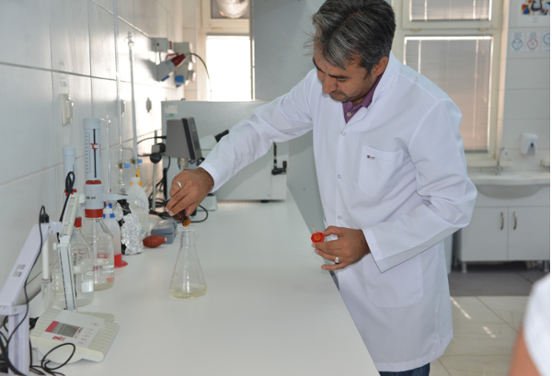

Tablo 5: Fiziki alanlara ilişkin bilgiler
(*)İDARİ
Kantin/
Spor
BİNALAR
Derslikler
Laboratuv.
Kafet.vb.
Yurtlar
Tesisleri
TOPLAM
1
Rektörlük-Mimarlık
ve
Tasarım
Fakültesi (Gelişim Kampüsü)
8000
4000
700
1750
6339
12600
1600
34989
2
Mühendislik
ve
Doğa
Bilimleri
Fakültesi
16000
26000
15200
700
8100
66000
3
Teknik Bilimler Meslek Yüksekokulu
1890
2780
4160
650
2370
300
12150
Sürekli Eğitim Merkezi
1650
1650
Genel Toplam
27540
32780
20060
3100
6339
23070
1900
114789
S.NO
BİNA
MEVCUT FİZİKİ KAPALI ALANLAR M2
EĞİTİM ALANLARI
SOSYAL ALANLAR

SİRKÜLA
SYON
ALANI

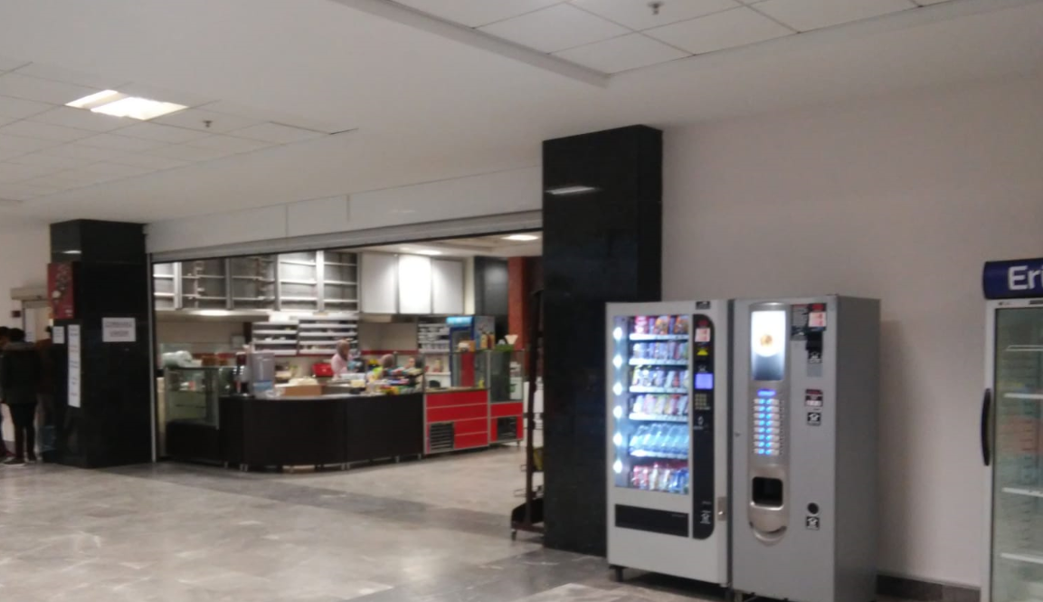
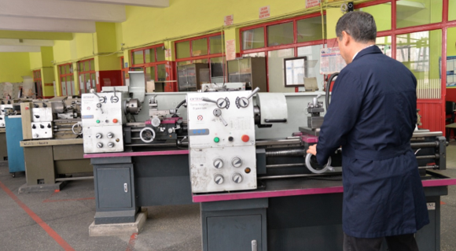
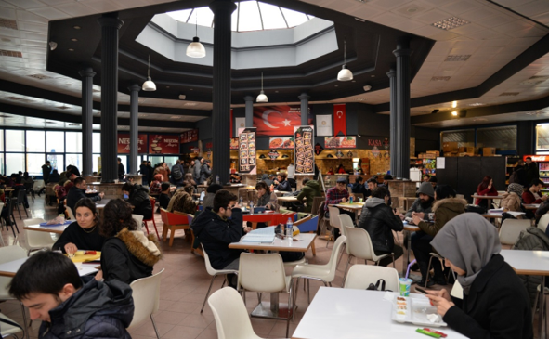
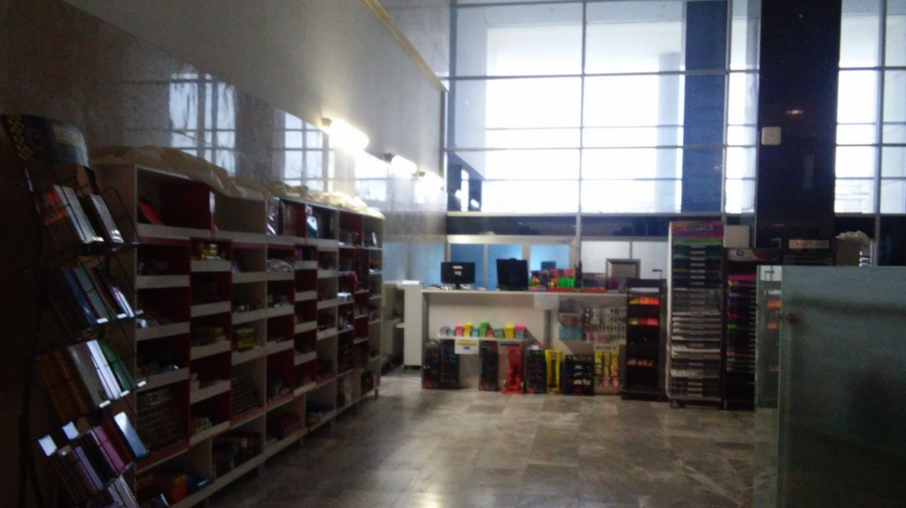

Yemekhane
Öğrenci Personel Yemekhane Sayısı: 1 Adet
Öğrenci Personel Yemekhane alanı: 1100m²
Öğrenci Personel Yemekhane Kapasitesi: 400 Kişi

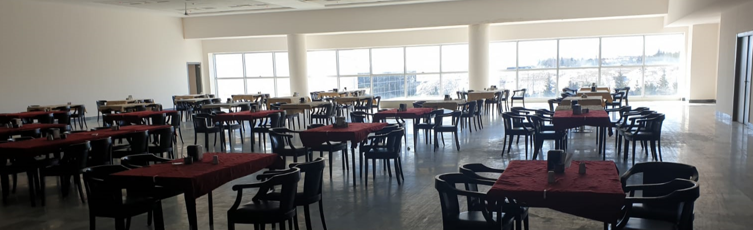

Öğrenci Yurtları
Aşağıdaki tabloda bilgileri verilen yurt alanı Gelişim Yerleşkesinde bulunan Z+5 Katlı yurt binasına aittir.
Tablo 6:Gelişim Yerleşkesinde bulunan yurt binasına ait kapasite bilgileri
Öğrenci Yurtları
 | Yatak Sayısı  1 | Yatak Sayısı  2 | Yatak Sayısı  3 – 4 | Yatak Sayısı  5 - Üzeri
Oda Sayısı | - | - | 115 | -
Alanı m² | - | - | 2.415 | -
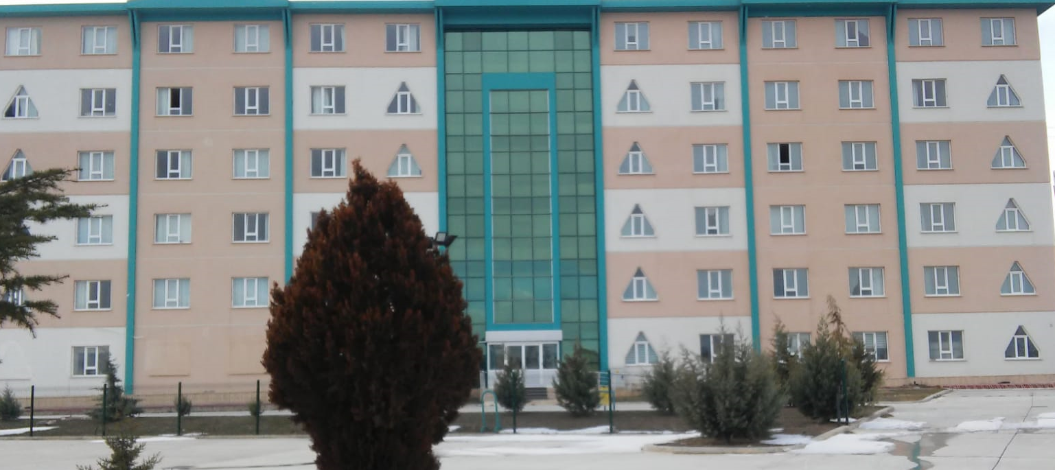

Spor Tesisleri
Açık Spor Tesisleri Sayısı: 2 Adet
Açık Spor Tesisleri Alanı: 1900 m2

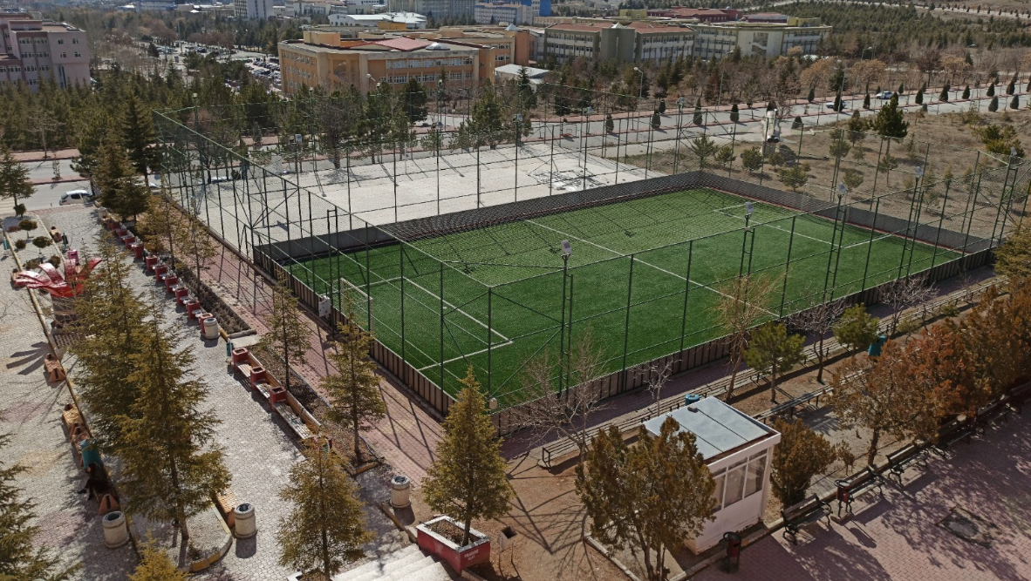
      - Toplantı – Konferans Salonları

Tablo 7: Konferans Salonlarına ait kapasite bilgileri
 | Kapasitesi  0–50 | Kapasitesi  51–75 | Kapasitesi  76–100 | Kapasitesi  101–150 | Kapasitesi  151–250
Toplantı Salonu | 5 | - | - | 2 | 1
Konferans  Salonu | - | - | 1 | - | -
Toplam | 5 | - | 1 | 2 | 1

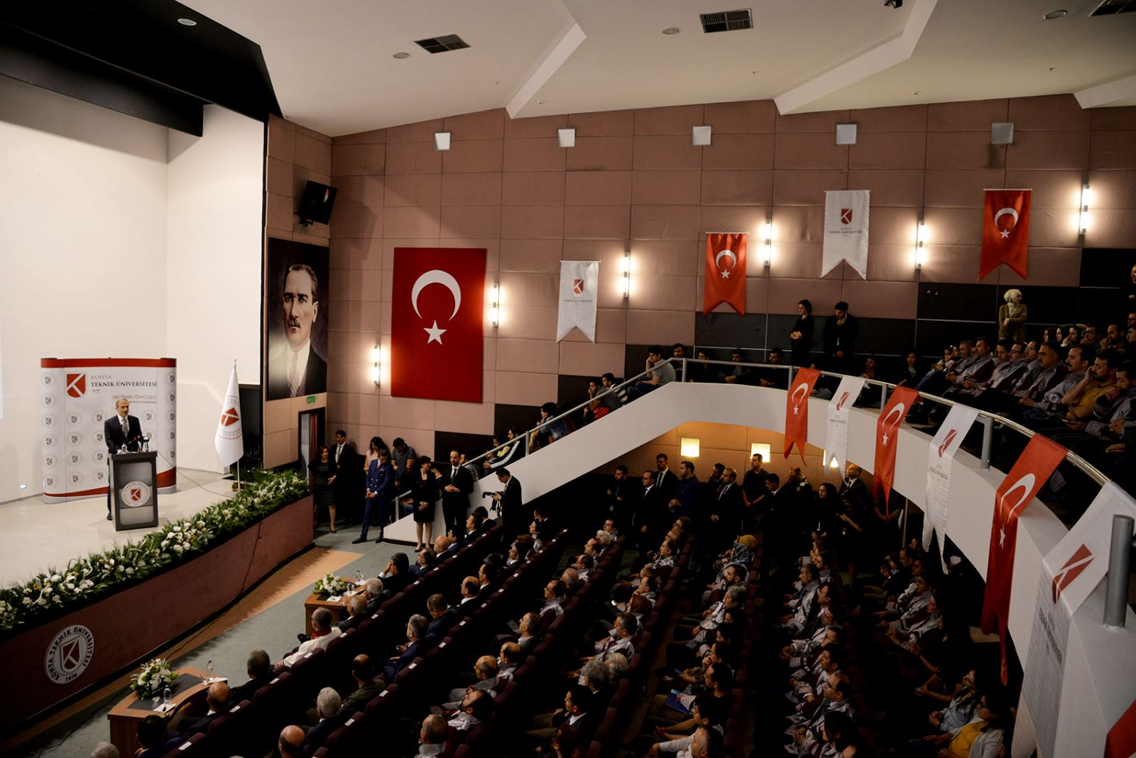

      - Öğrenci Kulüpleri

Öğrenci Kulüpleri Sayısı: 23 Adet
Öğrenci Kulüpleri Alanı: 116 m²

    - Örgüt Yapısı ve Teşkilat Şeması

Konya Teknik Üniversitesi; 18.05.2018 tarih ve 30425 sayılı Resmi Gazete’de yayımlanmış olan 7141 sayılı kanunun yedinci maddesiyle 2809 sayılı kanuna eklenen Ek Madde-179 ile yeni bir üniversite olarak kurulmuştur. Kuruluş kanuna göre;

Selçuk Üniversitesine bağlı iken Mühendislik Fakültesinin adı ve bağlantısı değiştirilerek Konya Teknik Üniversitesi Rektörlüğüne bağlanan “Mühendislik ve Doğa Bilimleri Fakültesinden”,

Selçuk Üniversitesine bağlı iken Mimarlık Fakültesinin adı ve bağlantısı değiştirilerek Konya Teknik Üniversitesi Rektörlüğüne bağlanan “Mimarlık ve Tasarım Fakültesinden”,

Rektörlüğe bağlı olarak yeni kurulan “İşletme ve Yönetim Bilimleri Fakültesi” ile “Tarım Bilimleri ve Teknolojileri Fakültesinden”,

Selçuk Üniversitesine bağlı iken bağlantısı değiştirilerek Rektörlüğe bağlanan “Teknik Bilimler Meslek Yüksekokulundan”,
Rektörlüğe bağlı olarak yeni kurulan “Lisansüstü Eğitim Enstitüsünden” oluşturulmuştur.

Konya Teknik Üniversitesinin ana omurgasını teşkil eden Mühendislik ve Doğa Bilimleri Fakültesi ile Mimarlık ve Tasarım Fakültelerinin kuruluşu 1970 yılına kadar uzanır. Bu Fakültelerin temel bölümleri olan Mimarlık Bölümü, İnşaat Mühendisliği Bölümü, Makine Mühendisliği Bölümü ve Harita Mühendisliği Bölümleri, 1970-1971 eğitim-öğretim yılında Milli Eğitim Bakanlığına bağlı Mühendislik-Mimarlık Yüksekokulu olarak açılmış, 1971 yılında Konya Devlet Mühendislik Mimarlık Akademisi ismini almış, 1982-1983 eğitim-öğretim yılında da 41 sayılı kanun hükmünde kararname ile Fakülteye dönüştürülerek Mühendislik-Mimarlık Fakültesi olarak Selçuk Üniversitesine bağlanmıştır.

2012 yılında ise Mühendislik-Mimarlık Fakültesi, “Mühendislik Fakültesi” ve “Mimarlık Fakültesi” olarak iki ayrı fakülteye ayrılmıştır. Nihayet 2018 yılında Mühendislik Fakültesi, Mimarlık Fakültesi ve Teknik Bilimler Meslek Yüksek Okulu, Selçuk Üniversitesi'nden ayrılıp, Konya Teknik Üniversitesi çatısı altında toplanmış, “Gelişimin öncüsü” vizyonu ve misyonu ile bilim ve teknolojiye taze kan olmuştur.
Kurumsal kimlik olarak yeni kurulmakla birlikte yaklaşık 50 yıllık tecrübesiyle, eğitim, öğretim, araştırma ve tasarım deneyimleri, köklü alt yapısı ve tecrübeli akademik kadrosuyla Konya Teknik Üniversitesi, bölgenin bilim, teknoloji ve inovasyon üssü olarak 2 fakülte,1 meslek yüksekokulu ve 1 enstitü yaklaşık 14.000 öğrencisi, 429 akademik 129 idari personeli ile öğretime devam etmektedir.

Konya Teknik Üniversitesi Rektörlüğüne Cumhurbaşkanımız Sayın Recep Tayyip Erdoğan'ın Resmi Gazete’de yayımlanan atama kararıyla 11.09.2018 tarihi itibariyle Prof. Dr. Babür Özçelik atanmıştır.

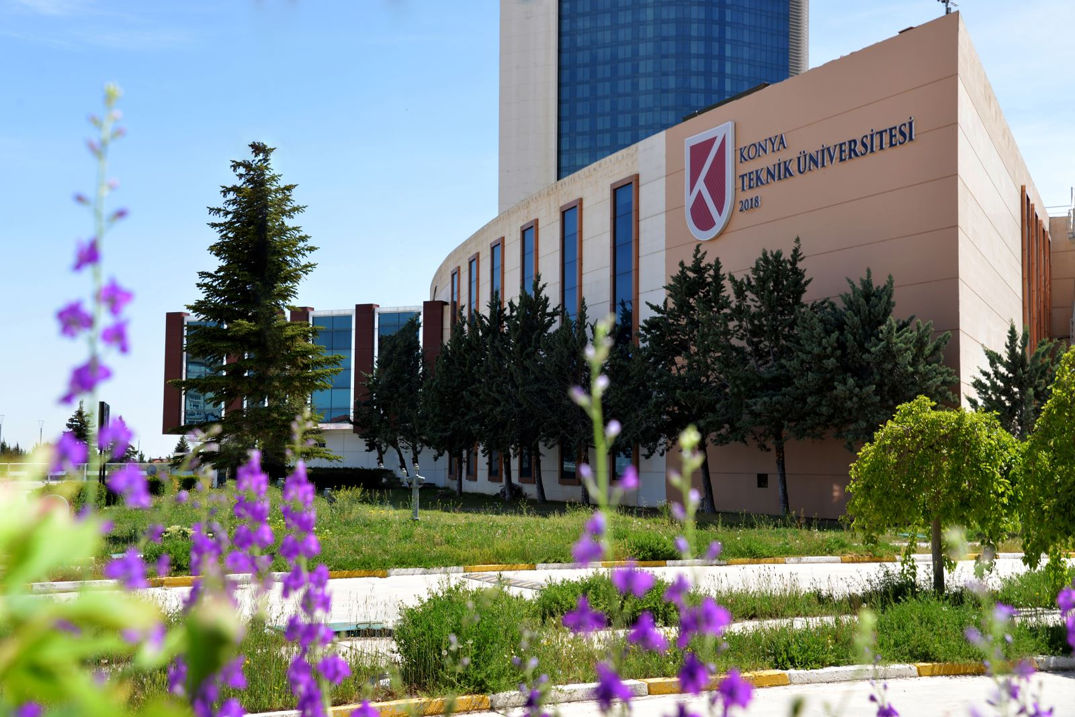
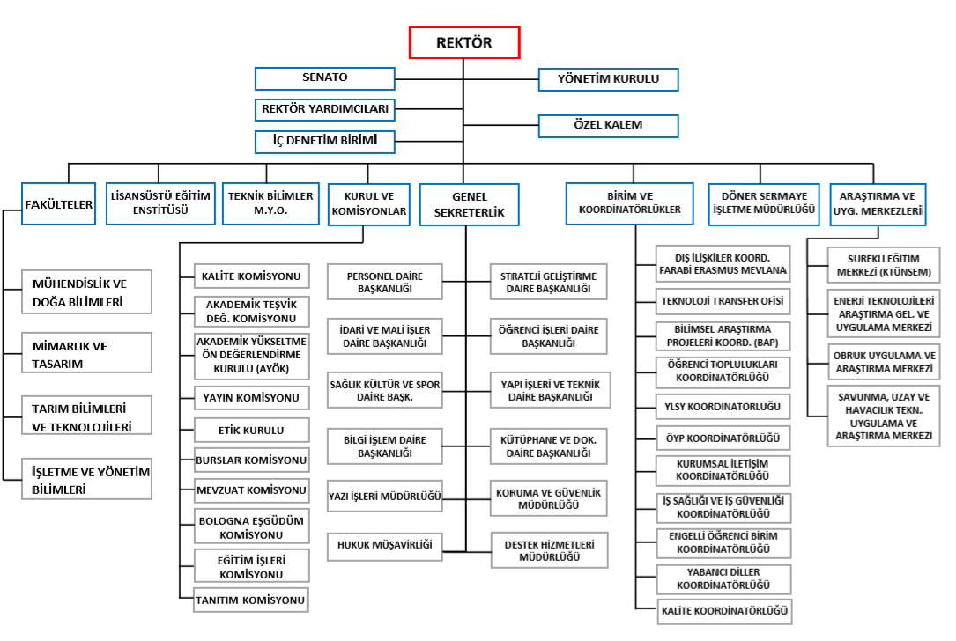
    - Bilgi ve Teknolojik Kaynaklar

Konya Teknik Üniversitesi yeni kurulmuş olmasına rağmen, fakültelerimizin köklü geçmişi ve bilişim teknolojileri tecrübesi neticesinde çok kısa sürede ağ, sistem ve yazılım altyapısını oluşturulmuş, bu kapsamda tüm bilişim altyapısı çalışmaları için planlamalar dâhilinde tamamen yeni teknolojiler kullanılmaya özen gösterilmektedir.

Üniversitemizde personel, öğrenci ve misafirlerinin kullanımına sunulan uygulamalar incelendiğinde, yeni teknolojilerin kullanılmaya özen gösterildiği, esnek, ölçeklenebilir, kararlı, güvenli ve servis odaklı olarak gerçekleştirildiği görülecektir. Bu anlayış çerçevesinde, oluşturulan web ve mobil uygulama geliştirme ekibi çalışmalarına devam etmekte, mevcut uygulamaları planlamalar dâhilinde geliştirmektedir. Planlı yedekleme, güvenlik analizleri ve testler periyodik olarak gerçekleştirilmektedir. Ağ altyapısı ve sunulan ağ hizmetleri kapsamında yeni teknolojik cihazların kullanımı, elverilen ölçüde sağlanmaya çalışılmaktadır. YÖK, BTK ve ULAKBİM ve benzeri kurum/kuruluşların stratejileri ve planlamaları doğrultusunda güvenlik ve kararlılık açısından da güncelleştirmeler gerçekleştirilmektedir.

Yazılımlar

Tablo 8: Üniversitemizde kullanılan yazılımlar
Proje Adı | Proje Durumu
KTÜN Öğrenci Bilgi Sistemi | Aktarım ve entegrasyon süreci tamamlandı, Destek Devam Ediyor
KTÜN Ek Ders Bilgi Sistemi | Aktarım ve entegrasyon süreci tamamlandı, Destek Devam Ediyor
KTÜN SEM Web Sayfası | Aktarım ve entegrasyon süreci tamamlandı, Destek Devam Ediyor
KTÜN Kütüphane Web Sayfası | Aktarım ve entegrasyon süreci tamamlandı, Destek Devam Ediyor
KTÜN Aday Web Sayfası | Aktarım ve entegrasyon süreci tamamlandı, Destek Devam Ediyor
KTÜN Ana Sayfa ve Birim Sayfaları Tasarımı | Aktarım ve entegrasyon süreci tamamlandı, Destek Devam Ediyor
KTÜN KPS Web Servis Hizmeti | Aktarım ve entegrasyon süreci tamamlandı, Destek Devam Ediyor
KTÜN Enstitü Otomasyonu | Aktarım ve entegrasyon süreci tamamlandı, Destek Devam Ediyor
KTÜN YÖKSİS Bilgi Sistemi | Aktarım ve entegrasyon süreci tamamlandı, Destek Devam Ediyor
KTÜN Diploma Eki | Aktarım ve entegrasyon süreci tamamlandı, Destek Devam Ediyor
Kamu kurum ve kuruluşlarınca sunulan ve Üniversitemizce kullanılan sistemlerin bir kısmı aşağıda verilmiştir.


Üniversite bütçesinin ödenek teklif aşamasından harcama aşamasına kadar yürütülen iş ve işlemlerin yapıldığı, Cumhurbaşkanlığı Strateji Ve Bütçe Başkanlığı tarafından kullanıma sunulan e-bütçe sistemi.


Mali işlemlerin harcama birimleri ve muhasebe birimi aşamalarını tek bir otomasyon sistemi içinde bütünleştirmek, harcama birimleri ile muhasebe birimleri arasında elektronik iletişim ortamı sağlamak amacıyla Maliye Bakanlığı Muhasebat Genel Müdürlüğü tarafından geliştirilen Kamu Harcama ve Muhasebe Bilişim Sistemi,

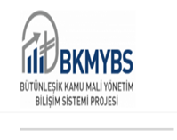
Maliye Bakanlığı Muhasebat Genel Müdürlüğünce geliştirilen muhasebe kayıt ve işlemlerinin yapıldığı Bütünleşik Kamu Mali Yönetim Bilişim Sistemi (BKMYBS sistemi)



Üniversitemiz Döner Sermaye İşletmesi Müdürlüğü tarafından kullanılan T.C. Hazine ve Maliye Bakanlığı Muhasebat Genel Müdürlüğünce kullanıma sunulan DMIS (Döner Sermaye Mali Yönetim Sistemi) yazılımı kullanılmaktadır.


Üniversitemiz yatırımlarına dair bilgi girişlerinin yapıldığı T.C. Cumhurbaşkanlığı Strateji ve Bütçe Başkanlığı Kamu Yatırımları Bilgi Sistemi (KaYa)

 T.C. Cumhurbaşkanlığı Resmî Gazete
Resmi Gazetenin internet ortamında yayımlandığı T.C. Cumhurbaşkanlığı Hukuk ve Mevzuat Genel Müdürlüğüne bağlı Resmi Gazete Bilgi Sistemi.



Üniversitemizin kurum içi ve dışı resmi yazışmalarının yapıldığı Elektronik Belge Yönetim Sistemi (EBYS)



TÜBİTAK Transfer Takip Sistemi (TTS) TÜBİTAK tarafından üniversitelere ve kamuya aktarımı yapılan projelerle ilgili olarak, mali verilerin tutulması, bütçe işlemleri, muhasebeleştirme işlemlerinin yapıldığı ve Üniversite, Fakülte, Bölüm ve Proje detayında mali raporlamaların alınabildiği, web tabanlı bir yazılımdır.


Üniversitemize ait Muhtasar, KDV ve Damga Vergisi beyannamelerinin verildiği İnternet Vergi Dairesi
E-Beyanname düzenleme programı,

Kamu kurum ve kuruluşlarının nakit taleplerinin internet üzerinden elektronik olarak ilgili kuruma aktarılmasına imkân sağlayan Nakit Talebi Aktarım Sistemi,

Mevzuat Bilgi Sisteminde, Resmî Gazete’de yayımlanan kanunlar, Cumhurbaşkanlığı kararnameleri, yönetmelikler, tebliğler ve diğer düzenleyici idari işlemler tek metin haline getirilir ve güncel olarak yayımlanır.


Mevzuatın daha sonraki tarihte yürürlüğe girecek hükümleri T.C. Cumhurbaşkanlığı Hukuk ve Mevzuat Genel Müdürlüğüne bağlı Mevzuat Bilgi Sistemine yürürlüğe giriş tarihinde işlenir.

YORDAM Kütüphane Otomasyon Bilgi Belge Erişim Sistemi üzerinden aktif olarak kullanılmaya devam edilmiş, gerek teknik hizmetler gerekse okuyucu hizmetleri Bilgi Erişim Sistemi Üzerinden aksaksız sürdürülmüş, sistemin hızlı ve hatasız çalışması sağlanmıştır.
RFID Sistemi ve yazılımı ve yönetim sistemiyle, Koleksiyon Yönetimi alanında, raf düzeninin sağlanmasında ve sayım işlemlerinde sistemli ve düzenli olarak kullanılmıştır.

Tablo 9: Kullanılan Diğer Yazılım /Program/ Sistemler
Yordam Kütüphane Otomasyon Bilgi Belge Erişim Sistemi
KTÜN-Web Services
KTÜN-Web Sayfası
E-Sight Ağ İzleme Yazılımı
KTÜN Diploma Eki Otomasyonu
KTÜN Personel Bilgi Sistemi
KTÜN Özlük İşleri Otomasyonu
Dspace Akademik Arşiv Sistemi
KTÜN-LMS Uzaktan Eğitim Sistemi
KTÜN-OBİS Otomasyonu
BAP Otomasyonu
Veeam Backup / VMware-Vsphere 6.7
Netcad / Adobe Reader
Microsoft Windows / Microsoft Office Ürünleri

Bilgisayarlar

Masa üstü bilgisayar Sayısı:513
Taşınabilir bilgisayar Sayısı: 253
Yazıcılar:244

Kütüphane Kaynakları

Kitap Sayısı: 13249
Basılı Periyodik Yayın Sayısı: 770 Adet
Elektronik Yayın Sayısı: 1319 Adet
Tez sayısı: 351 Adet
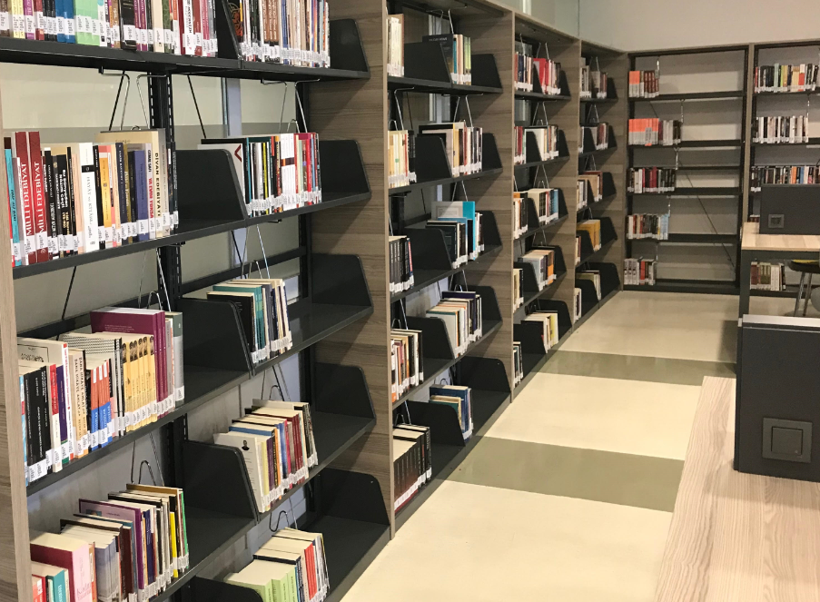

Tablo 10: Diğer Bilgi ve Teknolojik Kaynaklar
Cinsi | İdari Amaçlı  (Adet) | Eğitim Amaçlı  (Adet) | Araştırma Amaçlı  (Adet)
Projeksiyon | 27 | 154 | 2
Tepegöz | - | 4 | -
Baskı makinesi | - | 2 | -
Fotokopi makinesi | 5 | 5 | -
Faks | 3 | - | -
Fotoğraf makinesi | 2 | 1 | 9
Kameralar | 317 | - | -
Televizyonlar | 28 | 7 | 2
Tarayıcılar | 41 | 8 | -
Mikroskop | - | 45 | 4
Kenar anahtar | 30 | 30 | -
Telefon | 100 | 50 | -
Kablosuz Ağ Erişim Noktası | 70 | 100 | -
Fiziksel Sunucu | 3 | - | -
Sanal sunucu | 40 | - | -
Veri merkezi modülü | 1 | - | -
    - İnsan Kaynakları

      - Akademik Personel

Tablo 11: Akademik Personel Bilgileri
Akademik Personel
 | Kadroların Doluluk Oranına Göre |  |  | Kadroların İstihdam Şekline Göre
 | Dolu | Boş | Toplam | Tam Zamanlı | Yarı Zamanlı
Profesör | 75 | 40 | 115 | 75 | -
Doçent | 42 | 52 | 94 | 42 | -
Dr. Öğr. Üyesi | 111 | 40 | 151 | 111 | -
Öğretim Görevlisi | 54 | 48 | 102 | 54 | -
Araştırma Görevlisi | 126 | 124 | 250 | 126 | -
Toplam | 408 | 304 | 712 | 408 | -

Tablo 12: Görevlendirilen Akademik Personel (13/B)
Başka Birimde Görevli Akademik Personel (Üniversite Geneli)
 | Kadroların  Doluluk Oranına Göre |  |  | Kadroların  İstihdam Şekline Göre
 | Dolu | Boş | Toplam | Tam Zamanlı | Yarı Zamanlı
Profesör | - | - | - | - | -
Doçent | - | - | - | - | -
Dr. Öğr. Üyesi | - | - | - | - | -
Öğretim Görevlisi | 7 | - | 7 | 7 | -
Araştırma Görevlisi | 21 | - | 21 | 21 | -

Tablo 13: Birimlere Göre Akademik Personel Dağılımı
 |  | U N V A N L A R |  |  |  |  | TOPLAM
 |  | Prof. | Doç. | Dr. Öğr.  Üyesi | Öğr. Gör. | Arş. Gör. | TOPLAM
B  İ  R  İ  M  L  E  R | Rektörlük | - | - | - | 7 | - | 7
B  İ  R  İ  M  L  E  R | Mimarlık ve Tasarım Fakültesi | 5 | 5 | 19 | - | 25 | 54
B  İ  R  İ  M  L  E  R | Mühendislik ve Doğa Bilimleri Fakültesi | 67 | 34 | 80 | 8 | 101 | 290
B  İ  R  İ  M  L  E  R | Teknik Bilimler Meslek Yüksekokulu | 3 | 3 | 12 | 39 | - | 57
T O P L A M |  | 75 | 42 | 111 | 54 | 126 | 408

Tablo 14: Diğer Üniversitelerde Görevlendirilen Akademik Personel
Diğer Üniversitelerde Görevlendirilen Akademik Personel
Unvan | Bağlı Olduğu Bölüm | Görevlendirildiği Üniversite
Profesör | Endüstri Mühendisliği | Selçuk Üniversitesi
Doçent | - | -
Dr. Öğr. Üyesi | - | -
Öğretim Görevlisi | - | -
Toplam | 1 | 1

Tablo 15: Diğer Üniversitelere Görevlendirilen Akademik Personel
Başka Üniversitelerden Üniversitemize Görevlendirilen Akademik Personel
Unvan | Çalıştığı Bölüm | Geldiği Üniversite
Profesör | Kimya Mühendisliği | Gebze Teknik Üniversitesi
Doçent | Ortak Dersler | Selçuk Üniversitesi
Dr. Öğr. Üyesi | - | -
Öğretim Görevlisi | Harita Mühendisliği | Selçuk Üniversitesi
Araştırma Görevlisi | - | -
Toplam | 3 | 3

Tablo 16: Diğer Üniversitelere Görevlendirilen Akademik Personel
Diğer Üniversitelere Görevlendirilen Mühendislik Ve Doğa Bilimleri Fakültesi Akademik Personeli
Unvan | Bağlı Olduğu Bölüm | Görevlendirildiği Üniversite
Dr. Öğr. Üyesi | Elektrik-Elekt. Müh. | Ohio Stade Üniv. A.B.D.
Arş. Gör. | Elektrik-Elekt. Müh | Aolborg Unıversıty Danimarka
Arş. Gör. | Kimya Müh. | Valencia Politeknik Üniversitesi İspanya
Arş. Gör. | Metalurji ve Malz. Müh. | Valencia Politeknik Üniversitesi İspanya
Dr. Öğr. Üyesi | Bilgisayar Müh. | Yök Dil Eğitim Burslusu
Toplam | 5 | 5

Tablo 17: Diğer Üniversitelere Görevlendirilen Akademik Personel
Başka Üniversitelerden Üniversitemiz Lisansüstü Eğitim Enstitüsünde
Görevlendirilen Akademik Personel
Ünvanı | Çalıştığı Bölüm | Geldiği Üniversite
Araştırma Görevlisi | Bilgisayar Mühendisliği | Gümüşhane Üniversitesi
Araştırma Görevlisi | Bilgisayar Mühendisliği | Hitit Üniversitesi
Araştırma Görevlisi | Elektrik-Elektronik Mühendisliği | Siirt Üniversitesi
Araştırma Görevlisi | Elektrik-Elektronik Mühendisliği | Cumhuriyet Üniversitesi
Araştırma Görevlisi | Elektrik-Elektronik Mühendisliği | Erzurum Teknik Üniversitesi
Araştırma Görevlisi | Endüstri Mühendisliği | Fırat Üniversitesi
Araştırma Görevlisi | Harita Mühendisliği | Fırat Üniversitesi
Araştırma Görevlisi | Harita Mühendisliği | Gazi üniversitesi
Araştırma Görevlisi | Harita Mühendisliği | Osmaniye Korkut Ata Üniv.
Araştırma Görevlisi | Harita Mühendisliği | Osmaniye Korkut Ata Üniv.
Araştırma Görevlisi | İnşaat Mühendisliği | Niğde Ömer Halisdemir Üniv.
Araştırma Görevlisi | Kimya Mühendisliği | Selçuk Üniversitesi
Araştırma Görevlisi | Maden Mühendisliği | Gümüşhane Üniversitesi
Araştırma Görevlisi | Makine Mühendisliği | Abdullah Gül Üniversitesi
Araştırma Görevlisi | Makine Mühendisliği | Niğde Ömer Halisdemir Üniv.
Araştırma Görevlisi | Metalurji ve Malzeme Müh. | Selçuk Üniversitesi
Araştırma Görevlisi | Mimarlık | Muş Alpaslan Üniversitesi
Araştırma Görevlisi | Mimarlık | Nevşehir H. Bektaş Veli Üniv.
Araştırma Görevlisi | Mimarlık | Niğde Ömer Halisdemir Üniv.
Araştırma Görevlisi | Mimarlık | Ondokuz Mayıs Üniversitesi
Toplam | 20 | 20

Tablo 18: Akademik Personelin Yaş İtibariyle Dağılımı
Akademik Personelin Yaş İtibariyle Dağılımı
 | 21-25 Yaş | 26-30 Yaş | 31-35 Yaş | 36-40 Yaş | 41-50 Yaş | 51- Üzeri | Toplam
Kişi Sayısı | 21 | 48 | 65 | 64 | 118 | 92 | 408
Yüzde | 5.15 | 11.76 | 15.93 | 15.69 | 28.92 | 22.55 | 100

Tablo 19: Akademik Personelin Cinsiyet Dağılımı
CİNSİYET |  | TOPLAM
Kadın | Erkek | TOPLAM
116 | 292 | 408

4.2. İdari Personel

Tablo 20: Kadroların Doluluk Oranına Göre İdari Personel Dağılımı
 | Dolu | Boş | Toplam
Genel İdari Hizmetler | 69 | 237 | 306
Sağlık Hizmetleri Sınıfı | - | 11 | 11
Teknik Hizmetler Sınıfı | 31 | 36 | 67
Eğitim ve Öğretim Hizmetleri Sınıfı | - | - | -
Avukatlık Hizmetleri Sınıfı | 1 | 1 | 2
Din Hizmetleri Sınıfı | - | - | -
Yardımcı Hizmetler Sınıfı | 7 | 44 | 51
Toplam | 108 | 329 | 437

Tablo 21: Birimlere Göre İdari Personel Dağılımı
BİRİMLER | TOPLAM
Mühendislik ve Doğa Bilimleri Fakültesi | 34
Mimarlık ve Tasarım Fakültesi | 7
Tarım Bilimleri ve Teknolojileri Fakültesi | 1
Teknik Bilimler Meslek Yüksekokulu | 19
Lisansüstü Eğitim Enstitüsü | 4
Sürekli Eğitim Uygulama ve Araştırma Merkezi | 2
Genel Sekreterlik | 2
Personel Daire Başkanlığı | 6
Bilgi İşlem Daire Başkanlığı | 1
İdari ve Mali İşler Daire Başkanlığı | 7
Strateji Geliştirme Daire Başkanlığı | 4
Sağlık, Kültür ve Spor Daire Başkanlığı | 2
Öğrenci İşleri Daire Başkanlığı | 4
Yapı İşleri ve Teknik Daire Başkanlığı | 4
Kütüphane ve Dokümantasyon Daire Başkanlığı | 3
Hukuk Müşavirliği | 2
Döner Sermaye İşletme Müdürlüğü | 1
Yazı İşleri Şube Müdürlüğü | 3
Bilimsel Araştırma Projeleri Koordinatörlüğü | 1
Öğretim Üyesi Yetiştirme Programı Koordinatörlüğü | 1
T O P L A M | 108

Tablo 22: İdari Personelin Eğitim Durumu
İdari Personelin Eğitim Durumu
 | İlköğretim | Lise | Ön Lisans | Lisans | Y.L. ve Doktora | Toplam
Kişi Sayısı | 9 | 7 | 33 | 44 | 15 | 108
Yüzde | 8.33 | 6.48 | 30.56 | 40.74 | 13.89 | 100

Tablo 23: İdari Personelin Hizmet Süreleri
İdari Personelin Hizmet Süresi
 | 0 – 3 Yıl | 4 – 6 Yıl | 7 – 10 Yıl | 11 – 15 Yıl | 16 – 20 Yıl | 21 - Üzeri | Toplam
Kişi Sayısı | 7 | 9 | 11 | 17 | 12 | 52 | 108
Yüzde | 6.48 | 8.33 | 10.19 | 15.74 | 11.11 | 48.15 | 100

Tablo 24: İdari Personelin Yaş İtibariyle Dağılımı
İdari Personelin Yaş İtibariyle Dağılımı
 | 21-25 Yaş | 26-30 Yaş | 31-35 Yaş | 36-40 Yaş | 41-50 Yaş | 51- Üzeri | Toplam
Kişi Sayısı | 3 | 3 | 13 | 18 | 35 | 36 | 108
Yüzde | 2.78 | 2.78 | 12.04 | 16.67 | 32.40 | 33.33 | 100

Tablo 25: İdari Personelin Cinsiyet Dağılımı
CİNSİYET |  | TOPLAM
Kadın | Erkek | TOPLAM
26 | 82 | 108

Tablo 26: Tablo İşçiler ve Sözleşmeli Personel
İşçiler (Çalıştıkları Pozisyonlara Göre)
 | Dolu | Boş | Toplam
Sürekli İşçiler | 80 | 0 | 80
4/B Sözleşmeli Personel | 12 | 0 | 12
Toplam | 92 | 0 | 92

Tablo 27: Sürekli İşçilerin Hizmet Süreleri
Sürekli İşçilerin Hizmet Süresi
 | 0 – 3 Yıl | 4 – 6 Yıl | 7 – 10 Yıl | 11 – 15 Yıl | 16 – 20 Yıl | 21 - Üzeri | Toplam
Kişi Sayısı | 30 | 12 | 17 | 7 | 10 | 4 | 80

Tablo 28: Sürekli İşçilerin Yaş İtibariyle Dağılımı
Sürekli İşçilerin Yaş İtibariyle Dağılımı
 | 21-25 Yaş | 26-30 Yaş | 31-35 Yaş | 36-40 Yaş | 41-50 Yaş | 51- Üzeri | Toplam
Kişi Sayısı | 7 | 11 | 20 | 18 | 21 | 3 | 80
Yüzde | 8.75 | 13.75 | 25 | 22.5 | 26.25 | 3.75 | 100

Tablo 29: 2019 Yılında İlan Edilen Öğretim Üyesi Kadro Sayıları
UNVAN | SAYI
Profesör | 13
Doçent | 29
Dr. Öğr. Üyesi | 33
TOPLAM | 75

Tablo 30: 2019 Yılında İlan Edilen Öğretim Elemanı Kadro Sayıları
UNVAN | SAYI
Öğretim Görevlisi | 18
Araştırma Görevlisi | 14
TOPLAM | 32

Tablo 31: 2019 Yılında İstihdam Edilen İdari Kadro Sayıları
STATÜ | SAYI
657 Sayılı Kanuna Tabi Memur | 29
Sürekli İşçi | 25
4/B Sözleşmeli Personel | 9
Sözleşmeli Bilişim Personeli | 2
TOPLAM | 65

Tablo 32: 2019 Yılında Görevden Ayrılan Akademik Kadro Sayıları
UNVAN | SAYI
Profesör | -
Doçent | -
Dr. Öğr. Üyesi | -
Öğretim Görevlisi | 1
Araştırma Görevlisi | 1
TOPLAM | 2

Tablo 33: 2019 Yılında Görevden Ayrılan İdari Kadro Sayıları
STATÜ | SAYI
657 Sayılı Kanuna Tabi Memur | 7
Sürekli İşçi | 2
4/B Sözleşmeli Personel | -
Sözleşmeli Bilişim Personeli | -
TOPLAM | 9

Tablo 34: Yönetici Personel Dağılımı Tablosu
YÖNETİCİ KADROSU | KADIN | ERKEK | TOPLAM
Rektör | - | 1 | 1
Rektör Yardımcısı | - | 1 | 1
Genel Sekreter | - | 1 | 1
Dekan | - | 3 | 3
Dekan Yardımcısı | 2 | 2 | 4
Enstitü Müdürü | - | 1 | 1
Enstitü Müdür Yardımcısı | - | 1 | 1
Yüksekokul Müdürü | - | 1 | 1
Yüksekokul Müdür Yardımcısı | - | 2 | 2
Döner Sermaye İşletme Müdürü | - | 1 | 1
Daire Başkanı | - | 8 | 8
Hukuk Müşaviri | - | 1 | 1
Fakülte Sekreteri | - | 3 | 3
Enstitü Sekreteri | - | 1 | 1
Yüksekokul Sekreteri | - | 1 | 1
Şube Müdürü | 3 | 5 | 8
Şef | 4 | 8 | 12
TOPLAM | 9 | 41 | 50

Tablo 35: Engelli Personel Dağılımı Tablosu
BİRİM | 657 S.K.NA  TABİ MEMUR | İŞÇİ | TOPLAM
Mühendislik Fakültesi | 2 | 2 | 4
Teknik Bilimler Meslek Yüksekokulu | 1 | 1 | 2
TOPLAM | 3 | 3 | 6

Üniversitemize bütçe yılı içerisinde verilen kadro kontenjanlarının birimlerimizin ihtiyaçları doğrultusunda etkin ve verimli bir şekilde kullanılabilmesi amacıyla insan kaynakları açısından personel daire başkanlığınca;

- Üniversitemize naklen atanma talebinde bulunan idari personelin durumları incelenerek kurumumuzun ihtiyaç duyduğu nitelikte 31 personelin alım işlemleri gerçekleştirilmiştir.
- KPSS (B grubu) yerleştirme işlemleri ile Üniversitemize açıktan 4 personel alımı sağlanmıştır.
- 657 sayılı Devlet Memurları Kanununun 4. maddesinin (B) fıkrası uyarınca 9 sözleşmeli personel alımı yapılmıştır.
- Üniversitemizde bilişim hizmetlerinin kaliteli bir şekilde sunulabilmesi için 375 Sayılı Kanun Hükmünde Kararnamenin Ek 6. maddesi uyarınca 2 sözleşmeli bilişim personeli alımı yapılmıştır.
- Üniversitemiz birimlerinde güvenlik, temizlik ve destek hizmetlerinde görev yapmak üzere, daimi statüde 25 sürekli işçi alımı yapılmıştır.
- Kadroları Selçuk Üniversitesinde olup, Üniversitemizde görev yapan 57 sürekli işçi ve 1 sözleşmeli personel için gerekli mutabakat sağlanarak, Cumhurbaşkanlığı tarafından devir işlemleri yapıldı ve kadroları Üniversitemize aktarılmıştır.
- Üniversitemiz kadrolarının güçlendirilmesi için birimlerin öğretim elemanı ihtiyaçları belirlenerek Yükseköğretim Kurulu Başkanlığı tarafından verilen kadro izinlerinin kullanımına ilişkin akademik personel ilan çalışmaları yapıldı. 107 adet ilan yayımlanarak açıktan, naklen atama yoluyla personel alımı ile unvan değişikliği işlemleri yapılmıştır.
- Üniversitemiz akademik personelinin gelişimine katkıda bulunmak üzere, bütçe imkânları doğrultusunda yurt içinde ve dışında 2547 sayılı kanunun 39. maddesi uyarınca görevlendirmeleri yapıldı. Akademik personelin 2547 sayılı Kanunun 31, 35, 37, 38 ve 40. maddeleri uyarınca görevlendirme işlemleri yapılmıştır.
- Personelin istifa, nakil, emeklilik vb. ilişik kesme işlemleri yapıldı. Personelin pasaport, görev belgesi, ücretsiz izin (askerlik, doğum vb.), terfi, süre uzatımı, intibak vb. özlük işlemleri yapılmıştır. YÖKSİS, E-Bütçe, E-Uygulama, HİTAP ve personel otomasyonuna veri girişleri yapılmıştır.

    - Sunulan Hizmetler

Eğitim Hizmetleri

        - Fakülteler

          - Mühendislik ve Doğa Bilimleri Fakültesi

Fakültemiz, 1970-1971 eğitim-öğretim yılında Milli Eğitim Bakanlığına bağlı "Mühendislik-Mimarlık Yüksekokulu" olarak açılmış, 1971 yılında "Konya Devlet Mühendislik Mimarlık Akademisi" ismini almış, 41 sayılı kanun hükmünde kararname ile 1982-1983 eğitim-öğretim yılında da Fakülteye dönüştürülerek "Mühendislik-Mimarlık Fakültesi" olarak Selçuk Üniversitesine bağlanmıştır. Fakültemizin kurucu bölümleri Harita, İnşaat ve Makine Mühendisliği Bölümleridir. Kuruluşunda bünyesinde Mimarlık Bölümü de mevcut iken bu bölüm 2012 yılında yeni kurulan Mimarlık Fakültesi bünyesine dâhil olmuştur.

Mühendislik-Mimarlık Fakültesinin adının Mühendislik Fakültesi olarak değiştirilmesi ve Rektörlüğe bağlı olarak Mimarlık Fakültesi kurulması; Milli Eğitim Bakanlığının 7/9/2012 tarihli ve 22448 sayılı yazısı üzerine, 28/3/1983 tarihli ve 2809 sayılı Kanunun ek 30 uncu maddesine göre, Bakanlar Kurulu’nca 20/9/2012 tarihinde kararlaştırılmış ve yürürlüğe konulmuştur.

Mühendislik ve Doğa Bilimleri Fakültesi, 66.000 m²’lik kapalı alan üzerinde her biri 4’er katlı, 4 blok (A,B,C,D,G Bloklar) ve yine her biri 4’er katlı, 2 ek Blok’tan (E ve F Bloklar) oluşmaktadır. E ve F Bloklar Laboratuvar blokları olarak kullanılmakta diğerleri ise öğretim elemanlarının ofisleri, derslikler ve diğer laboratuvarların yer aldığı fiziki yerleşke olarak hizmet vermektedir.

Mühendislik Fakültesi, bünyesinde bulunan bütün bölümlerin gelişmesi açısından öğretim üyeleri ve öğrencilerin katılımcılığını esas alan bir yönetim anlayışına sahiptir. Bölümlerin akademik programları, araştırma ve geliştirme yeteneği ile donatılmış olan çağdaş mühendisler yetiştirecek şekilde hazırlanmıştır. Fakültenin bütün bölümlerinde ortak olan dersler, ayrıca değişik bölümler için çeşitli servis dersleri bulunmaktadır. Bunlara ek Çift Anadal, Yandal ve Bölümler arasında yatay geçiş olanakları vardır. Gerek lisans, gerekse lisansüstü düzeyde ulusal ve uluslararası işbirliğine özellikle önem verilmektedir. Öğrencilerimizin uluslararası deneyim kazanmaları için Erasmus programı kapsamında bir ya da iki yarıyıl yurtdışındaki üniversitelerde eğitim görmeleri teşvik edilmektedir.

Fakülte bünyesinde çeşitli araştırma imkânları mevcut olup çeşitli konularda araştırma projeleri hazırlanmakta ve araştırma faaliyetleri yürütülmektedir. Endüstri ve diğer kurumların yararına çeşitli araştırmalar Fakülte tarafından yürütülmektedir. Ayrıca Fakültemiz, Üniversite dışından gelen ve araştırma konusu olabilecek her türlü fikre açıktır.

Mühendislik ve Doğa Bilimleri Fakültemizin Bölümleri;

  - Bilgisayar Mühendisliği
  - Çevre Mühendisliği
  - Elektrik-Elektronik Mühendisliği
  - Endüstri Mühendisliği
  - Harita Mühendisliği
  - İnşaat Mühendisliği
  - Kimya Mühendisliği
  - Jeoloji Mühendisliği
  - Maden Mühendisliği
  - Makine Mühendisliği
  - Metalurji ve Malzeme Mühendisliği

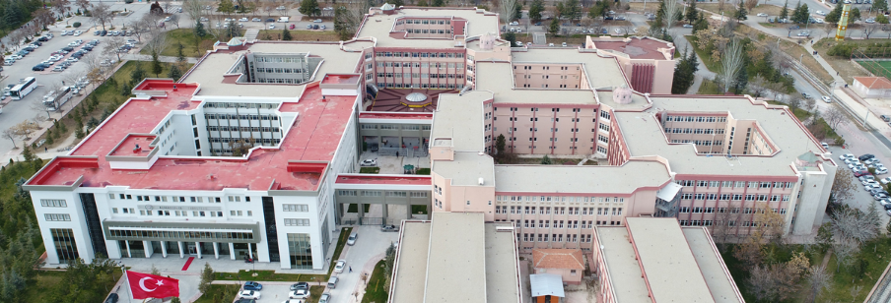
          - Mimarlık ve Tasarım Fakültesi

Mimarlık Bölümü Kuruluşu 2809 Sayılı Kuruluş Mevzuatı, 1970 Konya Devlet Mühendislik-Mimarlık Akademisi, Yükseköğretim Kurumları Teşkilatı Kanunu, 1483 sayılı yasası ile gerçekleşmiştir.

Fakültemiz 7 Ekim 2012 Tarihli ve 28434 Sayılı Resmî Gazete’de yayınlanan "Bakanlar Kurulu Karar Sayısı: 2012/3762 Selçuk Üniversitesi Rektörlüğü bünyesinde bulunan Mühendislik-Mimarlık Fakültesinin adının Mühendislik Fakültesi olarak değiştirilmesi sonucu adı geçen Rektörlüğe bağlı olarak Mimarlık Fakültesi kurulması ile Millî Eğitim Bakanlığının 7/9/2012 tarihli ve 22448 sayılı yazısı üzerine, 28/3/1983 tarihli ve 2809 sayılı Kanunun ek 30’uncu maddesine göre, Bakanlar Kurulu'nca 20/9/2012 tarihinde kurulmuştur.

Şehir ve Bölge Planlama Bölümü ise 2809 Sayılı Kuruluş Mevzuatı, 1994 Yükseköğretim Kurumları Teşkilatı Kanunu, Yükseköğretim Kurulu Başkanlığının 21.07.1993 tarih B.30.0.EÖB.0.00.00.03/04.01/27-94-13631 sayılı kararı ile kurulmuştur.

Şehir ve Bölge Planlama Bölümü, 1994 yılında Mühendislik-Mimarlık Fakültesi bünyesinde kurulmuştur. 2013 yılında ise Mimarlık Fakültesinin Mühendislik Fakültesinden ayrılması ile birlikte, Mimarlık Fakültesi bünyesine dâhil edilmiştir. Bölümde lisans düzeyinde eğitim-öğretim; Şehircilik ve Bölge Planlama olmak üzere iki Anabilim Dalında devam etmektedir.

45 yıllık geçmişe ve tecrübeye sahip Fakültemiz Mayıs 2018 itibariyle 18.05.2018 tarih 30425 sayılı Resmi gazete ilanı ile kurulan Konya Teknik Üniversitesi bünyesine dâhil olmuştur.

Mimarlık ve Tasarım Fakültemizin bölümleri:

- Mimarlık
- Şehir ve Bölge planlama

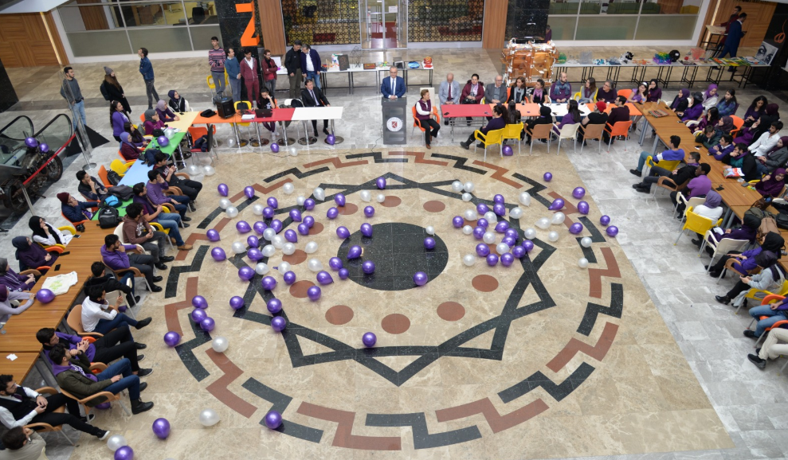

        - Meslek Yüksekokulu

          - Teknik Bilimler Meslek Yüksek Okulu

Yüksekokulumuz, 1978 yılında 1739 Sayılı Kanun ile Milli Eğitim Bakanlığı’na bağlı “Yabancı Diller ve Meslek Yüksekokulu” adı altında kurulmuştur. 1982 yılında çıkarılan 41 Sayılı Kanun Hükmünde Kararname ile Selçuk Üniversitesi’ne bağlı “Konya Meslek Yüksekokulu” haline dönüştürülerek. 2 Bölüm ve bu bölümlere bağlı 7 Programla eğitime başlamıştır.

Konya Meslek Yüksekokulu’nun ‘YÖK/Dünya Bankası Meslek Yüksekokulları Endüstriyel Eğitim Projesine’ alınması ve pilot okullardan biri olması sonucu program sayısı hızla yükselmiş, 1987-1988 Öğretim Yılında 14 olan bu sayı 1988-1989 Öğretim Yılında 17’yi bulmuştur.

Fiziki kapasitenin çok yetersiz kalması ve meslek dallarının çok çeşitlenmesi sonucunda çıkan problemlerin azaltılabilmesi ve daha verimli Eğitim-Öğretim yapılabilmesi için Rektörlüğümüzün teklifi ve Yükseköğretim Kurulu’nun onayı ile ilk olarak 15.02.1989 tarihinde Sağlık Programları Bölümü “Sağlık Hizmetleri Meslek Yüksekokulu” adı altında ayrı bir Yüksekokul haline dönüştürülmüştür. Daha sonra 20.06.1990 tarihinde İktisadi İdari Programlar Bölümü “Sosyal Bilimler Meslek Yüksekokulu”, Teknik Programlar Bölümü ise “Teknik Bilimler Meslek Yüksekokulu” adları altında iki ayrı Yüksekokul haline getirilmiştir. Okulumuz bu tarihten itibaren 11 programla “Teknik Bilimler Meslek Yüksekokulu” olarak eğitime başlamış, şu anda 20 programla devam etmektedir.

Teknik Bilimler Meslek Yüksek Okuluna Ait Bölümler:

- Bilgisayar Teknolojileri
- Elektrik ve Enerji
- Elektronik ve Otomasyon
- Gıda İşletme
- Görsel, İşitsel Teknikler ve Medya Yapımcılığı
- İnşaat
- Mimarlık ve Şehir Planlama
- Kimya ve kimyasal İşletme
- Makine ve Metal Teknolojileri
- Malzeme ve Malzeme İşletme Teknolojileri
- Mülkiyet Koruma ve Güvenlik
- Tekstil, Giyim, Ayakkabı ve Deri

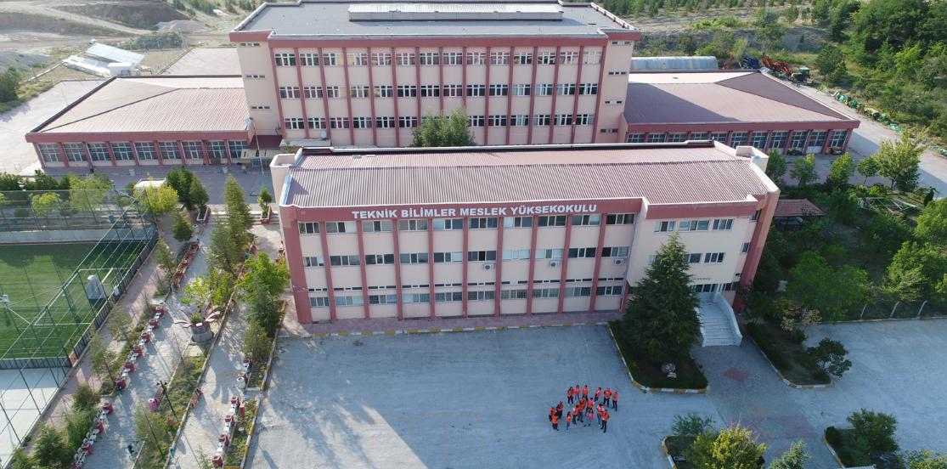

        - Enstitü

          - Lisansüstü Eğitim Enstitüsü

Enstitümüzde, 1970 yılında Akademi olarak yola çıkan ve bugün Teknik Üniversite adıyla yoluna devam eden ve yaklaşık 50 yıllık akademik birikimini yüksek lisans ve doktora düzeyindeki faaliyetleri yürütülmektedir.

Enstitümüzün 13 doktora, 14 tezli yüksek lisans ve 9 tezsiz yüksek lisans programında eğitim, öğretim ve araştırma faaliyetleri yürütülmekte ve bu programlara kayıtlı 1620 öğrencimiz ile 20 Araştırma Görevlisi bulunmaktadır. Enstitümüzden, kuruluşundan bugüne kadar 1003 Tezsiz Yüksek Lisans, 1707 Tezli Yüksek Lisans ve 443 Doktora olmak üzere toplam 3095 lisansüstü öğrencimiz mezun olmuştur.

        - Doktora Programları

- Bilgisayar Mühendisliği
- Elektrik elektronik Mühendisliği
- Endüstri Mühendisliği
- Harita Mühendisliği
- Jeoloji Mühendisliği
- Kimya Mühendisliği
- Maden Mühendisliği
- Makine Mühendisliği
- Metalurji ve Malzeme Mühendisliği
- Mimarlık
- Çevre Mühendisliği
- İnşaat Mühendisliği
- Şehir ve Bölge Planlama

        - Tezli Yüksek Lisans Programları

- Bilgisayar Mühendisliği
- Elektrik-Elektronik Mühendisliği
- Endüstri Mühendisliği
- Harita Mühendisliği
- Jeoloji Mühendisliği
- Kimya Mühendisliği
- Maden Mühendisliği
- Makine Mühendisliği
- Metalurji ve Malzeme Mühendisliği
- Mimarlık
- Çevre Mühendisliği
- İnşaat Mühendisliği
- Şehir ve Bölge Planlama
- Endüstriyel Patlayıcılar ve Patlatma Tasarımı

        - Tezsiz Yüksek Lisans Programları

- Bilgisayar Mühendisliği
- Elektrik-Elektronik Mühendisliği
- Endüstri Mühendisliği
- Harita Mühendisliği
- Kimya Mühendisliği
- Makine Mühendisliği
- Mimarlık
- Çevre Mühendisliği
- İnşaat Mühendisliği
- İş Güvenliği

Tüm Birimlerdeki Öğrenci Sayılarımız:

Eğitim-Öğretim veren tüm birimlerin öğrenci sayıları aşağıdaki tabloda verilmiştir.

Tablo 36: Eğitim-Öğretim Veren Tüm Birimlerin Öğrenci Sayıları
Öğrenci Sayıları
Birimin Adı | I. Öğretim |  |  | II. Öğretim |  |  | Toplam |  | Genel Toplam
 | E | K | Top. | E | K | Top. | Kız | Erkek | Genel Toplam
Fakülteler | 4510 | 1923 | 6433 | 1754 | 209 | 1963 | 2132 | 6264 | 8396
Yüksekokullar | - | - | - | - | - | - | - | - | -
Enstitüler | 967 | 436 | 1403 | 180 | 37 | 217 | 473 | 1147 | 1620
Meslek Yüksekokulları | 1959 | 597 | 2556 | 1157 | 286 | 1443 | 883 | 3116 | 3999
Toplam | 7436 | 2956 | 10537 | 3091 | 532 | 3623 | 3488 | 10527 | 14015

Öğrenci Kontenjanları

Eğitim-Öğretim veren tüm birimlerin öğrenci kontenjanları aşağıdaki tabloda verilmiştir.

Tablo 37: Eğitim-Öğretim Veren Tüm Birimlerin Öğrenci Kontenjanları
Birimin Adı | Kontenjan | Yerleşen | Boş Kalan | Doluluk Oranı
Fakülteler | 1015 | 912 | 103 | 90%
Yüksekokullar | - | - | - | -
Meslek Yüksekokulları | 1241 | 1276 | - | 103%
Toplam | 2256 | 2188 | 103 | 97%

Yabancı Uyruklu Öğrenciler

Yabancı uyruklu öğrenci sayıları aşağıdaki tabloda verilmiştir.

Tablo 39: Yabancı Uyruklu Öğrencilerin Sayısı ve Bölümleri
Bölümü | Cinsiyet |  | Toplam
Bölümü | Kadın | Erkek | Toplam
Fakülteler | 69 | 309 | 378
Yüksekokullar | - | - | -
Enstitüler | 20 | 184 | 204
Meslek Yüksekokulları | 2 | 3 | 5
Toplam | 91 | 496 | 587

İdari Hizmetler

        - Özel Kalem

- Rektörlük makamının her türlü sözlü ve yazılı emirlerini, talimatlarını ilgili kişilere veya birimlere iletilmek, yapılmış olan gerekli duyuruların sonuçlarını takip ederek Rektöre arz etmek,
- Rektörlük makamının kamu kurum kuruluşlarıyla olan toplantı ve randevuları
düzenleyerek, katılımını sağlanmak,
- Rektörlük makamının konferans, sempozyum ve panel programları düzenleyerek katılımı sağlamak,
- Rektörlük Makamına gelen tebrik, düğün, tören, açılış, toplantı, yemek vb. davetiyeleri takip edilerek, Rektörlük Makamına arz etmek,
- Rektörün yoğun programı sebebiyle katılamadığı tören ve toplantılara Rektörlük
makamı adına gerekli telgraf, mesaj ya da çiçek göndermek ve katılamayacağı bildirmek,
- Rektörün makamında bulunmadığı zamanlarda ziyarete gelen misafirler için
Özel Kalem Müdürümüzün bizzat görüşerek ilgilenmesini sağlamak.

        - Genel Sekreterlik

- Üniversite İdari Teşkilatında bulunan birimlerin verimli, düzenli ve uyumlu şekilde çalışmasını sağlamak,
- Üniversite Senatosu ve Yönetim Kurulu gündeminin belirlenmesi için gerekli çalışmaları yapmak,
- Üniversite Senatosu ve Yönetim Kurulunda raportörlük yapmak; bu kurullarda alınan kararların yazılması, korunması ve saklanmasını sağlamak,
- Üniversite Senatosu ve Yönetim Kurulu kararlarını ilgili birimlere iletmek,
- Kanun, Tüzük ve Yönetmelikler çerçevesinde Yönetim Kurulu, Senato ve Rektör tarafından verilen görevleri yapmak ve yaptırmak,
- Döner Sermaye İşletme Müdürlüğü, Kurumsal İletişim Koordinatörlüğü, Hukuk Müşavirliği, Yazı İşleri Şube Müdürlüğü, Destek Hizmetleri Şube Müdürlüğü ve Koruma ve Güvenlik Şube Müdürlüğü tarafından yürütülecek işleri takip ederek yerine getirilmesini sağlamak,
- Rektörlüğün yazışmalarını yürütmek,
- Gelen-giden evrakların takip edilmesi, korunması ve saklanmasını sağlamak,

        - Yazı İşleri Şube Müdürlüğü

Üniversitemiz Genel Sekreterliğine bağlı olan Yazı İşleri Şube Müdürlüğünde Üniversitemiz Senatosu'nun 04.09.2019 tarih ve 16-05 sayılı kararı ile kabul edilen Konya Teknik Üniversitesi Yetki Devri, İmza Yetkileri ve Yazışma Usulleri Yönergesi uyarınca aşağıdaki iş ve işlemler sunulmaktadır;

- Rektör, Rektör Yardımcıları, Genel Sekreter, Genel Sekreter Yardımcısı tarafından havale edilen kurum içi ve dışı yazışmalar yapılmasını sağlamak.
- Üniversitemize gelen-giden evrakı kaydetmek, havale edilen evrakı zimmetle ilgililere göndermek, iç ve dış posta işlemlerinin düzenli olarak yürütülmesini sağlamak.
- Üniversite Yönetim Kurulu ve Senato toplantıları öncesi gündemlerini hazırlamak, üyelere dağıtılmasını sağlamak.
- Üniversite Yönetim Kurulu ve Senato Kararlarını yazılması ve ilgili birimlere gönderilmesini sağlamak.
- Fakülte, Yüksekokul, Enstitü, Meslek Yüksekokulları ve ilgili daire başkanlıkları dışında kalan, kurum dışı yazışmaları yapılması sağlamak.
- Üniversitemiz birimlerinin yazışma ve kurum kimlik kodlarının verilmesi işlemlerinin yapılmasını sağlamak.
- Evrakların Kayıtlı Elektronik Posta (KEP) sistemiyle gönderimini ve gelen evrakın alınmasını sağlamak.
- Üniversite personeli arasında yazışma koordinasyonu sağlamak, mevzuatta verilen görev ve yazışmaları zamanında eksiksiz olarak yapılmasını sağlamak.
- Hizmetlerin geliştirilmesi yönünde uygulamada karşılaşılan sorunları ortadan kaldıracak birimler ile ilgili tekliflerde bulunmak.
- Çalışma sırasında çabukluk, gizlilik ve doğruluk ilkelerinden ayrılmamak.
- Yazışmaların kısa, anlaşılır, temiz, hatasız ve uygun karakterlerle yazılmasını sağlamak.
- Arşiv ve imha işlemlerinin usulüne uygun olarak yürütülmesini sağlamak.
- Standart Dosyalama Planına uygun olarak dosyalama sisteminin oluşturulmasını sağlamak.
- Çalışma ortamında iş sağlığı ve güvenliği ile ilgili hususlara dikkat etmek.

        - Kurumsal İletişim Koordinatörlüğü

Konya Teknik Üniversitesi Kurumsal İletişim Koordinatörlüğü olarak görev ve sorumluluğumuz altında sunulan hizmetler;

- Rektörlük tarafından üniversitenin basın, halkla ilişkiler ve tanıtımı kapsamında talep edilen görevleri yerine getirmek,
- Konya Teknik Üniversitesi ile ilgili her türlü organizasyon ve faaliyetleri zamanında ve eksiksiz olarak yerel ve ulusal basın kuruluşları ile kamuoyuna duyurmak,
- Rektörlük tarafından düzenlenen faaliyetler ve etkinlikler arasında koordinasyonu sağlamak, bu faaliyetleri basın yoluyla kamuoyuna duyurmak,
- Ulusal ve yerel basın ile sosyal medya gündemini medya takip sistemi aracılığıyla takip ederek, üniversiteyi ilgilendiren konularda üniversite rektörü başta olmak üzere ilgili birimleri bilgilendirmek.
- Twitter, Facebook, İnstagram gibi üniversitenin resmi sosyal medya hesaplarını yönetmek, bu hesaplar üzerinden duyuru, haber, fotoğraf ve etkinlik faaliyetlerini duyurmak, gelen taleplerle ilgili ilgili birimleri bilgilendirmek,
- Gerekli görülen durumlarda basın bilgilendirme toplantıları yapmak ve bu toplantıların organizasyonunu gerçekleştirmek,
- Ulusal ve yerel medya ile ilişkiler kurmak, geliştirmek ve doğru haber akışını sağlamak konusunda gerekli hallerde birimlerle işbirliği sağlamak,
- Konya içi ve dışındaki liselere üniversiteyi tanıtıcı ve bilgilendirici faaliyetlerin organizasyonunu yapmak,
- Akademik tören organizasyonlarının yanı sıra öğretim üyelerinin halka yönelik yaptıkları çalışmaları medya aracılığıyla duyurmak ve üniversitenin bilinirliğine katkıda bulunmak,
- Gerek üniversite içinde gerekse diğer kurum ve kuruluşlarla kurumsal iletişimin güçlendirilmesi faaliyetlerini gerçekleştirmek,
- Kamuoyunda oluşan pozitif imajı oluşturmak, var olan imajı güçlendirmek, geliştirmek, süreç içerisinde oluşabilecek negatif düşünceleri ortadan kaldırmaya yönelik doğru çözümler üretmek.
- Gerek kurum içi ve gerekse kurum dışı hedef kitlelerle iletişim bağları oluşturmak ve bu konuda gerekli koordinasyonu sağlamak,
- Üniversiteye ait dergi ve broşür gibi görsel ve yazılı malzemelerin tasarımı, baskısı, tasnifi sürecine destek olmak.
- EBYS üzerinden gelen kurum içi ve kurum dışı yazıların organizasyonunu sağlamak
- iletisim@ktun.edu.tr e-posta adresine gelen maillerin takibi ve ilgili birimlere yönlendirilmesi ile ilgili birime ulaşıp ulaşılmadığının takibi vb. basın ve halkla ilişkiler hizmetlerini yürütmektir.

        - Strateji Geliştirme Daire Başkanlığı

          - Stratejik Planlama Şube Müdürlüğü

a) İdarenin Stratejik Planlama çalışmalarına yönelik bir hazırlık programı oluşturmak ve bu süreçte ihtiyaç duyulacak eğitim ve danışmanlık hizmetlerini vermek veya verilmesini sağlamak ve stratejik planlama çalışmalarını koordine etmek.
b) Birim Faaliyet Raporunu hazırlamak.
c) Birim Faaliyet Raporlarını konsolide ederek İdare Faaliyet Raporunu hazırlamak.
d ) Kurumsal Mali Durum ve Beklentiler Raporunu hazırlamak.
e) Yıllık Yatırım İzleme ve Değerlendirme Raporunu hazırlamak.
f) İdarenin görev alanına giren konularda performans ve kalite ölçütleri geliştirmek.
g) İdarenin yönetimi ve hizmetlerin geliştirilmesi ve performansla ilgili bilgi ve verileri
toplamak, analiz etmek ve yorumlamak.
h) İdarenin görev alanına giren konularda, hizmetlerini etkileyecek dış faktörlerini incelemek.
i) Kurum içi kapasite araştırması yapmak, hizmetlerin etkililiğine ve
yararlanıcı memnuniyetini analiz etmek ve genel araştırmalar yapmak,
j) İdarenin görev alanıyla ilgili araştırma-geliştirme faaliyetlerini yönetmek,
k) İdare faaliyetleri ile ilgili bilgi ve verileri toplamak, tasnif etmek, analiz etmek,
l) Üniversitemizin performans programı doğrultusunda düzenli aralıklarla istatistikî verileri
güncellemek,
m) Stratejik Planlama ve faaliyet ile ilgili diğer işleri yapmak.

          - Bütçe ve Performans Programı Şube Müdürlüğü

a) Performans programı hazırlıklarının koordinasyonunu sağlamak.
b) Kalkınma planı ve programlarda yer alan politika, hedef ve önceliklere uygun şekilde Üniversitenin stratejik planları ve performans ölçütlerini fayda-maliyet analizlerine uygun olarak izleyen iki yılın bütçe tahminleri ile birlikte bütçeyi hazırlamak.
c) Ayrıntılı finansman programlarını hazırlamak.
d) Üniversitenin bütçe işlemlerini gerçekleştirmek ve kayıtlarını tutmak.
e) Üniversite harcama birimlerine ödenek gönderme belgesine dayanılarak ödenek gönderilmesini sağlamak.
f) Gelirlerin tahakkuku ile gelir ve alacakların takip işlemlerini yürütmek.
g) Üniversite yatırım programı hazırlıklarının koordinasyonunu sağlamak, uygulama sonuçlarını izlemek ve yıllık yatırım değerlendirme raporunu hazırlamak.
h) Bütçe uygulama sonuçlarını raporlamak.
i) Üniversite faaliyetlerini stratejik plan, performans programı ve bütçeye uygunluğunu izlemek ve değerlendirmek.
j) Üniversitenin mali iş ve işlemlerini diğer kurumlar nezdinde yürütmek ve sonuçlandırmak.
k) Mali konularla ilgili mevzuatın takip ve uygulanması konusunda üst yönetici ve harcama yetkililerine bilgi ve danışmanlık sağlamak.

          - İç Kontrol ve Ön Mali Kontrol Şube Müdürlüğü

a) İç kontrol sisteminin kurulması, standartların uygulanması ve geliştirilmesi konularında çalışmalar yapmak.
b) Harcama birimleri ve Strateji Geliştirme Daire Başkanlığı tarafından idarenin bütçesini, bütçe tertibini, kullanılabilir ödenek tutarını, ayrıntılı finansman programını, merkezi yönetim bütçe kanunu ve diğer mali mevzuat hükümlerine uygunluk yönlerinden kontrol etmek.
c) Hizmetlerin etkililiğini ve tatmin düzeyini analiz etmek ve genel araştırmalar yapmak.
d) Yeni hizmet fırsatları belirlemek etkililik ve verimliliği önleyen tehditlere karşı tedbir almak.
e) İdare faaliyetleriyle ilgili veri toplamak ve analiz etmek.
f) Fakültelerin maaş, yolluk, ek ders, satın alma ve diğer ödemelerinin kontrollerini yapmak.
g) Çalışma takvimi oluşturarak güncel iş takibini ve akışını sağlamak.
h) Birimindeki hizmetlerin etkili, verimli ve hızlı bir şekilde sunulmasını sağlamak.
i) Birim faaliyetlerini ilgilendiren mevzuatı sürekli takip etmek.
j) Birim içinde etkin bir kayıt ve dosyalama sistemi kurulmasını, yürütülmesini ve geliştirilmesini sağlamak.
k) İhale kanunlarına tabi olsun ya da olmasın, harcama birimlerinin mal ve hizmet alımlarının ön malî kontrolünün yapılmasını sağlamak.
l) Harcama birimlerinden gelen evrakların mevzuata uygunluğunun kontrol edilmesini, uygun bulunanların zamanında ilgililerin hesabına gönderilmesini sağlamak.
m) Acil durumlarda verilmesi gereken avansların kontrolünün yapılmasını sağlamak.
n) İç kontrol sisteminin kurulması, standartlarının uygulanması ve geliştirilmesi konularında çalışmalar yapılmasını sağlamak.
o) Üst yönetimin iç denetime yönelik işlevinin etkililiğini ve verimliliğini artırmak için gerekli hazırlıkların yapılmasını sağlamak.
p) İç Kontrol ve Ön Mali Kontrole tabi işlemlerin yürütülmesini sağlamak.

          - Muhasebe, Kesin Hesap ve Raporlama Şube Müdürlüğü

a) Mali istatistikleri ve Bütçe kesin hesabını hazırlamak.
b) Gelirlerin tahakkuku ve kişilerden alacaklara ilişkin takip ve tahsilatı sağlamak.
c) Gelirlerin tahsili, giderlerin hak sahiplerine ödenmesini sağlamak.
d) Muhasebe hizmetlerini yürütmek.
e) İdarenin mülkiyetinde veya kullanımında bulunan taşınır ve taşınmazlarına ilişkin icmal cetvelleri düzenlemek.
f) Harcama Birimlerinden gelen taşınır hesap cetvellerini konsolide ederek idarenin taşınır kesin hesap cetveli ile taşınır hesabı icmal cetvelini üst yönetici adına hazırlamak.
g) Ön Ödeme Usul ve Esasları Hakkında Yönetmelik Hükümlerine uygun Verilen avans ve kredilerin takibini, devri, mahsup ve gecikme faizi vb. işlemleri gerçekleştirmek.
h) Sosyal Güvenlik Kurumu borçlarının takibini ve kesintilerin ödeme işlemlerini gerçekleştirmek.
i) Kişi borcu takip ve tahsil işlemleri yapmak.
j) Görev kapsamındaki her türlü bilgiyi her an kullanabilecek durumda tam, doğru ve güncel olarak tutmak.
k) İcra, Nafaka, Sendika ve Kefalet kesintilerini ve ödeme işlemlerini yapmak
l) Emanet hesapların takibini yapmak.
m) Vergi Beyannamelerini hazırlamak ve ödemesini gerçekleştirmek.
n) Şartlı bağış ve yardımların takibini yapmak.

        - İdari Ve Mali İşler Daire Başkanlığı

          - Satın Alma

4734 Sayılı Kamu İhale Kanunu ve 4735 Sayılı Kamu İhale Sözleşme Kanunu ve ilgili Yönetmelikler çerçevesinde Üniversitemizin Mamul Mal Alımları ile Rektörlüğümüz ve bağlı birimlerinin projelerde dâhil olmak üzere Tüketime Yönelik Mal ve Malzeme Alımları, Hizmet alımları, Menkul Mal, Gayri maddi Hak Alım, Bakım ve Onarım giderlerine ilişkin ihtiyaçlar, Satın Alma Şube Müdürlüğü tarafından yapılmaktadır. Üniversitemizin elektrik, su, telefon, internet faturalarının takibi ve ödenmesi, Başkanlığımız personellerinin izin takibi, Başkanlığımız evrak hizmetlerinin takibi satın alma birimi tarafından yapılmaktadır.

          - Tahakkuk

Rektörlük ve bağlı birimlerde (Daire Başkanlıkları, Basın ve Hukuk Müşavirliği ile Koruma ve Güvenlik Teşkilatı görev yapan personeller ile işçi kadrosunda) görev yapan personellerin maaş, ikramiye ve yolluk gibi ödemeleri Tahakkuk Şube Müdürlüğü tarafından yapılmaktadır.

          - Taşınır Mal Kayıt ve Kontrol Birimi

Rektörlüğümüz ve bağlı birimlerine satın alınan her türlü demirbaşı ve sarf malzemeleri yönetmelikte belirtilen esaslara dayalı olarak kayıt altına almak, bunlara ilişkin cetvel ve belgeleri düzenlemek, kullanım yerlerine teslim etmek, korumak Taşınır Mal Kayıt ve Kontrol Birimi tarafından yürütülmektedir.

          - İdari İşler

Üniversitemizin elektrik, su, telefon, internet faturalarının takibi ve ödenmesi, Başkanlığımız personellerinin izin takibi, Başkanlığımız evrak hizmetlerinin takibi İdari İşler Şube Müdürlüğü tarafından yapılmaktadır.

        - Yapı İşleri ve Teknik Daire Başkanlığı

- İdame Yenileme Hizmetleri
- Projelendirme Hizmetleri
- Harita ve Aplikasyon Hizmetleri
- Altyapı Hizmetleri
- Elektrik Hizmetleri
- Haberleşme Hizmetleri
- Isı ve Su Hattı Hizmetleri
- Ağaçlandırma ve Peyzaj Hizmetleri
- Acil-Bakım Onarım Hizmetleri
- Kontrollük Hizmetleri

        - Personel Daire Başkanlığı

Konya Teknik Üniversitesi Rektörlüğü ve tüm bağlı birimlerde görev yapan akademik ve idari personelin, ilgili hukuki düzenlemeler ve Rektörlüğün personel politikası doğrultusunda, atama, kadro, tayin, terfi, intibak, istifa, izin, rapor, sicil, emeklilik, vb. özlük işleriyle ilgili işlemlerin gerçekleştirilmesi.

İdari personelin değişen koşullara uyumunun ve sürekli gelişimlerinin sağlanması amacıyla, eğitim ihtiyaçlarının belirlenmesi ve gerekli eğitim organizasyonları düzenlenmesi,

Üniversitenin istihdam ve işgücü planlamasıyla ve değişen koşullara yanıt verebilecek organizasyonel düzenlemelerle ilgili çalışmaların yürütülmesi,

Kuruluşu ilgilendiren mevzuatın izlenerek yeni düzenlemelerin belirlenmesi, bu doğrultuda iç yayınlar hazırlanarak ilgili tüm personelin mevzuat değişiklikleri ve uygulamalar konusunda bilgilendirilmesi; gerektiğinde buna ilişkin eğitim programlarının düzenlenmesi.

        - Sağlık Kültür ve Spor Dairesi Başkanlığı

- Öğrencilerimize ve personelimize yemek hizmeti sunulması,
- Öğrencilerimize ve personelimize hizmet veren tüm işyerlerinin periyodik gıda ve hijyen kontrolleri yapılması,
- Rehberlik ve Psikolojik Danışmanlık Hizmetleri verilmesi,
- Birimimiz konferans salonlarında Üniversitemizin, kamu kurumlarının ve özel kuruluşların eğitim, kültür ve sanat etkinliklerine ev sahipliği yapılması,.
- Öğrenci topluluklarımız tarafından gerçekleştirilen etkinliklere destek verilmesi,
- Kültürel, sosyal ve sportif etkinlikler gerçekleştirilmesi ve öğrencilerimizin yurt içi ve yurt dışındaki faaliyetlere katılımlarını sağlamak.
- Üniversitemiz spor takımlarının üniversitelerarası sportif yarışmalara katılımları sağlanması.
- Üniversitemizin çeşitli birimlerinde öğrencilerimize kısmi zamanlı olarak çalışma imkânı sağlanması,
- Kısmi zamanlı olarak çalışan öğrencilerimizin iş kazası ve meslek hastalıkları sigorta prim ödemeleri yapılması
- İhtiyaç sahibi öğrencilere yemek bursu verilmesi,
- Hizmet verdiğimiz alanlarla ilgili mal ve hizmet alımlarının yapılması vb. hizmetler başkanlığımızca sunulmaktadır.

        - Kütüphane ve Dokümantasyon Daire Başkanlığı

Kütüphanemiz, Üniversite kütüphanesi olması nedeniyle, eğitim-öğretim alanında hizmet veren akademik bir birimdir. Eğitim kurumlarının temel amacı, bireylerin toplumla uyumunu sağlamak, hayata hazırlamak, başarılı bireyler yetiştirmektir.

Konya Teknik Üniversitesi’nde, bilgi kaynaklarına en hızlı ve en sağlıklı biçimde erişimin sağlanabilmesi için, Başkanlığımızca bir bilgi merkezine duyulan ihtiyacı karşılayabilmek amacıyla 2019 yılında başlatılan Kütüphane kurma çalışmaları 2019 öğretim yılında tamamlanmıştır.

Kütüphanemizde, 2019 yılı boyunca 1245 m² alanda 81 raf, 96 okuma masası, 25 çalışma odası, 1 dinlenme salonu ve toplamda 10183 adet kitap, 770 süreli yayın, 1319 elektronik yayın ile Üniversitemiz bünyesindeki öğrencilerimize, öğretim üyelerimize ve diğer okuyucularımıza bir Daire Başkanı, üç Şube Müdürü, bir Kütüphaneci, bir Memur, üç Sürekli işçi personel ile hafta içi 08:00-19:00 saatleri arası hizmet verilmektedir.

Kütüphane ve Dokümantasyon Daire Başkanlığı, Üniversitemizin eğitim öğretim ve araştırma faaliyetlerini gerçekleştirebilmesi için öğrenci, akademik ve idari personel ve dış kullanıcılarımızın isteklerini karşılamak için aşağıda belirtilen başlıklar altında faaliyetlerini sürdürmektedir.

- Üniversitemizin ihtiyaçları doğrultusunda basılı ve elektronik bilgi kaynaklarını sağlamak,
- Üniversitemizin bilgi ihtiyaçlarına yanıt vermek,
- Güncel bilgiye hızlı kolay şekilde ulaşımı sağlamak için gerekli çalışmaları yapmak,
- Ödünç verme, iade işlemlerini yapmak,
- Yurt içi ve yurt dışı yayın isteklerini karşılamak,
- Kütüphaneler arası işbirliğini geliştirmek,
- Rafların yerleştirilmesi ve düzenli tutulmasını sağlamak,
- Elektronik ortamda uluslararası standartlara göre kataloglama ve sınıflama yapmak.

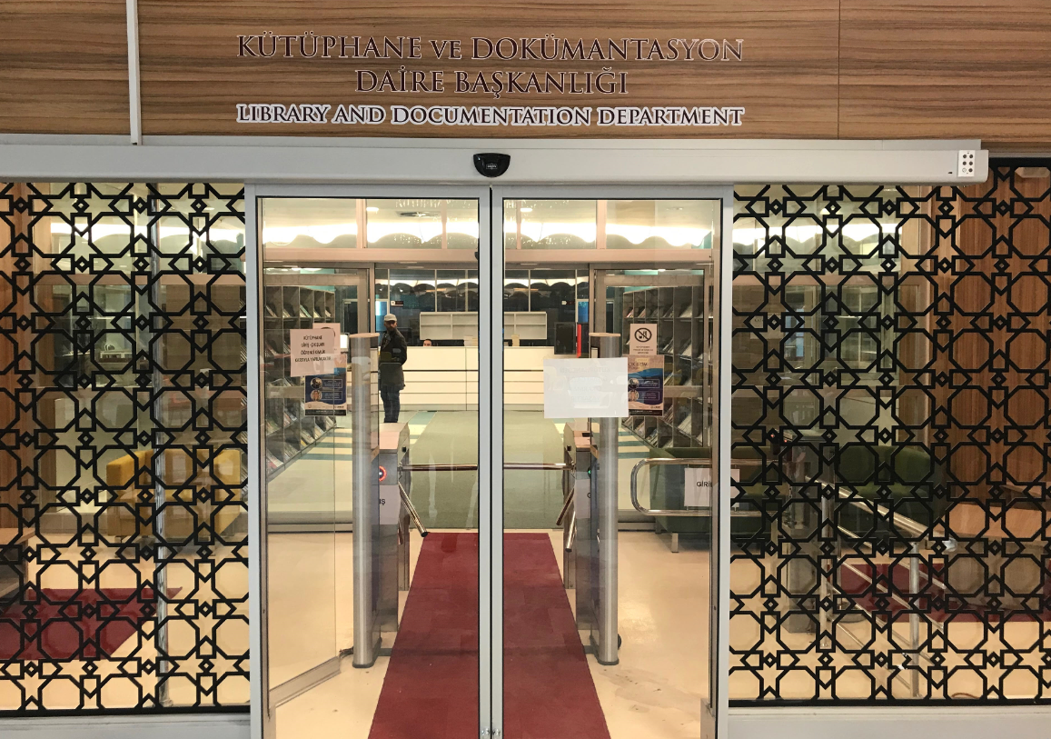

Tablo 51: ULAKBİM Tarafından Sağlanan Veri Tabanları
CAB Abstracts | 736 Dergi | Yardım | CAB Abstracts
EBSCOHOST  Academic Search Complete  Business Source Complete  DynaMed  Applied Science & Business Periodicals  Retrospective Index  Education Index Retrospective  Humanities & Social Sciences Index Retrospective  Applied Science & Technology Index Retrospective  Social Sciences Index Retrospective | 13353 Dergi | Bilgi Dokümanı  Yardım | EBSCOHOST
Emerald Premier eJournal | 311 Dergi | İçerik ve Kullanım Kılavuzu
IEEE | 413 Dergi  1220 Konferans Serisi  3341 Standart | Yardım  IEEE Digital Library Hakkında  IEEE Kullanım Kılavuzu | IEEE
iThenticate | İntihal Analiz | iThenticate İntihal Veri Tabanı Kullanım Kılavuzu  iThenticate Document Viewer Benzerlik Raporu Kılavuzu  Başlangıç Kılavuzu  Yönetici Kılavuzu | iThenticate
JSTOR Archive Journal Content | Dergiler 3938  Raporlar 2154 | User Guide  Kullanım Kılavuzu  JSTOR Kullanım İstatistiği Alma | JSTOR Archive Journal Content
Mendeley | Referans Yönetim Sistemi | MIE About  User Guide  Mendeley LibGuide  Mendeley Support  Kullanım Kılavuzu  TR MIE Yönetici Rehberi  Mendeley Destek  Mendeley Başvuru | Mendeley
OVID-LWW | 519 Dergi | Yardım  OVID-My Workspace  Tanıtım Broşürü  OVID Poster  İstatistik Alma | OVID-LWW
ProQuest Dissertations & Theses | Tez Veri tabanı | Kullanım Kılavuzu(Tr) | ProQuest Dissertations & Theses
ScienceDirect Freedom Collection | 2280 Dergi | Kullanım Kılavuzu(Tr)  Kullanım Kılavuzu(Eng) | ScienceDirect
Scopus | Bibliyografik / Atıf | Kullanım Kılavuzu(Tr)  Kullanım Kılavuzu(Eng)  Elsevier Scopus APIs  How To Guides | Scopus
Springer Nature – Academic Journals  Springer Nature – Nature Journals All  Springer Nature – Palgrave Macmillan Journals | Academic Journals (39 Dergi)  Nature Journals All (46 Dergi)  Palgrave Macmillan Journals (46 Dergi) | Kullanım Kılavuzu  İstatistik Alma Kılavuzu | Nature Journals All + PMM + AJ
Springer Nature – SpringerLink | 2244 Dergi  483 Açık Erişimli Dergi | Kullanım Kılavuzu(Tr)  Eğitici Videolar ve Dokümanlar  Yazarlar için  Makale Yazım Kuralları  Manuscript Hazırlama Rehberi  SpringerLink Remote Access End User  Springer Uzaktan Erişim  İstatistik Alma | SpringerLink
Taylor & Francis | 2187 Dergi | Kullanım Kılavuzu  Bilgi Dokümanı | Taylor&Francis
Turnitin | Benzerlik Analizi | Turnitin Belge Silme Kılavuzu  Kurumsal Hesapların Yöneticileri için Bilgi  Turnitin Hakkında Ocak 2018  Ödev Eklerken Dikkat Edilmesi Gereken Hususlar  Turnitin Öğretmen Kılavuzu  Turnitin Yönetici Kılavuzu | Turnitin
Web of Science  Science Citation Index  Social Science Citation Index  Art & Humanities Citation Index  Book Citaiton Index  Conference Proceedings Citation Index (CPCI-S) ve (CPCI-SSH) | Bibliyografik/ Atıf | Web of Science Hakkında (TR)  Web of Science Hakkında (ENG)  Kullanım Kılavuzu (TR)  Kullanım Kılavuzu (ENG)  İstatistik Alma Adımları  Web Of Science (APIs) | WoS
Wiley Online Library | 1497 Dergi | Wiley Core Dergi Listesi  İstatistik Alma Adımları ENG  İstatistik Alma Adımları TR | Wiley

        - Bilgi İşlem Daire Başkanlığı

          - Yazılım ve Web Uygulamaları Birimi

Yazılım ve Web Uygulamaları Birimimiz aşağıda açıklanan yazılım ve web uygulamalarının planlanması, uygulanması ve korunmasına yönelik faaliyetlerde bulunmaktadır.

- KTÜN-Web Sayfası: Üniversitemize ait birimler, akademik ve idari personeller, duyuru, haber ve etkinlikleri içermektedir.
- KTÜN-Kütüphane Web Sayfası: Kütüphane ve Dokümantasyon Daire Başkanlığının web sayfasıdır. Kütüphane ile ilgili bilgiler, organizasyon şeması, çalışma saatlerini içeren bilgiler ile kütüphaneye ait kitaplar ve akademik dergilerin sorgulanabildiği bir sayfayı da içermektedir.
- KTÜN-Aday Web Sayfası: Konya Teknik Üniversitesini kazanan adaylar için Üniversitemizi tanıtan web sayfasıdır. Bölümler ve fakülteler ile ilgili bilgiler ve Üniversitemizin konum ve iletişim bilgileri yer almaktadır.
- KTÜN-Diploma Eki: Europass’e uygun formatta, öğrencilere ait İngilizce diploma eki alınabilen otomasyondur.
- KTÜN- Öğrenci İşleri Otomasyonu: Öğrenci kayıt, ders/not işlemleri, diploma basımı lisans/ön lisans öğrenci işlemlerinin yapıldığı otomasyondur.
- KTÜN- OBIS Otomasyonu: Öğrenci işleri otomasyonun web ara yüzüdür. Ders kaydı, not girişleri ve notların ilanı bu otomasyon üzerinden web tabanlı olarak yapılmaktadır
- KTÜN-SEM Web Sayfası: Konya Teknik Üniversitesi Sürekli Eğitim Merkezi web sayfasıdır. Sürekli Eğitim Merkezinin kurs ön başvurularını ve ilanlarını içermektedir.
- KTÜN-WebServices: Üniversitemiz bilişim altyapısında sunulan içeriklerin diğer sistemlerle olan entegrasyonunu sağlayan web servisleri ve API’leri içermektedir.
- KTÜN-YÖKSİS Öğrenci Bilgi Sistemi: KTÜN öğrenci bilgilerinin YÖK’e bildirilmesini sağlayan, öğrenci bilgilerinin yetkili personel tarafından sorgulanabildiği ve gerekli bilgilerin güncellenebildiği sistemdir.
- KTÜN - Enstitü Otomasyonu: Enstitü bünyesinde bulunan kullanıcıların gerekli işlerini yapmasını sağlayan sistemdir.
- Active Directory (Erişim): KTÜN bünyesinde Eduroam kapsamında kullanıcıların internet erişimi için kullanıcı bilgilerinin Windows Server Active Directory içerisine listeleme, eklenmesini ve düzenleme sağlar.

          - Sistem ve Ağ Yönetimi Birimi

- Üniversitemiz akademik/idari personeli, öğrenciler ve sistem sunucularının kullanacağı veri iletişim alt yapısında kullanılmakta olan anahtarlama / yönlendirici (Backbone Ana Omurga Switch, Kenar Switch) cihazlarının, güvenlik duvarı (Firewall) cihazlarının, erişim noktası (Access Point) cihazlarının ve yazılımlarının konfigürasyon ve yönetimi sağlanmaktadır.
- Üniversitemiz genelinde kablolama altyapısının tasarımı, montajı, geliştirme ve ölçeklendirme çalışmaları yürütülmektedir.
- Ana sistem odasında barındırılan, Üniversitemiz uygulama ve network altyapı sunucularının sanallaştırılması; sanal sunucu oluşturma, sanal sunucu konfigürasyonu, sanal sunucu silme, sanal sunucu export ya da import edilmesi vb. işler yürütülmektedir.
- Ana sistem odasında barındırılan, Üniversitemiz ana sunucuları ve network altyapı sunucularının yedekleme politikasının belirlenmesi, periyodik yedekleme, işletim sistemi ve/veya yazılım güncellemelerinin gerçekleştirilmesini sağlar.

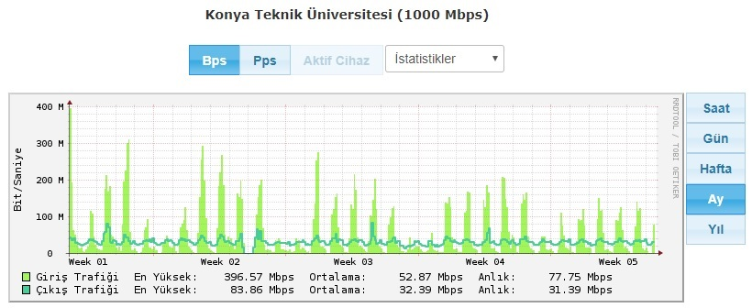
Ağ Kullanım Trafik İstatistikleri (Aylık)

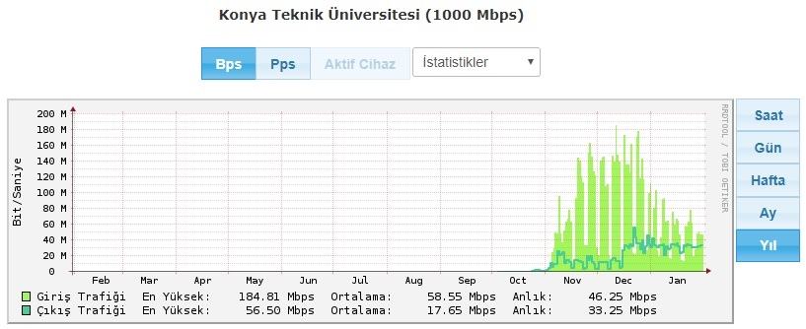 Ağ Kullanım Trafik İstatistikleri (Yıllık)

          - Teknik Servis Birimi

- Birimimize diğer birimlerden gelen bilgisayar ile ilgili taleplerin incelenmesi ve gerekli takibatın yapılması.
- Üniversite içerisinde kurulu bulunan bilgisayar sistemlerinin çalışır vaziyette tutulması.
- Üniversitemizde internet ağı bulunan birimlerin kullandığı internet bağlantılarıyla ilgili araç ve gereçlerin kontrol edilerek, bakım ve onarımının gerçekleştirilmesi.
- Birimlerde oluşan internet bağlantılarıyla ilgili arızaların kontrol edilerek, yerinde onarımlarının yapılması.
- Donanımsal olarak yeni alınan parçaların bilgisayarlara monte işlemlerinin yapılması.
- Periyodik zamanlarda donanım ve yazılımların bakımlarının yapılması
- Meydana gelen veya gelebilecek problemlerin tespiti ve kullanıcılar etkilenmeden giderilmesinin sağlanması
- Zarar gören dataların kurtarılması.
- Yeni alınan bilgisayarların istenilen yere kurulması ve kablolama işlemlerinin yapılması

        - Öğrenci İşleri Daire Başkanlığı

          - Bilgi Hizmetleri

- Eğitim birimlerindeki öğrenci işleri personeline öğrenciler ile ilgili bilgi verilmesi,
- Öğretim elemanlarına Öğrenci Bilgi Sistemi ve talep edilen diğer işlerle ilgili bilgi verilmesi,
- Öğrencilere, kendi durumları ve mevzuatla ilgili bilgi verilmesi,
- Kullanıcılara Öğrenci Bilgi Sistemi hakkında bilgi verilmesi,

          - Belge Hizmetleri

- Öğrenci Belgesi ile Transkript Belgesi
- Diploma ve Diploma Eki
- Onur/ Yüksek Onur Belgesi ile Başarı Belgesi
- “İlgili Makama” Düzenlenen Belgeler

          - Genel Olarak Verilen Hizmetler

- Üniversiteye Kayıt (ÖSYM tarafından Yerleşen Öğrencilerin Kaydı)
- Yatay Geçiş kontenjanları ve ilanları ile ilgili çalışmalar Yatay Geçişler ile ilgili diğer çalışmalar,
- Diğer üniversitelerden gelen ders muafiyet işlemleri ile ilgili yazışmalar
- ÇAP ve YANDAL için birimlerden kontenjan ve koordinatör talepleri,
- Ders Kayıt İşlemleri ile Bilgi İşlem ile koordineli olarak ders ekleme işlemleri,
- İlk %10’a giren öğrencilerin işlemleri, Başarı Oranları,
- 100/2000 YÖK Doktora bursu alan öğrencilerin burs ücretlerinin Strateji Geliştirme Daire Başkanlığına gönderilmesi,
- Türkiye Burslusu öğrencilerin durumları ile ilgili çalışmalar ile Kredi ve Burslar ile ilgili işlemler,
- Katkı Payı ve Öğrenim Harcı işlemleri, Katkı Payı ve Harç Tahakkuk İşlemleri ve Katkı Payı İade İşlemleri,
- Diploma İşlemleri ile Diploma Eki İşlemleri,
- Kayıp Öğrenci Kimliği ile Arızalı Öğrenci Kimliği,
- Erasmus Öğrenci Değişimi, Farabi Öğrenci Değişimi Başvurusu, Mevlana Öğrenci Değişimi Başvurusu işlemleri,
- Daire Başkanlığına gelen Mailleri ve dilekçeleri cevaplamak, Duyurular ile
Daire Başkanlığının Kişi ve Kurumlar ile İletişimini sağlamak,
- KYK Burs Kontenjanlarının Belirlenmesi ve Sisteme Girişi
- Öğrenci Bilgi Sistemi için yapılan çalışmalarını takip etmek ve Öğrenci Bilgi Sistemine Personel Bilgi Güncellemelerini yapmak
- OBS Kullanıcı İşlemleri, Yeni Kayıt olan Öğrencilerin OBS Sistemine aktarımı, OBS Sistem Ayarları, OBS Veri Kontrolleri, OBS Raporlamaları ile OBS-YÖKSİS Entegrasyonu,
- Yatay Geçiş yazışmaları ile Pasaport yazışmaları,
- ÖSYM Öğrenci Kontenjanları ile Ek-Yerleştirme İşlemleri,
- Yönetmelik, Yönerge, Usul ve Esaslar ile ilgili çalışmalar, Üniversite Senato Kurulu Kararları, Öğrenci Sayılarına İlişkin İstatistikler, Birim Faaliyet Raporu ile Stratejik Plan Çalışmaları,
- Taşınır Mal İşlemleri ile Harcama Yetkilisi ve Gerçekleştirme Görevlisi Bildirim Yazıları,
- Mazeret Sınavlarına yönelik işlemlerle, Stajlar ile ilgili işlemler, Öğrenci Affı İşlemleri, Yaz Okulu İşlemleri ve Mezuniyet işlemlerini yapmak.

        - Hukuk Müşavirliği

Hukuk Müşavirliğinin hizmet sunduğu alanları şunlardır:
          - Adli Hizmetler

Bu kapsamda taraf olduğumuz her türlü dava ve icra takibinde Üniversitemiz temsil edilmekte; dava ve takiplerin hukukun üstünlüğü ilkesi kapsamında Üniversitemiz lehine sonuçlandırılmasına çalışılmaktadır.

          - Müşavirlik Hizmetleri

Bu kapsamda Rektörlük Makamı ve diğer birimler tarafından görüş talep edilen konularda hukuka uygun mütalaa verilmeye çalışılmaktadır.
Bu kapsamda;

  - 4982 sayılı Bilgi Edinme Hakkı Kanunu ve 3071 sayılı Dilekçe Hakkının Kullanılmasına Dair Kanun uyarınca yapılan başvurular hakkında gerekli işlemleri yapmak,
  - 5018 sayılı Kamu Mali Yönetimi ve Kontrol Kanunu ve diğer ilgili mevzuata uygun olarak birimde görevli personelin ücret, harcırah ve tazminat gibi alacakları ile bu 7 alacaklarından yapılacak sağlık ödemesi, yemek kesintisi, SGK Ödemeleri gibi kesintileri için gerekli işlemleri yapmak,
  - CİMER başvurularının koordinasyonunu sağlamak
  - Birimin yıl içerisinde yaptığı işler ve yürüttüğü tüm faaliyetlere ilişkin rapor hazırlamak.

        - Koordinatörlükler

          - Dış İlişkiler Koordinatörlüğü

Dış İlişkiler Koordinatörlüğü tarafından takip edilen MoU kapsamında Üniversitemize gelmek isteyen öğrenci ve/veya akademisyenlerin talepleri ve kurumların karşılıklı görüşmeleri ile ek bir anlaşma hazırlamak suretiyle değişim gerçekleştirilir. Değişimin detayları ve izlenecek prosedürler ek sözleşmede belirtilir. Bunun haricinde Dış İlişkiler Koordinatörlüğü kurumumuzun uluslarararasılaşma faaliyetleri kapsamında aktiviteler gerçekleştirme, diğer ülkeler tarafından sunulan burs programlarını takip etme ve gerekli kişi ve birimleri konuyla ilgili bilgilendirme, yurtdışından gelen heyetlerin kabul ve gelişlerinde gerekli hazırlıkların yapılması süreçlerinde ilgili birimlerle ortak çalışma yürütme, Üniversitemizin yurtdışında tanıtım çalışmalarına destek sağlama, dış ilişkiler kapsamında gerçekleştirilecek aktiviteler ile ilgili olarak YÖK ile gerekli irtibatı sağlama, yurtdışı kurumların tanınırlıklarını sorgulama ve benzeri hizmetler sunar.

Dış İlişkiler Koordinatörlüğü bünyesinde bulunan Erasmus Programı karşılıklı olarak anlaşmalı kurumlarla öğrenci, akademisyen ve idari personel değişimine (eğitim almada anlaşmaya gerek yoktur) olanak sağlarken, Mevlana Değişim programında gelen-giden öğrenci ve gelen akademisyen, Farabi Değişim Programında gelen-giden öğrenci ve Yurtdışı Türkler ve Akraba Topluluklar Burslu Öğrenci Merkezinde ise gelen öğrenci statüsünde kabuller gerçekleşmektedir.

Bu programlar kapsamında her bir faaliyet türüne bağlı olarak süreçler farklılık göstermektedir:

Erasmus Programı kapsamında gelen öğrenciler için başvuruların değerlendirilmesi, öğrencinin geleceği bölümle irtibata geçilmesi, öğrenci işlerinin bilgilendirmesi, öğrenciye kabul mektubu gönderilmesi, bölüm irtibat bilgilerinin ve bilgi paketinin gönderilmesi ve öğrenci geldikten sonra oryantasyon yapılması, ikamet işlemlerinde yardımcı olunması gibi görevler yer alırken giden öğrenciler için sözleşme dönemine uygun şekilde ilana çıkılması, ilanda programa başvuru ile ilgili bütün detayların verilmesi, başvuruların ilanda belirtilen tarihte toplanması, değerlendirilmesi ve kazanan adaylara oryantasyon düzenlenerek ardından karşı kurumlara aday gösterilmesi ve kabul süreci sonrasında vize yazısı, hibe sözleşmesinin hazırlanması, Mobility Tool veri girişlerinin yapılması, OLS sınavı kayıtlarının gerçekleştirilmesi gidişlerini müteakip %80 hibe ödemelerinin gerçekleştirilmesi, dönüşlerinde evraklarını tam olarak teslim etmelerinin sağlanması ve kalan hibe ödemelerinin gerçekleşmesi vardır. Akademisyen ve İdari Personel Hareketliliklerinde ise sözleşme dönemi kurallarına uygun olarak Ders verme ve eğitim Alma ilanına çıkılır ve önemli tarihler ile istenilen belgeler belirtilir. Başvurusu kabul edilen akademisyen ve idari personele eposta ile bilgi verilir ve hareketliliğin ardından mevzuata uygun bir şekilde ödemeler gerçekleştirilir.

Farabi Değişim Programı 2547 sayılı Kanunun 10’uncu maddesine bağlı olarak program için başvurusu değerlendirilen ve kabul edilen Yükseköğretim Kurumları arasında protokol imzalanması suretiyle öğrenci değişimine olanak sağlayan bir programdır. Her yıl program bitiminde bir sonraki yıl için bölümlerden kabul edebilecekleri öğrenci sayıları resmi yazışma yoluyla temin edilir ve YÖK tarafından ilan edilen takvim dikkate alınarak ilana çıkılır. Başvuran öğrencilerin başvuruları ön değerlendirmeden sonra başvurdukları üniversitelerin Farabi Değişim Programlarına gönderilirken Koordinatörlüğümüze diğer anlaşmalı kurumlardan gelen başvurular değerlendirmeye alınır. Kabul edilenler akademik takvim göz önünde bulundurularak ilan edilir ve öğrenciler için kabul belgeleri hazırlanır. Gelen öğrencilere üniversitenin ve şehrin tanıtımının gerçekleştirildiği bir oryantasyon düzenlenir. Gelen öğrencilere koordinatörlüğümüz tarafından herhangi bir ödeme gerçekleştirilmez ancak giden öğrenciler için YÖK tarafından belirlenen hibe miktarları dikkate alınarak aylık belirli bir miktarda ödeme yapılır.

Mevlana Değişim Programı 23 Ağustos 2011 tarih ve 28034 sayılı Resmi Gazete'de yayımlanan Yönetmelik ile birlikte yurt dışındaki yükseköğretim kurumları ile ülkemizdeki yükseköğretim kurumları arasında öğrenci değişimine olanak sağlayan bir programdır. Mevlana Değişim Programında YÖK’ün ilgili birimi tarafından koordine edilen bir program olduğu için birimimizin en önemli görevi kayıtlı öğrencilerimizin haricinde anlaşmalı üniversitelerimizden bildirilen başvuruları almak ve YÖK tarafından yayınlanan ilgili yönetmelik, mevzuat, esas ve usulleri dikkate alarak gerekli ön değerlendirmeleri yaptıktan sonra geçerli başvuruları YÖK’ün ilgili birimine YÖKSİS veri girişi yaparak ve ardından resmi yazıyla göndermektir. Öğrencilerin kabulleri YÖK’ün ilgili birimi tarafından gerçekleştirilir ve Koordinatörlüklere bildirilir. Mevlana Değişim Programında gelen ve giden öğrenci ödemeleri YÖK tarafından üniversiteye aktarılan hibeden karşılanır. Gelen öğrencilerde birimin sorumlulukları arasında öğrencilerin kabul belgelerinin gönderilmesi, ilgili bölümlere öğrenci hakkında bilgi verilmesi, kayıtların gerçekleştirilmesi, ikamet tezkeresi başvurularının yapılması, maliyeden geçici vergi numarası alınması ve banka hesabı açtırılması gibi süreçler de yer almaktadır. Mevlana Değişim Programı kapsamında sadece gelen akademisyen kabulü gerçekleşmektedir. Yine, gelen öğrenci kabulüne benzer şekilde bir süreç takip edilir. Kabul edilen akademisyen bilgileri YÖK tarafından birimimize iletilir ve Akademisyen, akademik yıl içerisinde dilediği zaman faaliyetini 1 ayı geçmeyecek şekilde gerçekleştirebilir. Öğrencilere sadece aylık hibe verilirken, akademisyenlerin yol masrafları ve unvanına göre günlük harcırahı YÖK tarafından program için gönderilen hibeden karşılanır.

Mevlana Değişim Programına bağlı olarak gerçekleştirilen Proje Tabanlı Değişim Programı ve Pak-Türk Researchers’ Grant Program kapsamında süreçler ve ödemeler farklı şekildedir. Proje Tabanlı Değişim Programı Mevlana Değişim Programı kapsamında anlaşmalı olunan üniversiteler ile gerçekleştirilebilir.
Pak-Türk Researchers’ Grant Programı ise yine aynı şekilde Mevlana Değişim Programı kapsamında anlaşmalı olunan Pakistan hükümetine bağlı yükseköğretim kurumlarıyla gerçekleştirilir. Proje Tabanlı Değişim Programı ile aynı şekilde süreç işler.

Yurtdışı Türkler ve Akraba Topluluklar Burslu Öğrenci Merkezi Koordinatörlüğünde ise Üniversitemizde öğrenim görmeye hak kazanan öğrencilerin listeleri tutulur. İlgili Fakülte/Meslek Yüksekokulu/Enstitüler ile yazışmalar yürütülür. Öğrenciler için oryantasyon programı düzenlenir.

Dış İlişkiler Koordinatörlüğü bünyesinde hazırlanıp Üniversitemiz ve Yurtdışı Yükseköğretim Kurumu arasında imzalanan Momerandum of Understanding (Genel Protokol) belgesi de öğrenci ve akademisyen değişimine imkân tanımaktadır. Ayrıca, Farabi ve Mevlana Değişim Programları da öğrenci değişimine olanak sağlar. Yurtdışı Türkler ve Akraba Toplulukları Burslu Öğrenci Merkezi Koordinatörlüğü gelen öğrencilerle ilgilidir. Ancak, Koordinatörlüğümüzün Erasmus Programı Koordinatörlüğü haricindeki birimleri kurulum aşamasındadır.

Koordinatörlüğümüz bünyesinde bulunan Erasmus, Farabi, Mevlana ve Yurtdışı Türkler ve Akraba Topluluklar Burslu Öğrenci Merkezi Koordinatörlüklerinin yürüttükleri programlar kapsamında gelen- giden öğrenci, gelen-giden akademisyen ve/veya idari personel değişimleri gerçekleştirilmektedir. Erasmus, Farabi ve Mevlana Programları kapsamında gerçekleştirilen ödemeler ile ilgili olarak sorumlu bir gerçekleştirme görevlimiz ve harcama yetkilimiz bulunmaktadır.

          - Öğretim Üyesi Yetiştirme Programı (ÖYP) Koordinatörlüğü

ÖYP Koordinatörlüğü birimi lisansüstünde eğitim alan ÖYP Araştırma Görevlilerine YÖK tarafından karşılanan bütçe desteği veren bir birimdir. Bu çerçevede Üniversitemizin ÖYP Araştırma Görevlisi olan 44 lisansüstü öğrencisine ve diğer üniversitelerden 35. Madde ile Üniversitemize gelen 13 lisansüstü öğrencisine bütçe desteği vermektedir. Üniversitemizde doktora programında olan toplam 57 öğrenciye tez çalışmaları için proje desteği verilmektedir. Bu öğrencilerin 43’ü Mühendislik ve Doğa Bilimleri Fakültesinde diğerleri ise Mimarlık ve Tasarım Fakültesinde eğitimlerine devam etmektedirler.

Yüksek Lisans ve Doktora Programları

Üniversitemizde lisansüstü anabilim dalları tarafından talep edilen ÖYP kontenjanları, Üniversitemiz rektörlüğü tarafından YÖK’e bildirilmektedir. YÖK-ÖYP Koordinatörlüğü tarafından ALES ve lisans mezuniyet not ortalamasına dayalı seçilen öğrencilerin tercihleri doğrultusunda Üniversitemize tahsis edilen ÖYP Araştırma Görevlileri Üniversitemizde lisansüstü eğitimlerine başlamaktadırlar.

ÖYP Koordinatörlüğü birimi lisansüstünde eğitim alan ÖYP Araştırma Görevlilerine YÖK tarafından karşılanan bütçe desteği veren bir birimdir. Bu çerçevede Üniversitemizin ÖYP Araştırma Görevlisi ve Lisansüstü Eğitim Enstitüsü’nde öğrenci olan toplam 57 akademik personelimiz doktora programına kayıtlıdır. Bu öğrenciler, Mühendislik ve Doğa Bilimleri Fakültesi (ABD Sayısı: 11) ve Mimarlık ve Tasarım Fakültesinde (ABD Sayısı: 2) mevcut Anabilim dallarında yetkin ve uzman danışmanlarının gözetiminde eğitimlerine devam etmektedirler.

Mayıs 2018 tarihinde SÜ’nden ayrılarak kurulan Üniversitemiz bünyesinde ÖYP Koordinatörlüğü kurulmuş, SÜ-ÖYP tarafından Şubat 2019 tarihi itibarı ile YÖK’e iade edilen öğrenci bütçeleri, Kasım 2019 tarihi itibarı ile Üniversitemize aktarılmıştır. Aktarılan bütçe üzerinde her hangi bir harcama gerçekleştirilememiştir.

    - YÖNETİM VE İÇ KONTROL SİSTEMİ

5018 sayılı Kamu Mali Yönetim ve Kontrol Kanunu ile kamu idarelerinde mali yönetim ve kontrol sistemleri kurularak kendileri tarafından yapılması öngörülmüştür. Strateji Geliştirme Dairesi Başkanlığı 5018 sayılı Kamu Mali Yönetim ve Kontrol Kanununun 60. ‘ıncı maddesinde sayılan görev ve mali hizmetleri yürütmek üzere 5436 Sayılı Kamu Yönetimim ve Kontrol Kanunu ile Bazı Kanun ve Kanun Hükmünde Kararnamelerde Değişiklik Yapılması Hakkında Kanunun 15. maddesinin (c) bendi hükmü ile kurulmuştur.

5018 sayılı Kanun ile iç kontrol mekanizması kamu idarelerinin mali yönetim ve kontrol sistemleri; harcama birimleri, muhasebe ve mali hizmetler ile ön mali kontrol ve iç denetimden oluşmaktadır.

İç Kontrol Sistemi

Üniversitede 16 harcama birimi kendi harcamalarında harcama öncesi kontrolü yapmasına rağmen ödeme aşamasında Strateji Geliştirme Daire Başkanlığının ilgili birimleri yetkileri kapsamında muhasebe ve ön mali kontrol denetimini yapmıştır. Bunun dışında mali saydamlık, hesap verilebilirlik, kamu kaynaklarının etkili, ekonomik ve verimli bir biçimde kullanılmasını amaç edinen yeni Kamu Mali Kontrol ve Yönetim sistemini gereği ilgili birimlerimize Strateji Geliştirme Daire Başkanlığınca 2019 yılı içerisinde danışmanlık hizmeti sunulmuştur.
- AMAÇ ve HEDEFLER

  - İdarenin Amaç ve Hedefleri

Üniversitemizin ilk Stratejik planına dair çalışmalar 27 Eylül 2019 tarihli 1 sayılı İç Genelge ile başlatılmıştır. Hazırlık çalışmaları devam eden, 2021-2025 yıllarını kapsayan Stratejik Plan ile birlikte, önümüzdeki 5 yıllık süreçte Üniversitemizin bölgesel ihtiyaçları ve yetkinlikleri de göz önünde bulundurularak tespit edilecek stratejik amaç ve hedefler ile araştırma üniversitesi olma yolunda önemli bir adım atılmış olacaktır. Konya Teknik Üniversitesi olarak hazırlayacağımız stratejik planımızda, eğitimin kalitesini ve verimliliğini arttıracak teknik ve fiziki altyapıyı oluşturacak amaç ve hedefler belirlenecektir.

Üniversitemiz, bilim ve teknolojinin gelişmesine ortam hazırlama bilinciyle hareket ederek hazırlayacağı stratejik planda bilimsel ve teknolojik çalışmaların önünü açacak, bunlar için gerekli her türlü desteği sağlayacak stratejik amaç ve hedefler tespit edecektir.

Tablo 52: Stratejik Amaç ve Hedefler
Stratejik Amaçlar | Stratejik Hedefler
1. Bilimsel araştırma-geliştirme faaliyetlerini artırmak | 1.1 | Öğretim üyesi başına düşen toplam nitelikli yayın sayısını artırılması
1. Bilimsel araştırma-geliştirme faaliyetlerini artırmak | 1.2 | Bilimsel araştırma projelerini artırılması
1. Bilimsel araştırma-geliştirme faaliyetlerini artırmak | 1.3 | Öğretim üyesi başına düşen patent, faydalı model ve tasarım sayısını artırılması.
1. Bilimsel araştırma-geliştirme faaliyetlerini artırmak | 1.4 | Araştırma altyapısının geliştirmesi
2. Eğitim ve öğretim faaliyetlerini ulusal ve uluslararası standartlarda gerçekleştirmek | 2.1 | Eğitim programlarının niteliğinin geliştirmesi ve niceliğinin artırılması.
 | 2.2 | Alternatif öğretimin imkânlarının geliştirilmesi
 | 2.3 | Eğitim ve öğretimde uluslararasılaşma faaliyetlerinin artırılması
 | 2.4 | Ulusal ve uluslararası görünürlüğümüzün artırılması
 | 2.5 | Eğitim ve öğretim alt yapısını geliştirmek
3. Kamu-Üniversite-Sektör iş birliğini artırmak | 3.1 | Üniversite-sanayi iş birliğini kurumsallaştırmak ve hizmet kapasitesinin artırılması
3. Kamu-Üniversite-Sektör iş birliğini artırmak | 3.2 | Üniversite-sanayi arasında gerçekleştirilecek ar-ge proje/sözleşme kapasitesi ve etkinliğinin artırılması
3. Kamu-Üniversite-Sektör iş birliğini artırmak | 3.3 | Danışmanlık hizmetlerinin artırılması
4. Topluma sunulan hizmet ve sosyal sorumluluk projelerini artırmak | 4.1 | Sosyal sorumluluk projesi sayısının artırılması
 | 4.2 | Üniversitemizce sunulan eğitim ve sertifika programlarından yararlanma düzeyinin artırılması
 | 4.3 | Kültür, sanat, spor ve sosyal faaliyetlerin artırılması
 | 4.4 | Çevreci ve engelsiz üniversite sıralamasındaki yerimizin iyileştirilmesi
5. Kurumsal kapasiteyi artırmak ve kurum kültürünü geliştirmek | 5.1 | Mali kaynak yönetiminin güçlendirilmesi ve öz gelirlerin artırılması
 | 5.2 | Fiziki altyapı ve kaynakların geliştirilmesi
 | 5.3 | Personelin kişisel gelişiminin desteklenmesi
 | 5.4 | Paydaşlarla iletişimin ve katılımcılığın artırılması

- FAALİYETLERE İLIŞKIN BILGI VE DEĞERLENDIRMELER

  - Mali Bilgiler

    - Bütçe Uygulama Sonuçları

Bütçe Giderleri

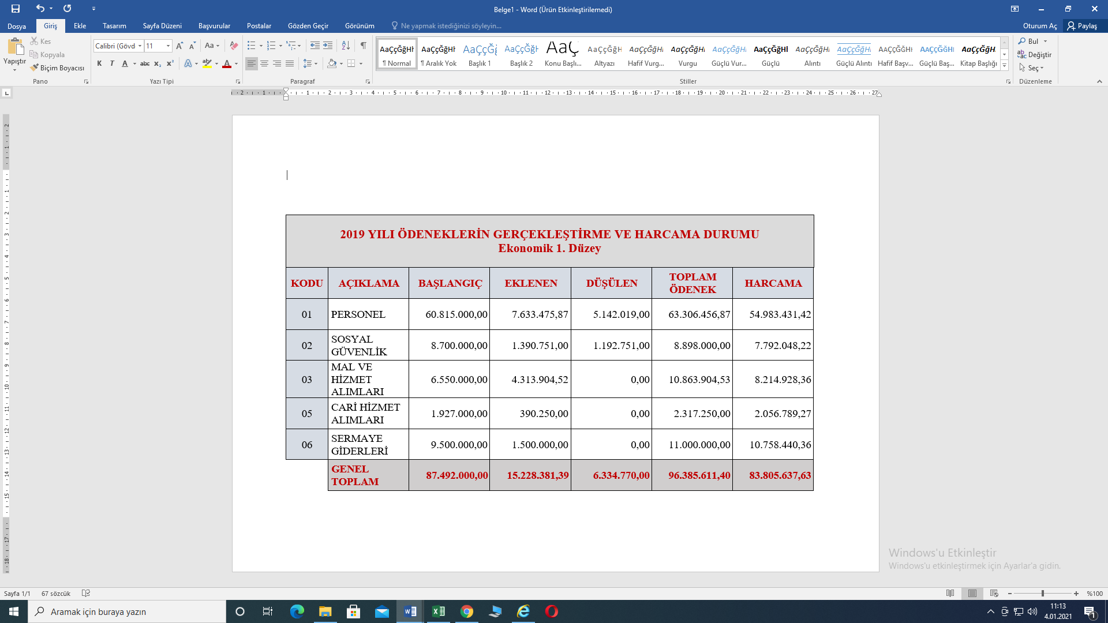

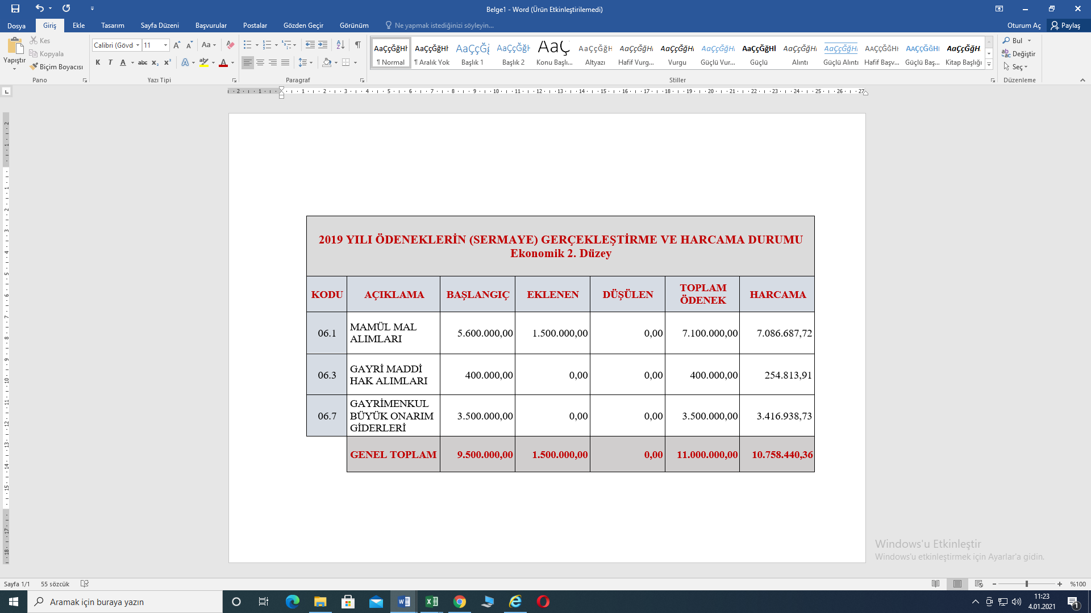

Bütçe Gelirleri

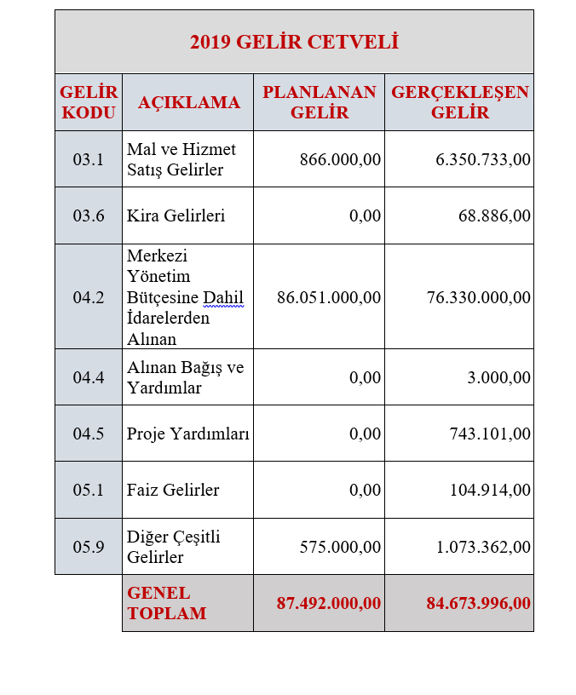

      - Kesin Mizan
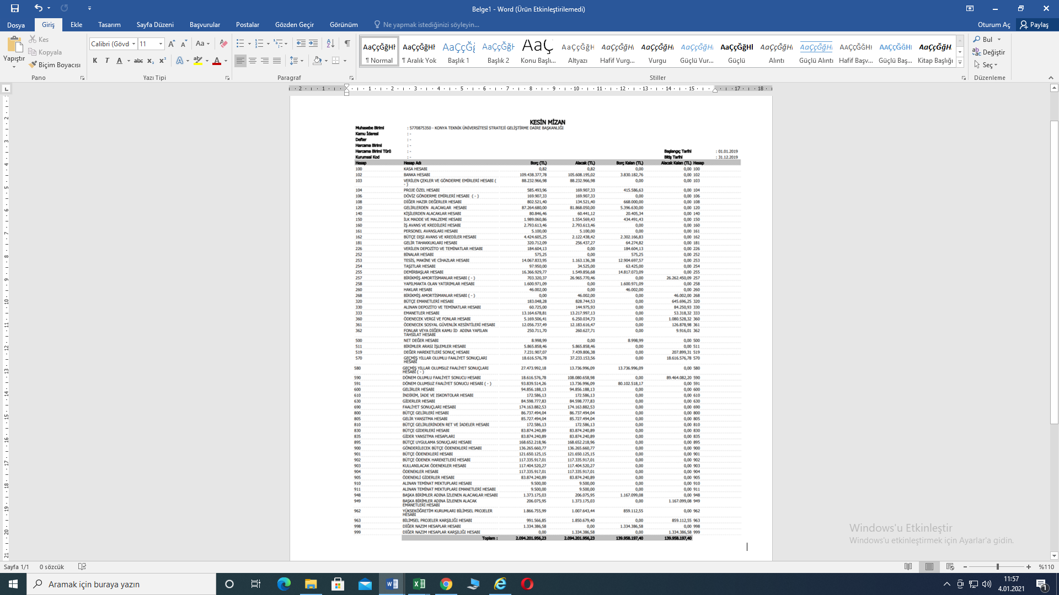
  - Performans Bilgileri

    - Faaliyet ve Proje Bilgileri

Faaliyet Bilgileri

FAALİYET TÜRÜ | SAYISI
Sempozyum ve Kongre | 10
Konferans | 31
Panel | 6
Seminer | 72
Söyleşi | 7
Tiyatro | 4
Sergi | 10
Turnuva | 5
Teknik Gezi | 38
Eğitim Semineri | 15
Film gösterimi | 10
Sosyal sorumluluk | 5

KTÜN’den 3 Birincilik, 2 Üçüncülük ile TEKNOFEST Başarısı

Konya Teknik Üniversitesi (KTÜN), İstanbul Havacılık, Uzay ve Teknoloji Festivali (TEKNOFEST) kapsamında düzenlenen yarışmalarda 3’ü birincilik olmak üzere toplam 5 derece ile önemli bir başarıya imza attı.

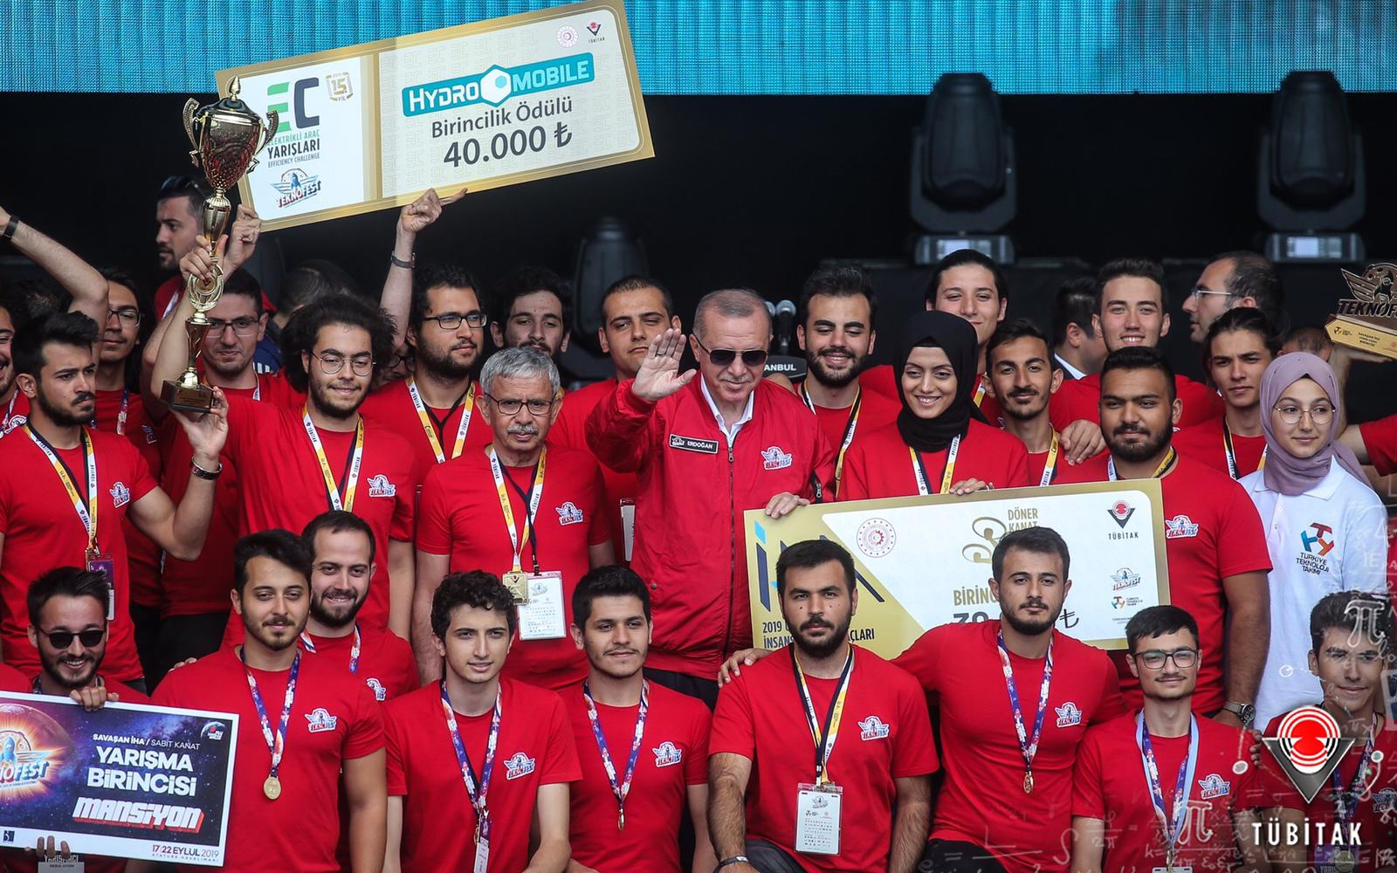

17- 22 Eylül 2019 tarihleri arasında gerçekleştirilen ve 19 yarışmaya, 122 ülke ve Türkiye’den 17 bin 373 takım ve 50 bin yarışmacının başvurduğu festivalin finallerinde ise 2 bin takım ve 10 bin yarışmacı mücadele etti. TEKNOFEST’e katılan üniversiteler arasında yer alan Konya Teknik Üniversitesi ise yarışmalarda kıyasıya mücadele etti. Cumhurbaşkanı Recep Tayyip Erdoğan’ın katılımıyla gerçekleşen törende ödüllerin sahiplerini bulduğu festivalde, Konya Teknik Üniversitesi RAC-LAB Aybars ekibi ile TÜBİTAK tarafından düzenlenen 2019 Uluslararası İnsansız Hava Araçları Yarışması ‘Döner Kanat’ kategorisinde birincilik ödülünün sahibi oldu. Ekip ödülü Cumhurbaşkanı Sayın Recep Tayyip Erdoğan’ın elinden aldı.

Konya Teknik Üniversitesi (KTÜN) Rektörü Prof. Dr. Babür Özçelik, İstanbul Havacılık, Uzay ve Teknoloji Festivali (TEKNOFEST) kapsamında düzenlenen yarışmalarda 3’ü birincilik olmak üzere toplam 5 derece ile önemli bir başarıya imza atan takımlara plaket ve teşekkür belgesi verdi.

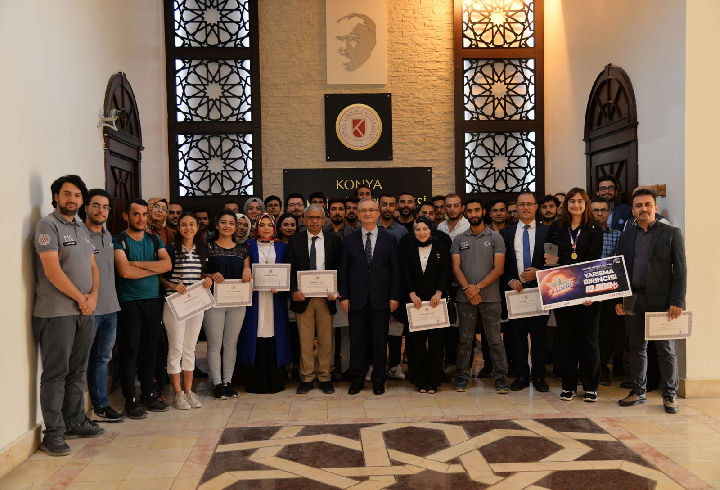

KTÜN’den Bir Başarı Daha

Konya Teknik Üniversitesi RAC-LAB ekibi, OpenZeka tarafından düzenlenen ve son teknoloji ürünü sensörler ile yapay zekâ algoritmalarının otonom araç uygulaması üzerinde geliştirilmesini amaçlayan ‘MARC Mini Otonom Araç Yarışmasına’ damga vurdu.

Bilkent Üniversitesi ev sahipliğinde gerçekleşen ve ODTÜ, Bilkent, Yıldız Teknik, Uludağ, 19 Mayıs, Düzce, Fırat, Kocaeli Üniversitelerinin katıldığı yarışmada, Konya Teknik Üniversitesi RAC-LAB ekibi birinci oldu.

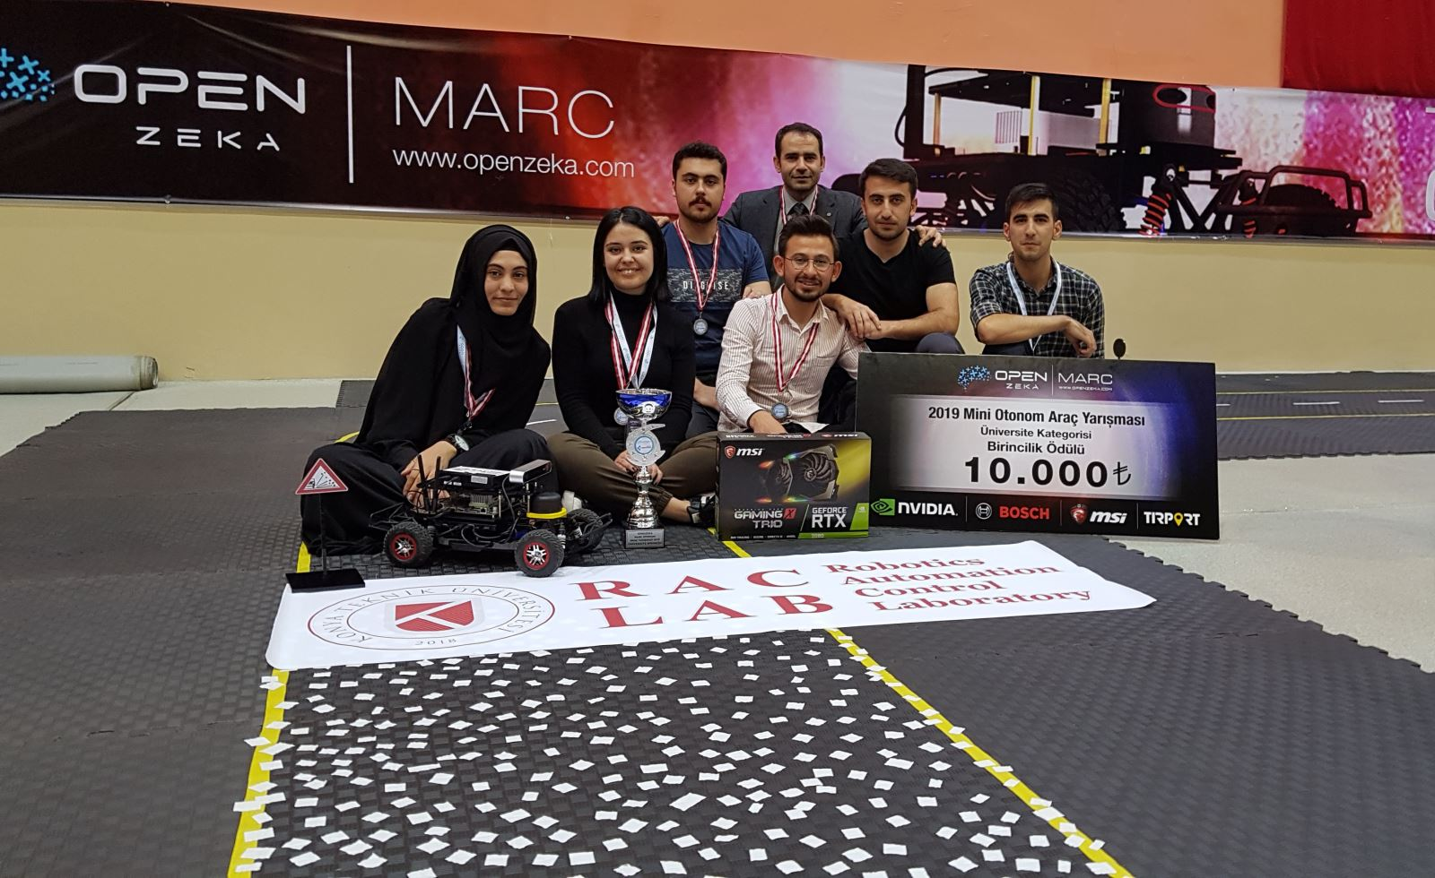

Gelecekte hayatın her alanında yer bulacak otonom sistemlerin tasarlanması ve yapay zekâ algoritmalarının geliştirilmesi, teknolojik dönüşümü gerçekleştirecek firmalarda bulunan yetişmiş insan kaynağına katkı sağlamayı amaçlayan yarışmaya, Konya Teknik Üniversitesi adına RAC-LAB ekibi katıldı. RAC-LAB ekibi rakiplerini geride bırakarak önemli bir başarıya imza attı.

KTÜN’den TEKNOFEST’te Birincilik Başarısı

Konya Teknik Üniversitesi (KTÜN) Robotik ve Otomasyon Topluluğu (RAC-LAB) AYBARS İHA Takımı, TEKNOFEST İstanbul Havacılık, Uzay ve Teknoloji Festivali kapsamında, TÜBİTAK tarafından düzenlenen 2019 Uluslararası İnsansız Hava Araçları Yarışması “Döner Kanat” kategorisinde birinci oldu.

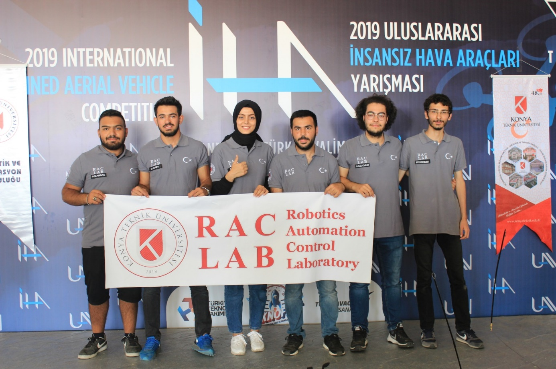

Türkiye Teknoloji Takımı Vakfı (T3 Vakfı) ile Sanayi ve Teknoloji Bakanlığı öncülüğünde, Türkiye’deki farklı kurum ve kuruluşların desteğiyle düzenlenen festivalin 3. Gününde RAC-LAB AYBARS İHA Takımı, festival kapsamında, TÜBİTAK tarafından düzenlenen 2019 Uluslararası İnsansız Hava Araçları Yarışması “Döner Kanat” kategorisinde birincilik ödülüne layık görüldü.

KTÜN “E-Babil” İsimli Elektromobil Aracı ile Birinci Oldu

Konya Teknik Üniversitesi (KTÜN) Anka Teknik Takımı’nın E-Babil adı verilen ve tasarımında ebabil kuşundan esinlenilen elektromobil aracı, Türkiye Bilimsel ve Teknolojik Araştırma Kurumunca (TÜBİTAK), TEKNOFEST kapsamında bu yıl 15'incisi düzenlenen ""TÜBİTAK Efficiency Challenge Elektrikli Araç Yarışlarında “Görsel Tasarım” kategorisinde birinci oldu.

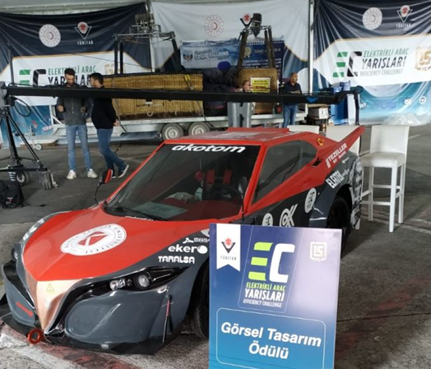

Orta Doğu Teknik Üniversitesi (ODTÜ) tarafından düzenlenen 16. Uluslararası Orta Doğu Teknik Üniversitesi Robot Günleri kapsamında yurt içi ve yurt dışından 571 robot, “çizgi izleyen”, “arama ve kurtarma”, “çöp toplayan”, “labirent çözen”, “otonom insansız hava aracı” ve “inovasyon” kategorilerinde yarışıldı.

Yarışmaya katılan Konya Teknik Üniversitesi RAC-LAB ekip üyeleri; “Otonom Temizlik Robotu” projesi ile İnovasyon Kategorisi’nde 3.’lük ödülü ve “Otonom İnsansız Hava Aracı” Kategorisi’nde Vecihi adlı otonom insansız hava aracı ile jüri özel ödülünün sahibi oldu.

KTÜN Öğrencilerinden TÜBİTAK’ta 6 Birincilik Birden

Konya Teknik Üniversitesi, TÜBİTAK Bilim İnsanı Destek Programları Başkanlığınca ön lisans ve lisans öğrencilerine yönelik düzenlenen, ‘2242 Üniversite Öğrencileri Araştırma Proje Yarışmaları’ Konya Bölge Sergisinde farklı kategorilerde 6 birincilik, 2 ikincilik ve 2 üçüncülükle önemli bir başarı elde etti.

Öğrencilerin, ülkenin ihtiyaç duyduğu tüm alanlarda bilimsel çözümler üretmelerini ve bu doğrultuda bilgi ve becerilerini arttıracak projeler geliştirmelerini teşvik etmek amacıyla düzenlenen ‘2242 Üniversite Öğrencileri Araştırma Proje Yarışmaları’ Konya Bölge Sergisi ödül töreni gerçekleşti. Konya bölgesindeki Afyon, Antalya, Burdur, Isparta ve Karaman illerindeki üniversite öğrencilerinin katıldığı yarışma Akıllı Şehirler ve Ulaşım, Bilgi ve İletişim Teknolojileri, Eğitim, Enerji ve Çevre, Gıda ve Tarım, Makine İmalatı ve Otomotiv, Sağlık, Savunma, Uzay ve Havacılık, Sosyal Yenilikçilik ve Girişimcilik olmak üzere 9 kategoride düzenlendi.

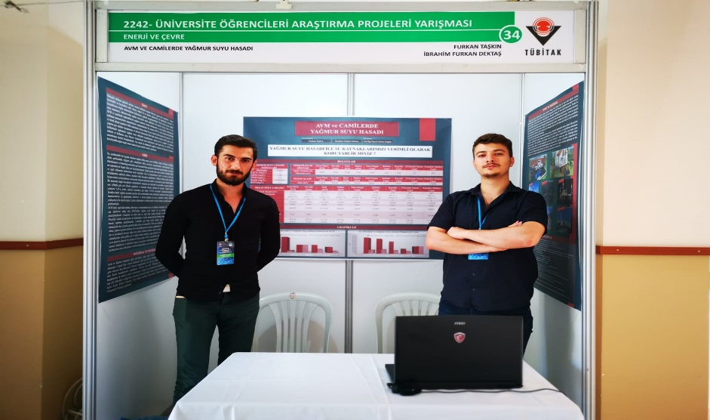
“Artırılmış Gerçeklik ile Elektronik Laboratuvarı Eğitimi” isimli projesi ‘Eğitim’ kategorisinde, “Su Kalitesi İzleyebilen ve Su Numunesi Alabilen Otonom Yüzey Aracı (ASV) Tasarımı: Hemiptera” adlı projesi ‘Enerji ve Çevre’ kategorisinde; “Evrişimli Sinir Ağı Yardımıyla Duygu Takip ve Analiz Sistemi” isimli projesi “Bilgi ve İletişim Teknolojileri” kategorisinde, “Sosyal, Yenilikçilik ve Girişimcilik - Blok Zinciri Teknolojisi İle Seçim ve Oylama Sistemi” isimli projesi “Sosyal, Yenilikçi ve Girişimcilik” kategorisinde, “Sürücü Uyku Takip Sistemi” isimli projesi “Akıllı Şehirler ve Ulaşım” kategorisinde, “Subay Stratejik Eğitim ve Değerlendirme Simülasyonu” isimli projesi ise “Savunma, Uzay ve Havacılık” kategorisinde birinciliğe layık görüldü.

KTÜN RACLAB İHA Takımı’ndan ABD’de Büyük Başarı

Konya Teknik Üniversitesi RACLAB İHA Takımı, Amerika Birleşik Devletlerinde (ABD) bu yıl 17’ncisi gerçekleştirilen Uluslararası İnsansız Hava Sistemleri Yarışmasında (AUVSI SUAS 2019) dünyanın önde gelen üniversitelerini geride bırakarak 13’üncü, görev sıralamasında ise 11. oldu.

ABD’nin Maryland eyaletinde 12-15 Haziran 2019 tarihleri arasında gerçekleştirilen yarışmaya Türkiye’yi temsilen Konya Teknik, Bursa Teknik, İTÜ, Kocaeli ve Yıldız Teknik Üniversitesinden 5 Türk takımı katıldı. Aralarında Harvard, British Columbia, Michigan State, Polish Air Force Academy gibi dünyanın önde gelen üniversitelerinin de bulunduğu yarışma 68 takımın katılımıyla gerçekleşti. Takımların tamamen kendi imkânlarıyla geliştirdikleri insansız hava sistemleriyle önceden belirlenen görevleri yerine getirmek için kıyasıya mücadele verdiği yarışma da Konya Teknik Üniversitesi 13’üncü, görev sıralamasında ise 11. olarak önemli bir başarıya imza attı.

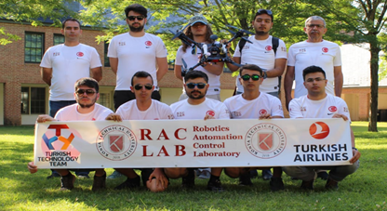

KTÜN 6. Mühendislik Öğrenci Proje Pazarı Ödül Töreni

Konya Teknik Üniversitesi (KTÜN) Mühendislik ve Doğa Bilimleri Fakültesi tarafından başta TÜBİTAK olmak üzere çeşitli kurum ve kuruşların destekleriyle düzenlenen 6. Mühendislik Öğrenci Proje Pazarı’nda ödül töreni gerçekleştirildi.

Altı farklı tematik alanda 118 öğrenci projesinin yarıştığı etkinlikte, alanlarında dereceye giren en iyi 3 projeye ödülleri verildi. Yarışmada, “Enerji, Malzeme Bilimi ve Makine Teknolojileri” alanında, “Kimya ve Çevre Teknolojileri” ve “Bilgi ve İletişim Teknolojileri” alanında birincilik ödülü kazanıldı.

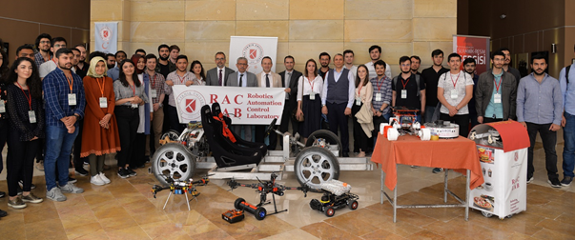

Konya Teknik Üniversitesi, Mühendislik ve Doğa Bilimleri Fakültesi, Elektrik-Elektronik Mühendisliği bölümünün 3 adet TÜBİTAK 2209-B Sanayiye Yönelik Lisans Araştırma Projesi desteklenmeye değer bulunmuştur.

“Otonom Yük Taşıma Robotu” projesinde, üretilecek robot üzerinde bulunan LİDAR mesafe sensörleri ve kameralar kullanılarak iki ve üç boyutlu haritalama ve konumlandırma algoritmaları üzerine çalışmalar yapılacaktır. Otonom özellikli olması planlanan robot ile endüstriyel ortamlarda yük taşıma görevinin yerine getirilmesi hedeflenmektedir.

Endüstriyel Elektrik firması ile “Infrared Temassız Sıcaklık Ölçümü” projesinde endüstriyel Elektrik şirketinde üretilmekte olan vals (öğütme) makinesinde öğütülen unun, belirli bir sıcaklık aralığında olması gerekmektedir. Eğer sıcaklık değeri olması gerekenin çok üstünde olursa ürün yanabilir. Şuan fabrikalarda bu ölçüm manuel olarak yapılmaktadır ama bu yöntem net bir değer vermediği gibi sağlıklı bir ölçüm sağlamamaktadır. Bu yüzden infrared temassız ölçüm kullanılarak bu sorunların önüne geçmek hedeflenmektedir. Projenin amacı; vals toplarından ezilerek çıkan unun sıcaklığını ölçmek ve bu bilgiyi termal topografik harita ile kullanıcıya monitörize etmektir.

“Akıllı Şehirler için Araç Sınıflandırma ve Takip” projesinde ise trafikte güvenliğin sağlanması, trafiğin daha hızlı akması ve çeşitli maliyetlerin düşürülmesi amaçlamaktadır. Çalışmada çeşitli yazılım teknikleri, yapay zekâ ve elektronik donanımlar kullanılacaktır. Gerçek zamanlı uygulamalar üzerinde durulacaktır.
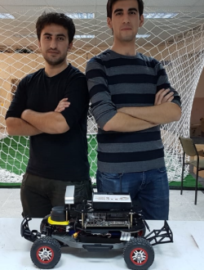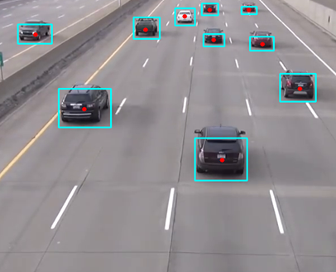

KTÜN Bünyesinde Yapılan Çalışmalar Neticesinde; Bebek Ölüm Hızını Düşürecek Sistem Geliştirildi

Konya Teknik Üniversitesi (KTÜN) Mühendislik ve Doğa Bilimleri Fakültesi Elektrik-Elektronik Bölümü Öğretim Üyesi Doç. Dr. Murat Ceylan, yeni doğan yoğun bakım ünitelerindeki kuvözlerdeki erken doğmuş ve düşük doğum ağırlığına sahip bebeklerin vücut sıcaklıklarının hızla tespit edilebilmesi için sistem geliştirdi. Bu sistem sayesinde kızılötesi termal görüntüleme ile vücut sıcaklık değişimlerin anlık ve sürekli takibinin bebeklerin hayatını kurtarabilecek.

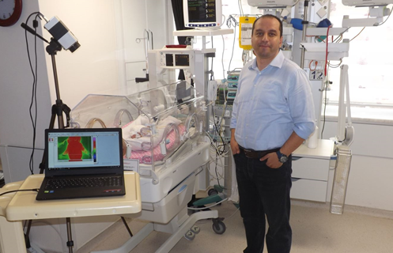

KTÜN’den Atıksu Eğitim Çalıştayı

Çevre ve Şehircilik Bakanlığı Çevre Yönetimi Genel Müdürlüğü ile Konya Teknik Üniversitesi (KTÜN) tarafından “Atık su Arıtma Tesislerinde Çalışan Teknik Personele İlişkin Eğitim ve Sertifika Programlarının Araştırılması ve Ülkemize Özgü Modelin Geliştirilmesi Projesi (AATSER)” kapsamında eğitim çalıştayı düzenlendi.

Çalıştayda, proje kapsamında kentsel/endüstriyel atıksu arıtma tesisi teknik personel eğitimi programlarının sertifikalandırma ve sınav süreçlerinin dünyadaki örneklerinin araştırılarak hazırlanan eğitim modülleri, 5 gün boyunca katılımcılarla paylaşılarak ve proje sonunda kullanılacak doküman, görsel ve benzeri materyaller tartışıldı.

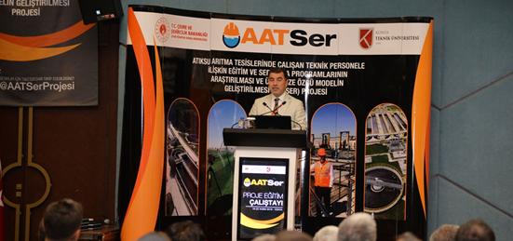

KTÜN’de Güncel Jeodezik Uygulamalar Çalıştayı Gerçekleşti

Türkiye Ulusal Jeodezi Komisyonu (TUJK) 19. Toplantısı kapsamında düzenlenen Güncel Jeodezik Uygulamalar Çalıştayı, Harita Genel Müdürlüğü himayesinde, Konya Teknik Üniversitesi (KTÜN) Harita Mühendisliği Bölümü ev sahipliğinde yapıldı.

Halil Cin Konferans Salonu’nda düzenlenen çalıştayın açılışına Harita Genel Müdürü Tapu ve Kadastro Genel Müdür Yardımcısı, TUJK Başkanı ve Harita Genel Müdürlüğü Jeodezi Daire Başkanı, Boğaziçi Üniversitesi Kandilli Rasathanesi ve Deprem Araştırma Enstitüsü Müdürü, KTÜN Mühendislik ve Doğa Bilimleri Fakültesi Dekanı, KTÜN Lisansüstü Eğitim Enstitüsü Müdürü, Harita ve Kadastro Mühendisleri Odası Genel Başkanı, Uluslararası Haritacılar Federasyonu Başkan Yardımcısı olmak üzere yurt içi ve yurt dışından öğretim üyeleri ve öğrenciler katıldı.

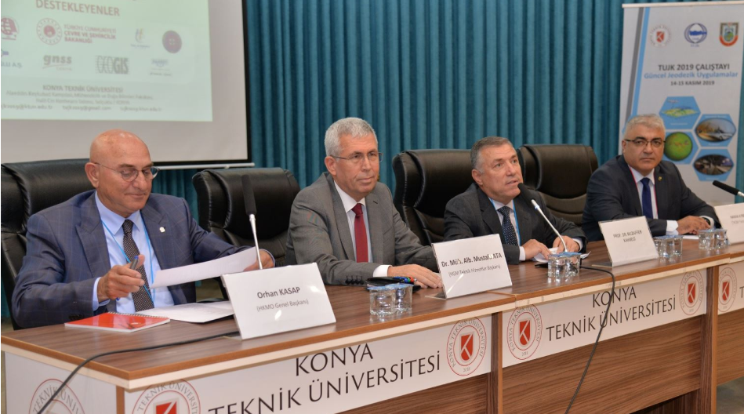

KTÜN Mimarlı Fakültesi Temel Tasar ve Plastik Sanatlar

Konya Teknik Üniversitesi (KTÜN) Mimarlık ve Tasarım Fakültesi Mimarlık Bölümü 1. sınıf öğrencilerinin “Temel Tasar ve Plastik Sanatlar” dersi dönem sonu etkinliği kapsamında hazırladıkları 120 eser sergilendi. Önceki yıllarda gerçekleştirilen atölye etkinliklerinde sarı, yeşil, mavi ve kırmızı renkleri üzerine çalışılmıştı. Bu yıl ise, ‘Mor renk’ konseptinde birbirinden farklı ve özgün tasarımların yer aldığı sergi büyük beğeni topladı.

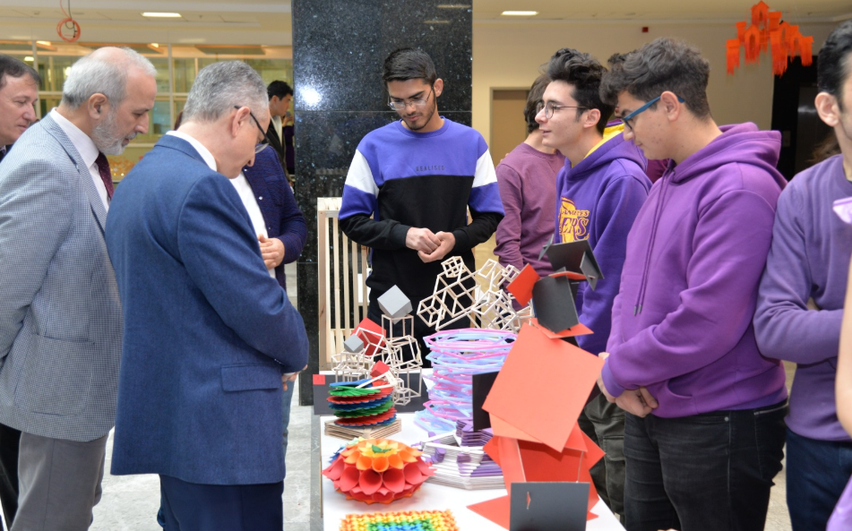

Rektör Prof. Dr. Babür Özçelik de öğrenciler tarafından hazırlanan origami, renk çalışması, mimari modelleme, 3 boyutlu tasarım eserlerinden oluşan temel tasar çalışmalarını içeren ve 120 eserin yer aldığı sergiye katıldı ve Konya Teknik Üniversitesi’nin yetenekli mimarlık öğrencilerine birçok tavsiyede bulundu.

KTÜN’de Fikri, Sınai Mülkiyet Hakları ve Patent Başvuru Süreci Eğitimi

Konya Teknik Üniversitesi (KTÜN) ve InnoPark Konya Teknoloji Geliştirme Bölgesi iş birliğinde ‘Fikri, Sınai Mülkiyet Hakları ve Patent Başvuru Süreci Eğitimi’ verildi.

Gelişim Yerleşkesi Konferans Salonunda düzenlenen eğitimin 1. gününde “Fikri ve Sınai Mülkiyet Hakları”, “Çalışanların Buluşları”, “Patent Başvurusu Ön Hazırlık Süreci” konu başlıklarında sunum gerçekleştirildi.

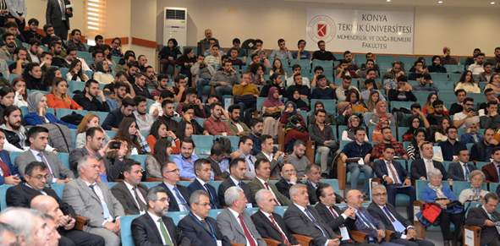

KTUN’de Patent ve Marka Konulu Sunum

Konya Teknik Üniversitesi (KTÜN) Teknik Bilimler Meslek Yüksekokulu (MYO) ve InnoPark Konya Teknoloji Geliştirme Bölgesi iş birliğinde “Patent ve Marka” konulu sunum, Rektör Prof. Dr. Babür Özçelik’in katılımıyla gerçekleştirildi.

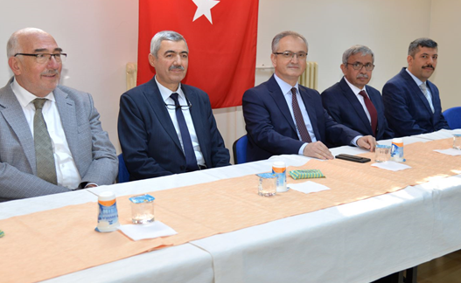

KTÜN’de Sınai Mülkiyet Hakları Tescil Süreci Toplantısı

Konya Teknik Üniversitesi (KTÜN) ve InnoPark Konya Teknoloji Geliştirme Bölgesi iş birliğinde Mimarlık ve Tasarım Fakültesi öğretim elemanları, lisans ve lisansüstü öğrenci buluşlarının patent, faydalı model veya endüstriyel tasarım yoluyla tescil etmek ve desteklemek amacıyla “Sınai Mülkiyet Hakları Tescil Süreci Toplantısı” yapıldı.

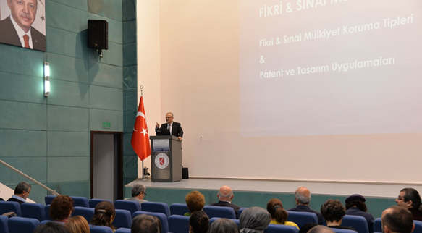

KTÜN’de 15 Temmuz Şehitler Makamı ve Hafıza 15 Temmuz İsimli Söyleşi

Konya Teknik Üniversitesi Rektörlük Senato Salonunda 15 Temmuz Demokrasi ve Milli Birlik Günü” kapsamında “15 Temmuz Şehitler Makamı ve Hafıza 15 Temmuz” isimli söyleşi gerçekleştirildi. Söyleşide “15 Temmuz Şehitler Abidesi” ve “Hafıza 15 Temmuz Müzesinin Konya açısından da ayrı bir öneme sahip olduğunu ifade edildi.

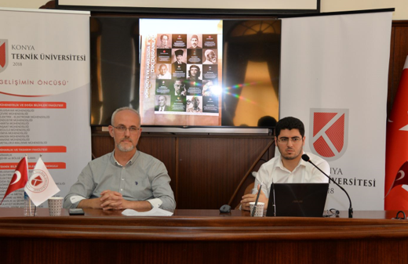

KTÜN’de ‘15 Temmuz Fotoğraf Sergisi’ Açıldı

Konya Teknik Üniversitesi (KTÜN) tarafından, ‘15 Temmuz Demokrasi ve Milli Birlik Günü’ anma etkinlikleri kapsamında düzenlenen “Fotoğraf Sergisi” açıldı. Mühendislik ve Doğa Bilimleri Fakültesi ile Teknik Bilimler Meslek Yüksekokulu (MYO) organizasyonunda düzenlenen sergide, Anadolu Ajansının (AA) 15 Temmuz 2016’daki darbe girişimi gecesi ve sonrasında servis ettiği fotoğraflar sergilendi.

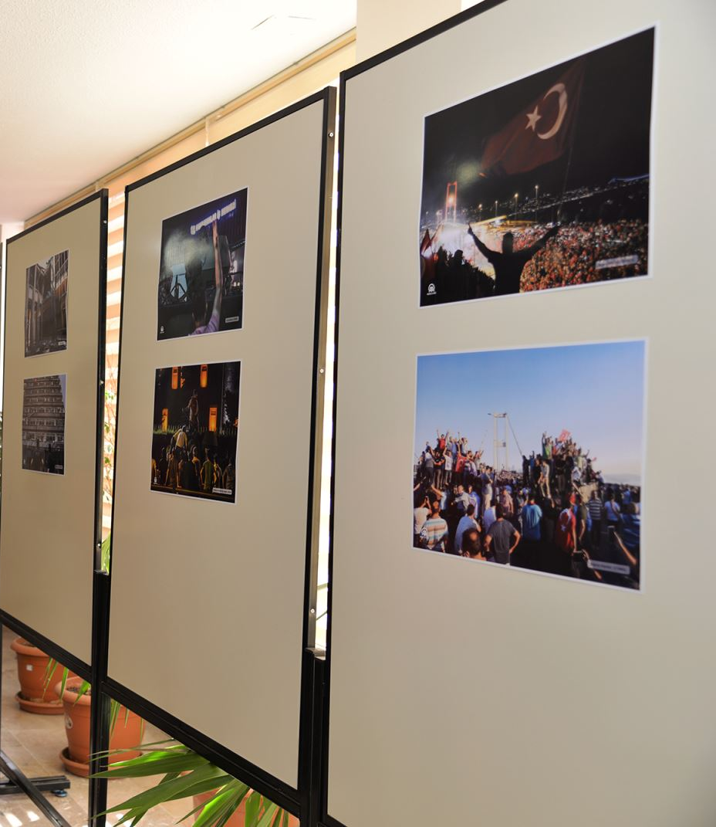
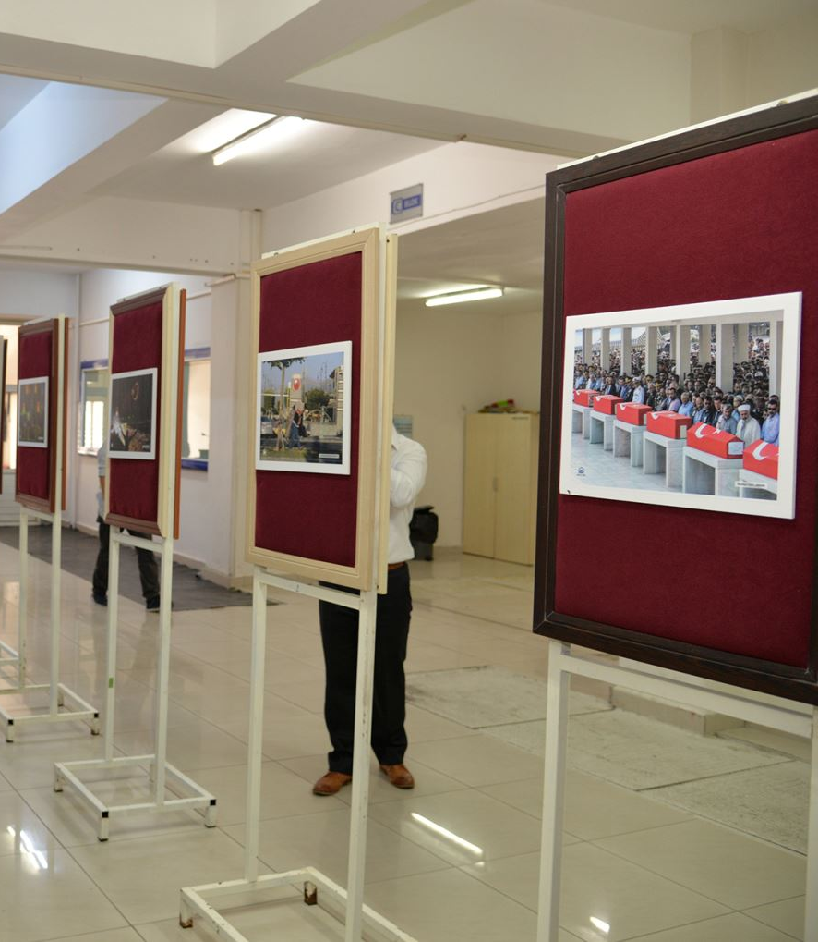

KTÜN’de Mevlana’nın Günümüz Gençlerine Mesajı Konulu Konferans

Mevlana’nın 746. Vuslat Yıl Dönümü Uluslararası Anma Törenleri kapsamında, Konya Teknik Üniversitesi Mühendislik ve Doğa Bilimleri Fakültesi Halil Cin Konferans Salonunda “Mevlana’nın Günümüz Gençlerine Mesajı” konulu konferans düzenlendi. Bu kapsamda KTÜN’de Mevlana’nın Mesajları Gençlere anlatıldığı konferanslar düzenlendi.

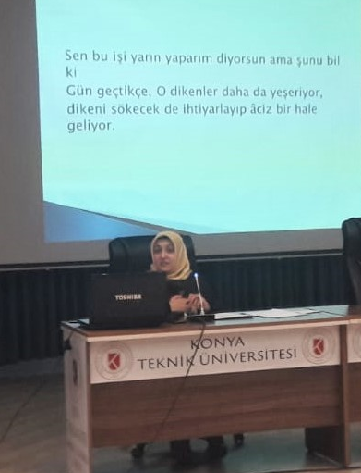


KTÜN’de Birinci CINEMARCH Paneli

Sinema ve mimarlık disiplinlerinin bir araya getirilmesi amacıyla Konya Teknik Üniversitesinde, Mimarlar Odası Konya Şubesi'nin katkılarıyla Birinci CINEMARCH Paneli düzenlenmiştir.

Mimarlık ve sinema ilişkisini temel alan, "Sinemasal Mekânlar" başlığı ile Konya Teknik Üniversitesi Toplantı Salonunda düzenlenen etkinliğe, Karadeniz Teknik Üniversitesi Hacı Bayram Veli Üniversitesi, Nişantaşı Üniversitesi ve Üniversitemizden öğretim elemanları ve öğrencilerin katılımı sağlanmıştır.

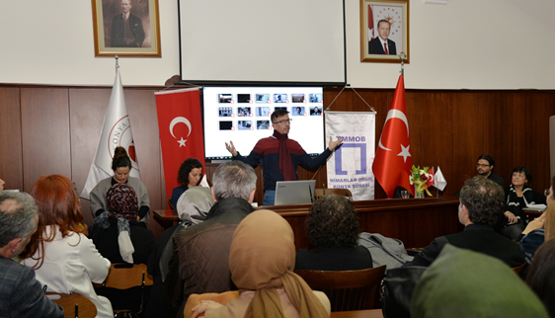

KTÜN’de Prof. Dr. Fuat Sezgin Anlatıldı.

Konya Teknik Üniversitesi tarafından Prof. Dr. Fuat Sezgin Yılı kapsamında, konferans düzenlendi.

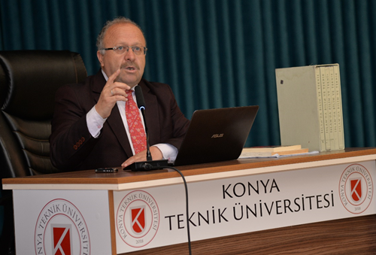

KTÜN’de Prof. Dr. Fuat Sezgin Hatıratları

Mühendislik ve Doğa Bilimleri Fakültesi birinci kattaki okuma salonuna Prof. Dr. Fuat SEZGİN Okuma Salonu adı verildi.

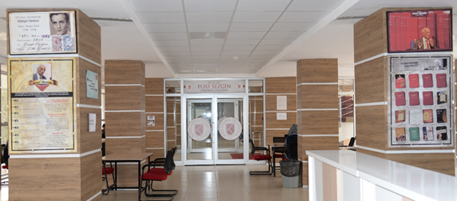

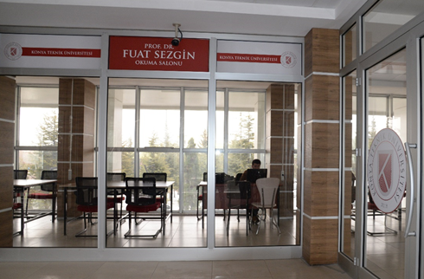

KTüN’de Okuma Etkinliği

Kütüphaneler Haftası etkinliklerinde eski rektörlük bahçesinde okuma etkinliği düzenlenerek yıl içinde en çok kitap okuyan öğrenci ve personele ödüller verildi.

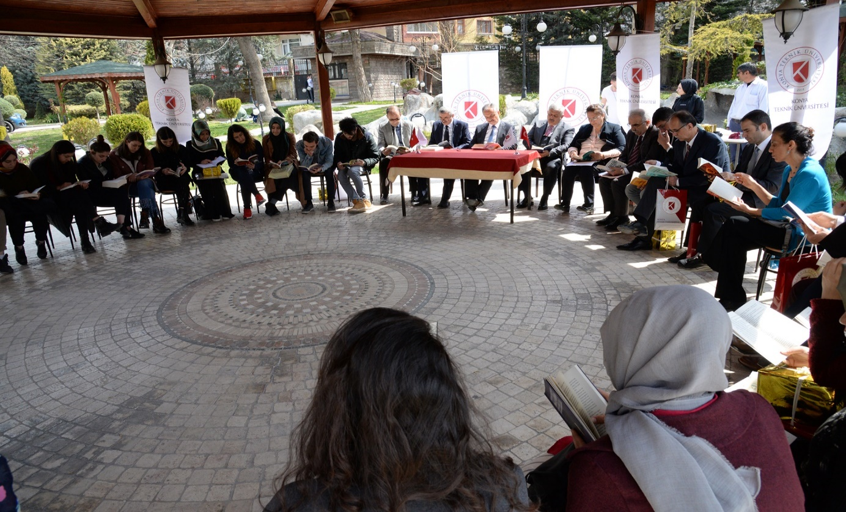

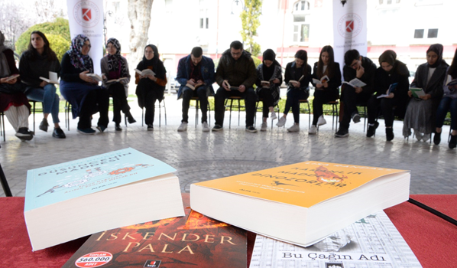
KTÜN’de Erasmus+ Staj Hareketliliği Bilgilendirme Toplantısı

Konya Teknik Üniversitesinde (KTÜN) Erasmus+ Koordinatörlüğünce üniversite öğrencilerine yönelik “Erasmus+ Staj Hareketliliği Bilgilendirme Toplantısı” düzenlendi. Ön lisans, lisans, yüksek lisans ve doktora öğrencilerine yönelik gerçekleştirilen bilgilendirme toplantısında, öğrencilerin yurt dışında staj yapmasının öğrencilerin kendilerini yetiştirmesi ve gelişimlerine katkı sağlamaları anlamında son derece önemli olduğu belirtilerek öğrencilerin merak ettiği sorular da cevaplandı.

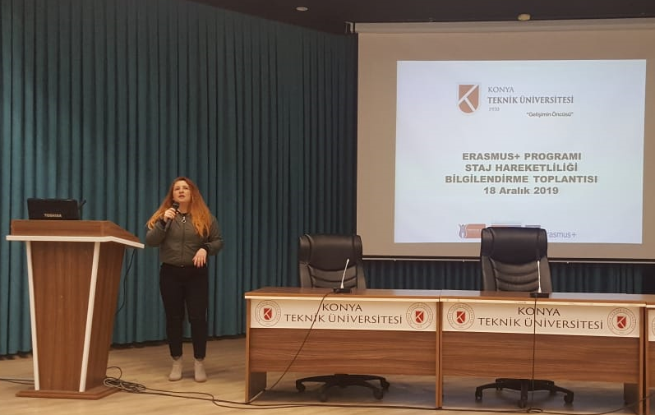

KTÜN’de Fidanlar Toprakla Buluştu

Konya Teknik Üniversitesi (KTÜN) Mimarlık ve Tasarım Fakültesi Mimarlık Bölümü öğrencileri, yaklaşık 100 fidanı Gelişim Yerleşkesinde toprakla buluşturdu. Ayrıca Tarım ve Orman Bakanlığı Orman Genel Müdürlüğü tarafından başlatılan ‘Geleceğe Nefes’ kampanyası kapsamında Konya Teknik Üniversitesi Gelişim Yerleşkesine fidan dikimi gerçekleştirildi.

81 ilde eş zamanlı olarak saat 11.11’de başlayan etkinlikle KTÜN'de de fidanlar toprakla buluştu. Konya Teknik Üniversitesi Rektörü Prof. Dr. Babür Özçelik de, Türkiye genelinde, T.C. Cumhurbaşkanlığı himayelerinde “Geleceğe Nefes” temasıyla düzenlenen, Konya’da gerçekleştirilen fidan dikme etkinliğine katıldı.

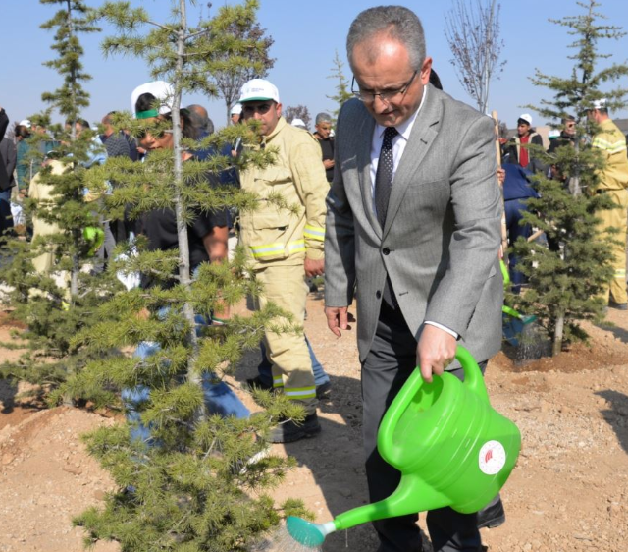

Konya Teknik Üniversitesi (KTÜN) ile HAVELSAN, yazılım mühendisliği bölümü öğrencilerinin uygulama sahasında yetişmesine yönelik işbirliği protokolü imzaladı.

Protokole göre ortak eğitimi işyeri eğitim yetkilisi ile fakülte-sanayi koordinatörü yürütecek. İşyeri eğitimi için başvuran öğrenciler, aldığı eğitim ve akademik başarılarını elektronik ortamda öğrenci bilgi bankası şeklinde sunması gerekiyor. Son sınıfın güz ve bahar yarıyılında gerçekleştirecek işyeri eğitimleri, akademik program içerisinde en fazla 16 hafta sürecek ve böylece öğrencilerin mesleki gelişimi ve istihdamına katkı sağlanacaktır.

Türkiye Bilimsel ve Teknolojik Araştırma Kurumu Başkanlığı (TÜBİTAK) Marmara Araştırma Merkezi Başkanlığı (MAM) ile Konya Teknik Üniversitesi (KTÜN) arasında işbirliği protokolü imzalandı.

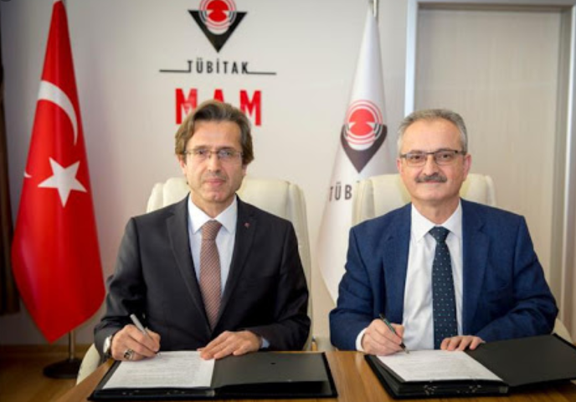

KTÜN ve Girişimci İş Adamları Vakfı (GİV) Konya Şubesi arasında üniversite – sanayi iş birliğini artırmaya yönelik protokol imzalandı.

Üniversitede üretilen girişimcilik ve teknoloji konusundaki bilgi ve teknik imkanların, vakıf üyelerine aktarılması amacıyla Konya Teknik Üniversitesi (KTÜN) ve Girişimci İş Adamları Vakfı (GİV) Konya Şubesi arasında üniversite – sanayi iş birliğini artırmaya yönelik protokol imzalanmıştır.

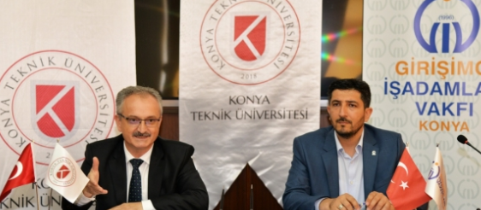

KTÜN ile Konya İl Milli Eğitim Müdürlüğü (MEM) arasında özel yetenekli öğrencilerin eğitimine ilişkin iş birliği protokolü imzalandı.

Konya Teknik Üniversitesi (KTÜN) ile Konya İl Milli Eğitim Müdürlüğü (MEM) arasında özel yetenekli öğrencilerin eğitimine ilişkin iş birliği protokolü imzalandı. Protokol kapsamında, Milli Eğitim Bakanlığına bağlı bilim ve sanat merkezlerinde sunulan eğitimin niteliğinin artırılması, özel yetenekli öğrencilerin güncel bilimsel ve teknolojik gelişmeler doğrultusunda Konya Teknik Üniversitesinin imkân ve deneyimlerinden faydalanması amaçlanıyor.

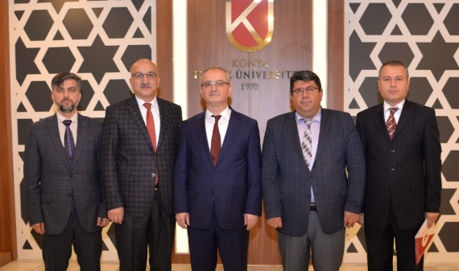

KTÜN ile Türk Havacılık Uzay Sanayii A.Ş arasında işbirliği protokolü imzalandı.

Konya Teknik Üniversitesi (KTÜN) ile Türk Havacılık Uzay Sanayii A.Ş (TUSAŞ/TAI) arasında eğitim, öğretim ve araştırmaya yönelik diyalog geliştirmek ve kalıcı kılmak üzere gerekli koşulları düzenlemek amacıyla işbirliği protokolü imzalanmıştır. Protokol; lisansüstü eğitime yönelik ortak tez ve proje çalışmaları gerçekleştirilerek özellikle öğrencilerin TUSAŞ’ın laboratuvar ve teçhizat alt yapısı ile tesislerini kullanarak akademik çalışmalar yapabilmeleri amaçlanmaktadır.

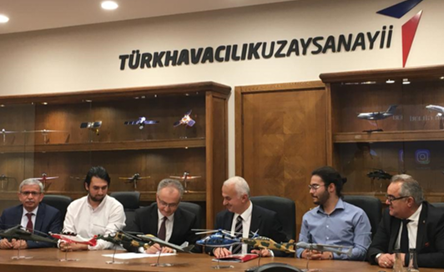

KTÜN’den Eğitimde Sosyal ve Bilimsel İşbirliği Uygulama Protokolü

Konya Teknik Üniversitesi (KTÜN), Konya İl Milli Eğitim Müdürlüğü, Konya Organize Sanayi Bölgesi (OSB), Savunma Teknolojileri Mühendislik ve Ticaret A.Ş. (STM), Mevlana Kalkınma Ajansı (MEVKA) arasında, sosyal ve bilimsel iş birliğini gerçekleştirmeye yönelik “Eğitimde Sosyal ve Bilimsel İşbirliği Uygulama Protokolü” imzalandı.

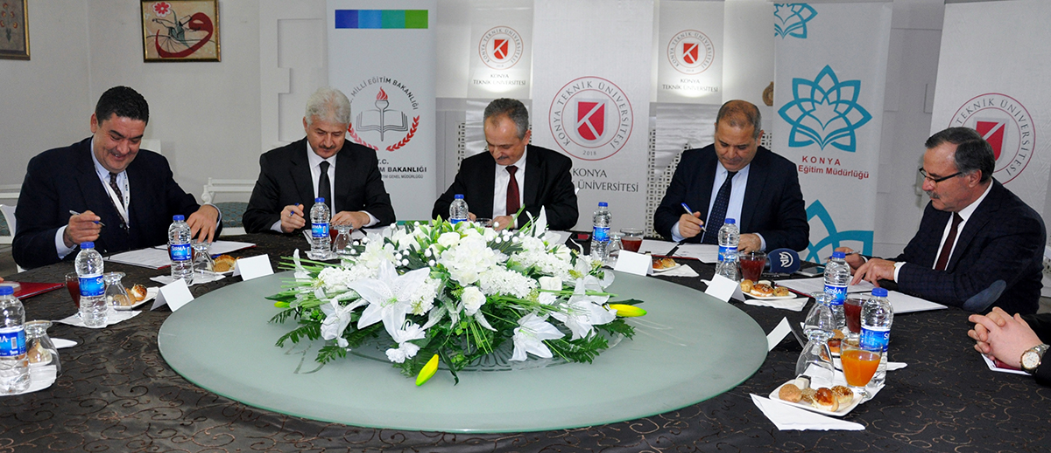

KTÜN Savunma Sanayii için Araştırmacı Yetiştirme Programına (SAYP)’a dâhil oldu.

Konya Teknik Üniversitesi (KTÜN), Savunma Sanayii sektörünün geliştirilmesi ve bu alanda nitelikli Ar-Ge elemanlarının yetiştirilmesini amaçlayan “Savunma Sanayii için Araştırmacı Yetiştirme Programına (SAYP)” dâhil oldu. Protokol Savunma Sanayii Başkanlığı (SSB), ASELSAN, ROKETSAN, Savunma Teknolojileri Mühendislik ve Ticaret AŞ (STM) ile Türk Havacılık ve Uzay Sanayii AŞ (TUSAŞ) arasında imzalandı. Bu program, program, savunma sanayii sektörünün öncelikleri doğrultusunda ve SSB’nin de yönlendirmesiyle savunma sanayi şirketleri ile üniversiteler arasındaki bilgi transferinin daha sistematik hale getirilmesini amaçlıyor.

Yerli "Hidro-Şekillendirme Presi" İle Ekonomiye Katkı

Konya Teknik Üniversitesi (KTÜN) ve Necmettin Erbakan Üniversitesi (NEÜ) akademisyenleri ile bir pres firması tarafından geliştirilen, uçak, füze ve otomobillerin sac parçalarının üretilmesini sağlayan “Hidro-Şekillendirme Presleri”, ülke ekonomisine katkı sağlayacak.

“Hidro-Şekillendirme Presleri”, İthal edilen diğer hidro-şekillendirme preslerine göre daha üstün özelliklere sahip olup daha ucuza mal edilmekte ve TUSAŞ, ASELSAN, ROKETSAN gibi kurum ve kuruluşların ihtiyaçlarının karşılanmasında da son derece önemli olmakla birlikte üretilen iki pres şu an için uygulamalı olarak Konya sanayisinde hizmet vermektedir.

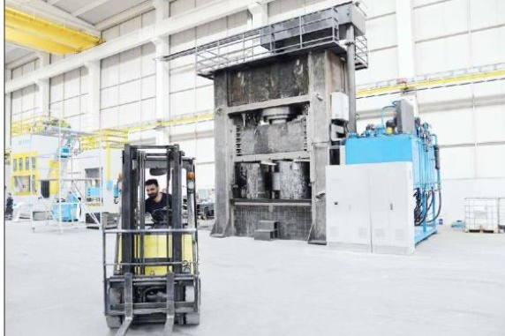

Öğrenci Toplulukları Değerlendirme Toplantısı Yapıldı

Konya Teknik Üniversitesi (KTÜN) Rektörü Prof. Dr. Babür Özçelik, Sağlık Kültür ve Spor Daire Başkanlığı bünyesindeki Öğrenci Toplulukları 2019-2020 dönem içi değerlendirme toplantısına katıldı.

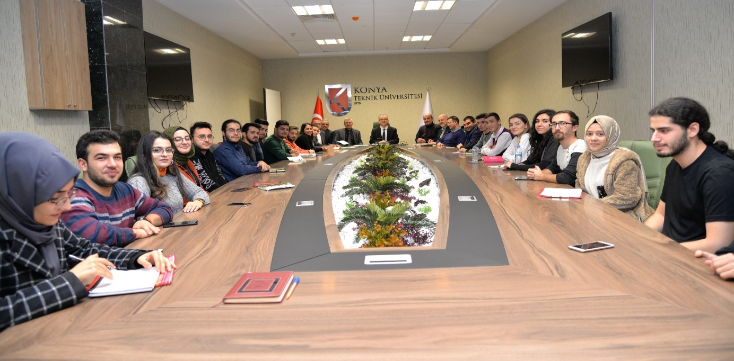

Toplantıda, 23 öğrenci topluluğunun 2019-2020 akademik yılı içinde gerçekleştireceği etkinlikler görüşüldü. Konya Teknik Üniversitesinin kuruluşundan bu yana yapılan topluluk faaliyetlerinin de değerlendirildiği toplantıda, gelecek yıl düzenlenmesi planlanan çalışma ve faaliyetlere ilişkin görüş alışverişinde bulunuldu.

KTÜN’den EUROPASS Etiketli İlk Diploma Ekleri

EUROPASS etiketli diploma eki vermek üzere Yükseköğretim Kurulundan (YÖK) onay alan Konya Teknik Üniversitesinde (KTÜN) ilk diploma ekleri, Rektör Prof. Dr. Babür Özçelik ve senato üyelerince mezun öğrencilere verildi. Böylelikle diplomalarıyla birlikte diploma eklerini de alabilecek olan Konya Teknik Üniversitesi mezunları Türkiye’de veya yurtdışında mesleki eğitim ve iş fırsatlarında Europass dokümanlarını kullanarak mesleki yeterliliklerini belgelendirebilecek.

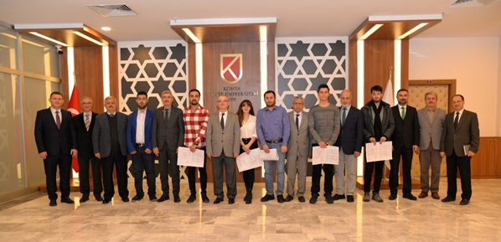

KTÜN’de 'Silah ve Füze Sistemlerinde Test Mühendisliği' Konulu Söyleşi

Konya Teknik Üniversitesi Savunma Teknolojileri Öğrenci Topluluğunun girişimiyle düzenlenen 'Silah ve Füze Sistemlerinde Test Mühendisliği' konulu söyleşi gerçekleşti.

Elektrik-Elektronik Mühendisi olan Milli Savunma Bakanlığı Test ve Değerlendirme Şubesi Müdürü’nün konuşmacı olarak katıldığı söyleşide ülkemizin geliştirdiği silah ve füze sistemleri hakkında katılımcılara bilgi vererek füze ve roketlerin testlerinin aşamalarını anlattı.

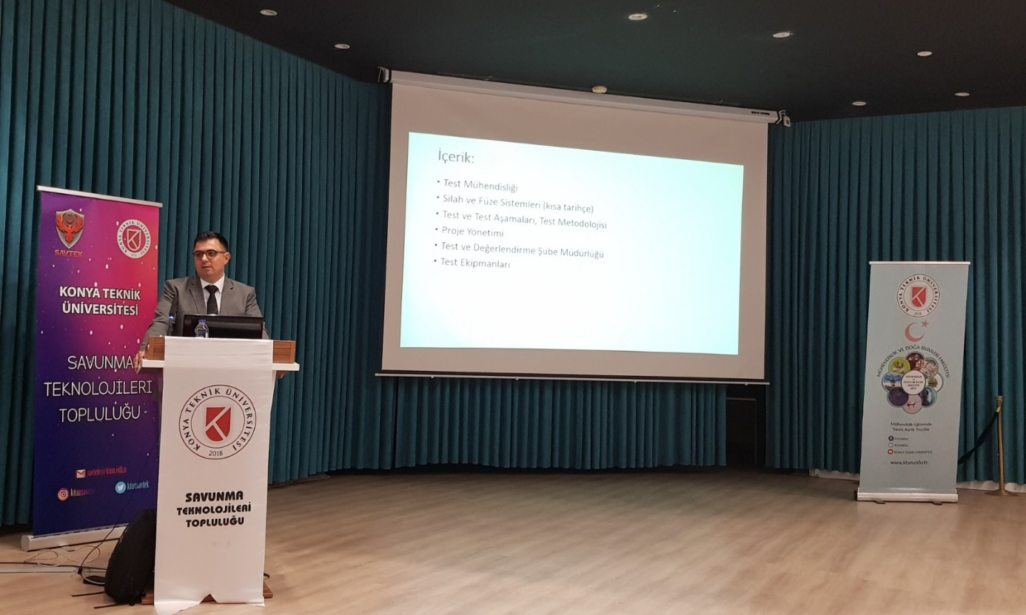

Öğrenci Toplulukları

Konya Teknik Üniversitesi öğrencilerini akademik ve mesleki bakımdan olduğu kadar, sosyal, kültürel ve kişilik bakımlarından da geliştirmeye önem vermektedir. Bu bağlamda Öğrenci Topluluğu Koordinatörlüğü öncülüğünde kurulan topluluklar ve kulüpler aracılığıyla bilimsel, sosyal ve kültürel faaliyetlerin gerçekleştirilmesi hedeflenmektedir.
Üniversitemizde 23 tane Öğrenci Topluluğu faaliyette bulunmaktadır. Bu topluluklar:

1-Mühendislikte Gelişim Topluluğu
2-Savunma Teknolojileri Topluluğu
3-Genç Adım Topluluğu
4-Anka-Teknik Topluluğu
5-Uzay Teknolojileri Topluluğu
6-Robotik ve Otomasyon Topluluğu
7-Yapay Zekâ ve Görüntü İşleme Topluluğu
8-Bisiklet Topluluğu
9-Harita Topluluğu
10-Endüstri Mühendisliği Topluluğu
11-İnşaat ve Yapı Topluluğu
12-Bilişim Makineleri Topluluğu
13-Sanatçı Gençler Tiyatro Topluluğu
14-Siber Güvenlik Topluluğu
15-Kent ve Yaşam Topluluğu
16-Bilişim Topluluğu
17-Evrensel Mimari ve Yaşam Topluluğu
18-Fotoğrafçılık Topluluğu
19-Genç Plancılar Topluluğu
20-İnsansız Keşif Teknolojileri Topluluğu
21-Atatürkçü Düşünce Topluluğu
22-Doğa Sporları Topluluğu
23-Yüzme ve Su Sporları Topluluğu

Yayınlarla İlgili Faaliyet Bilgileri

İndekslere Giren Hakemli Dergilerde Yapılan Yayınlar
YAYIN TÜRÜ | SAYISI
Uluslararası Makale | 505
Ulusal Makale | 87
Uluslararası Bildiri | 515
Ulusal Bildiri | 56
Kitap | 20

Üniversiteler Arasında Yapılan İkili Anlaşmalar

ÜNİVERSİTE ADI | ANLAŞMANIN İÇERİĞİ
İslamic University of Malaysia | Mevlana Değişim Programı Anlaşması
Karlsruhe Universtiy of Applied Sciences | Lisanüstü Erasmus ve Öğretim Üyesi Değişimi
Konya Teknik Üniversitesi-  Konya Gıda Ve Tarım Üniversitesi | İşbirliğini özendirmek, ilişkileri desteklemek, geliştirmek ve öğretim üyesi görevlendirmek.
Konya Teknik Üniversitesi-  Mevlana Kalkınma Ajansı-  Stm Savunma Teknolojileri Mühendislik Ve Ticaret A.Ş.-  Konya Organize Sanayin Bölgesi-  Selçuklu Mehmet Tuza Pakpen Mesleki Teknik Anadolu Lisesi | Eğitimde sosyal ve bilimsel iş birliği uygulama protokolü.
Konya Teknik Üniversitesi-  Prof. Dr. Fuat Sezgin İslam Bilim Tarihi Araştırma Vakfı-  Kırıkkale Üniversitesi | ‘2019 Prof. Dr. Fuat Sezgin Yılı’ etkinliklerinde, İslam Bilin Tarihinin dünya medeniyetine yaptığı katkılar çerçevesinde Prof. Dr. Fuat Sezgin ve çalışmalarını ulusal ve uluslararası düzeyde tanıtmak amacıyla İBTAV ve Üniversite arasında gerçekleştirilecek, iş birliği protokolüdür.
Konya Teknik Üniversitesi-  Universiti Teknologi Malaysia (Malezya Teknoloji Üniversitesi) | Her iki taraf da eğitim, araştırma ve sosyal Faaliyetlerde Değişim ve iş birliğini geliştirmek ve KTUN ile UTM arasındaki ilişkiyi güçlendirmek amacıyla yapılmıştır.
Konya Teknik Üniversitesi-  Kırgızistan-Türkiye Manas Üniversitesi (Kırgız Cumhuriyeti) | Konya Teknik Üniversitesi ve Kırgızistan-Türkiye Manas Üniversitesi, bu protokol kapsamında akademik ve kültürel alanlarda işbirliği yapmak ve ihtiyaç duyulan alanlarda karşı tarafın akademik personeline bilgi ve deneyim programlarını uygulamak amacındadır.
Konya Teknik Üniversitesi –  Selçuk Üniversitesi | Selçuk Üniversitesi’nden ayrılarak Konya Teknik Üniversitesi’ni oluşturan Fakülte, Enstitü ve Meslek Yüksekokulu’nda öğrenim görmekte olan öğrenciler ile bu kurumlarda görev yapan idari (memur, işçi) ve akademik kadroların haklarını korumak amacını taşır.
Konya Teknik Üniversitesi-  Selçuk Üniversitesi | Selçuk Üniversitesi’nden ayrılarak Konya Teknik Üniversitesi’ni oluşturan Fakülte, Enstitü ve Meslek Yüksekokullarında yürütülmekte olan öğrenci ve öğretim elemanlarına ait BAP ve TÜBİTAK Projeleri’nin yürütülmesini ve bunların her türlü ödemeleriyle ilgili hususlarını içerir.
Hochschule Karlsruhe Technik Und Wirtschaft | Öğrenci, Akademisyen Değişimi, Ortak Projeler, Bilimsel Aktiviteler
Konya Teknik Üniversitesi-  Selçuk Üniversitesi | Şehir 2023 hedefleri doğrultusunda Konya ili Selçuklu ilçesi sınırları içerisinde kalan pilot bölgede plan proje ve kentsel tasarım rehberi projesi ile ilgili protokoldür.
Konya Teknik Üniversitesi-  Selçuk Üniversitesi | Bilgi işlem protokolü
Konya Teknik Üniversitesi-  Ankara Üniversitesi | Taşınır devrine ilişkin protokol.

Erasmus Programı Kapsamında İmzalanan Anlaşmalar
Üniversite Adı | ANLAŞMANIN İÇERİĞİ
Instituto Polıtécnıco Da Guarda | Öğrenci ve Personel Değişimi
Unıversitatea Tehnica Din Cluj-Napoca | Öğrenci ve Personel Değişimi
Hochschule Osnabrück | Öğrenci ve Personel Değişimi
Politechnika Lubelska | Öğrenci ve Personel Değişimi
Kauno Technologijos Unıversitetas | Öğrenci ve Personel Değişimi
Rusenski Unıversitet "Angel Kanchev" | Öğrenci ve Personel Değişimi
Universitaet Kassel | Öğrenci ve Personel Değişimi
Akademia Techniczno-Humanistyczna We Bielsku-Bialej | Öğrenci ve Personel Değişimi
Politechnika Poznanska | Öğrenci ve Personel Değişimi
Karlsruhe Unıversity Of Applied Sciences | Öğrenci ve Personel Değişimi
Uniwersytet Przyrodnıczy We Wroclawiu | Öğrenci ve Personel Değişimi
Wrocław Unıversity Of Environmental And Life Sciences | Öğrenci ve Personel Değişimi
Akademia Górnıczo-Hutnicza | Öğrenci ve Personel Değişimi
Aristoteleio Panepıstımio Thessalonikis | Öğrenci ve Personel Değişimi
Latvijas Universitate | Öğrenci ve Personel Değişimi
Minno-Geologki Universitet "Sv. Ivan Rılskı" | Öğrenci ve Personel Değişimi
Pécsı Tudományegyetem | Öğrenci ve Personel Değişimi
Universidade De Coımbra | Öğrenci ve Personel Değişimi
Universita' Degli Studı Di Fırenze | Öğrenci ve Personel Değişimi
University Of Pısa | Öğrenci ve Personel Değişimi
Zachodnıopomorski Uniwersytet Technologıczny | Öğrenci ve Personel Değişimi
Universidad De Castılla-La Mancha | Öğrenci ve Personel Değişimi
Unıversidad De Ovıedo | Öğrenci ve Personel Değişimi
Vysoká Škola Bánská - Technická Unıverzita Ostrava | Öğrenci ve Personel Değişimi
Ceska Zemedelska Unıverzıta V Praze | Öğrenci ve Personel Değişimi
Latvias Lauksaımnıecıbas Unıversitate | Öğrenci ve Personel Değişimi
Politechnika Lódzka | Öğrenci ve Personel Değişimi
Polıtechnıka Lubelska | Öğrenci ve Personel Değişimi
Universitatea Tehnica "Gheorghe Asachi" Dın Iası | Öğrenci ve Personel Değişimi
Univerza V Ljubljanı | Öğrenci ve Personel Değişimi
Unıwersytet Przyrodnıczy We Wroclawıu | Öğrenci ve Personel Değişimi
Universitatea "Politehnica" Dın Bucurestı (Upb) | Öğrenci ve Personel Değişimi
Albanian Unıversıty | Öğrenci ve Personel Değişimi
Vilnıus Unıversıty Of Applıed Engıneerıng | Öğrenci ve Personel Değişimi
Vilnıus College Of Technology And Design | Öğrenci ve Personel Değişimi
Proje Bilgileri

Bilimsel Araştırma Proje Sayısı
PROJELER | 2019 YILI
PROJELER | Önceki Yıldan Devreden Proje Sayısı | Yıl İçinde Eklenen Proje Sayısı | Toplam | Yıl İçinde Tamamlanan Proje Sayısı
TUBİTAK | 17 | 7 | 17 | 7
A.B | 1 | - | 1 | -

Tablo 1: Bilimsel Araştırma Projelerin devam etme durumuna göre dağılımı
Satır Etiketleri | Proje sayısı
Devam Eden | 34
Tamamlanan | 102
Toplam | 136

Tablo 2: Projelerin fakülte ve bölümler itibariyle dağılımı
Fakülte/Bölüm | Proje sayısı
Mimarlık Fakültesi | 1
Şehir Bölge Planlama Bölümü | 1
Mühendislik ve Doğa Bilimleri Fakültesi | 133
Bilgisayar Mühendisliği | 21
Çevre Mühendisliği Bölümü | 12
Elektrik Elektronik Mühendisliği | 5
Harita Mühendisliği | 7
İnşaat Mühendisliği | 22
Jeoloji Mühendisliği | 8
Kimya Mühendisliği | 21
Maden Mühendisliği | 5
Makina Mühendisliği | 19
Metalurji ve Malzeme Mühendisliği | 13
Teknik Bilimler Meslek Yüksek Okulu | 2
Mülkiyet Koruma ve Güvenlik | 2
Toplam | 136

Tablo 3: Proje türüne göre dağılım
Proje Türü | Proje sayısı
Araştırma Projesi | 2
Kongre Projesi | 44
Tez Projesi | 55
Yayın Projesi | 35
Toplam | 136

Tablo 4: Projelerin fakülte ve bölümler itibariyle devam etme durumuna göre dağılımı
Fakülte/Bölüm | Proje sayısı
Fakülte/Bölüm | Devam Eden | Tamamlanan | Toplam
Mimarlık Fakültesi | 1 |  | 1
Şehir Bölge Planlama Bölümü | 1 |  | 1
Mühendislik ve Doğa Bilimleri Fakültesi | 33 | 100 | 133
Bilgisayar Mühendisliği | 3 | 18 | 21
Çevre Mühendisliği Bölümü | 2 | 10 | 12
Elektrik Elektronik Mühendisliği | 1 | 4 | 5
Harita Mühendisliği | 1 | 6 | 7
İnşaat Mühendisliği | 6 | 16 | 22
Jeoloji Mühendisliği | 4 | 4 | 8
Kimya Mühendisliği | 11 | 10 | 21
Maden Mühendisliği | 1 | 4 | 5
Makina Mühendisliği | 3 | 16 | 19
Metalurji ve Malzeme Mühendisliği | 1 | 12 | 13
Teknik Bilimler Meslek Yüksek Okulu | 0 | 2 | 2
Mülkiyet Koruma ve Güvenlik | 0 | 2 | 2
Toplam | 34 | 102 | 136

Tablo 5: Proje türü ve devam durumuna göre dağılım
Proje Türü | Proje sayısı
Proje Türü | Devam Eden | Tamamlanan | Toplam
Araştırma Projesi | 2 | 0 | 2
Kongre Projesi | 0 | 44 | 44
Tez Projesi | 31 | 24 | 55
Yayın Projesi | 1 | 34 | 35
Toplam | 34 | 102 | 136

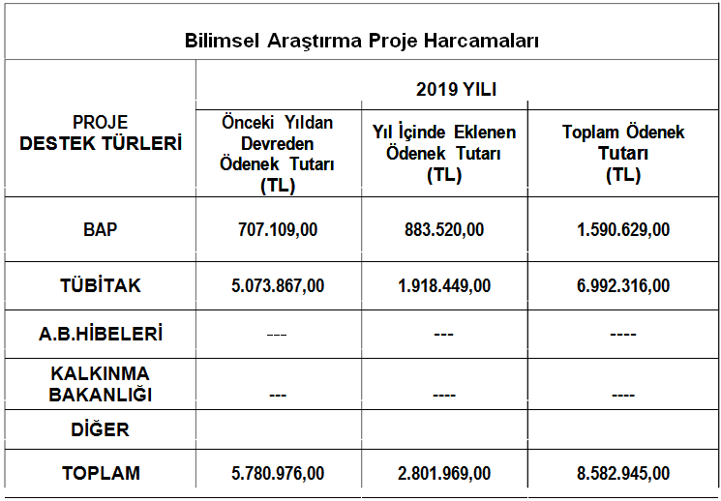

- KURUMSAL KABİLİYET ve KAPASİTENİN DEĞERLENDİRİLMESİ

  - Üstünlükler

- Yeni kurulan bir Üniversite olunmasına rağmen, akademik birimlerin yarım asırlık köklü geçmişi ve akademik birikimi olması,
- Yeni bir Üniversite olmanın dinamik ve atılımcı yönü ile köklü bir gelenek ve kurumsal hafızanın uyumu,
- Alanında uzmanlaşmış akademisyenlerin öncülüğünde, güçlü öğrenci ekiplerinin, ödüllü projelere imza atması ve bu ekiplerin öğrenci kulüpleriyle nitelikli etkinlikler düzenlemesi.
- Çağın ihtiyaçlarına ve bölgenin ve şehrin gereksinimlerine uygun teknik bölümlere sahip olması,
- Tecrübeli akademik personelle araştırma odaklı mühendislik eğitiminin veriliyor olması,
- Yatay ve çapraz iletişime önem veren, teknik araştırmalara ve yeniliklere açık olan akademik personelin kariyer gelişimine destek veren yönetim anlayışı,
- Teknik Bilimler MYO bünyesinde bulunan çeşitli atölyelerin kalite testleri ve mesleki uygulamaya dönük çalışmaların sayesinde nitelikli ara ve teknik eleman yetiştirme potansiyelinin varlığı,
- Öğrenmeye ve gelişime açık, eğitimli ve çözüm odaklı personel yapısı,
- Konya’nın, Teknik bir Üniversitenin gelişimine uygun, kalabalık nüfuslu bir şehre, potansiyeli yüksek, güçlü ve gelişmiş sanayi altyapısına sahip oluşu,
- Konya’nın coğrafi yapısı ve konumu etkisiyle şehir içi ve şehirlerarası ulaşım olanaklarının gelişmiş olması,
- Konya’nın tarihi ve kültürel zenginliğinin eğitim-öğretim alanında sağladığı özgünlük ve birikim,
- Huzur şehri Konya’da sakin ve huzurlu bir eğitim ortamının olması,

  - ZAYIFLIKLAR

- Üniversitenin hâlihazırda bir yerleşke alanına sahip olmamasının yerleşke hayatının etkilerinin hissedilmemesine yol açması ve yeni yapılandırılmış bir Üniversite olarak, fiziki altyapı ve tesisleşme sürecindeki belirsizlikler,
- Sosyal tesis, spor tesisleri ile yurt ve misafirhane gibi sosyal alanların azlığı,
- Üniversite bünyesinde kurulan Kütüphanede yeterli kaynak olmaması ile ulusal ve uluslararası kaynaklara erişimde dışa bağımlılık,
- Laboratuvar ve atölye alanlarının ve donanımlarının yetersiz olması, bilgisayar laboratuvarlarındaki bilgisayarların donanım ve yazılımlarının güncel olmaması,
- Öğretim elemanlarının ders yükleri fazla olması nedeniyle araştırmaya ve bilimsel çalışmalara yeterince zaman ayıramamaları ve kendilerini yenileyememesi,
- Üniversite bünyesinde Yabancı Diller Yüksekokulu’nun olmaması nedeniyle yabancı dil hazırlık eğitiminin verilememesi,
- Üniversitenin köklü bir geçmişe ve geleneğe sahip olmasına rağmen başka bir Üniversitenin bölünmesi yoluyla kurulmasından dolayı ismen bilinirliğinin az olması,
- Kurumsal gelişime odaklanmış Üniversitemize hem maddi olarak yeterli bütçe tahsis edilememesi hem de kadro tahsisinin yetersiz olması,
- İdari personel azlığı ve mevcut personele yönelik de kurum içi eğitime gereken önemin verilememesi,

  - DEĞERLENDİRME

Üniversitemiz 2018 yılında kurulmuş olmasına karşılık, 50 yıllık geçmişe dayalı köklü ve deneyimli akademik ve kurumsal yapısı ile hizmet kalitesi açısından daha iyi bir seviyeye ulaşmak için gerekli tüm işbirliği adımlarını atmaya başlamıştır.

Konya Teknik Üniversitenin KOP bölgesinin ilk ve tek Teknik Üniversitesi olması nedeniyle çevresinde bir dinamizm ve gelişim unsuru olma potansiyeline sahiptir. Bu kapsamda sanayi ve üretim merkezi konumundaki Konya’da yer alması, önemli düzeyde Mühendislik ve Doğa Bilimleri Fakültesi ile Teknik Bilimler MYO öğretim üyesinin varlığı ve bu öğretim üyelerinin tecrübesi, sanayi ile güçlü işbirlikleri Üniversitemize gelişimin öncüsü olma fırsatı sunmaktadır.

Konya, ülkemizin orta kesimindeki coğrafi konumunun avantajı ile önemli şehirlere yakın, etkileşim içinde olan bir metropol olması sayesinde Üniversitemiz hem Konya’da hem etki alanında kalan şehirler başta olma üzere tüm ülkede sanayi işbirliklerini arttırma potansiyeline sahiptir. Ortak proje sayılarının arttırılması için gerekli eğitim ve altyapılar kurulmasıyla, bölgedeki teknokentlerle, Konya’daki ve çevre illerdeki nitelikli mezunlara kolay erişim olanağından istifade edilmesiyle bahsedilen etki sağlanabilir.

Ayrıca Üniversitemizin toplumsal sorunlara yönelik araştırma ve sosyal sorumluluk projelerini daha da geliştirmesiyle, elde edilen bilginin toplumun tüm kesimleriyle paylaşılmasına yönelik işbirliklerinin arttırılması, hedeflerimizi yakalamaya fayda sağlayacaktır.

- ÖNERİ VE TEDBİRLER

- Bütçe ödenekleri, teknolojik altyapının ve fiziksel mekânların mevcut ihtiyaçları ile uzun vadede oluşabilecek ihtiyaçları gözetilerek tahsis edilmelidir.
- Konya Teknik Üniversitesi yeni kurulan bir Üniversite olduğu için fiziki yapılar planlı, bilimsel ilkelere ve toplumda artan çevre bilincine uygun, doğa ile uyumlu ve yeşilin hâkim olduğu en yeşil Üniversitelerden olma hedefiyle planlanmalıdır.
- Başta ulusal ve uluslararası nitelikli yayınların arttırılması olmak üzere akademik faaliyetlerin teşvikini sağlayan mekanizmalar geliştirilmeli, öğrenci ve akademisyenlerin yarışma ve projelere katılımını da teşvik edilmelidir.
- Küreselleşme süreciyle gelişen ve değişen şartlara uygun bir şekilde ders içeriklerinin güncellenmesi sağlanarak, öğrencilerin en iyi şekilde eğitim alabileceği içerik ve eğitim modellerinin uygulamaya geçirilmesine yönelik çalışmalara ağırlık verilmelidir.
- Akademik personelin yabancı dil konuşma, yazma yetkinliklerini geliştirmek adına hizmet içi eğitimler, programlar düzenlenmeli, yurtdışı burs imkânlarından yararlanmaları sağlanarak akademik kadrolar nitelik olarak geliştirilmelidir. Böylece alt yapısı hazır olan programlarda İngilizce eğitime geçilmesi sağlanmalıdır.
- Eğitim standartlarını uluslararası normlara çıkarmak adına ulusal ve uluslararası araştırma ve ihtisaslaşma odaklı kurum ve kuruluşlarla mevcut işbirlikleri arttırılmalı ve yeni kurum ve kuruluşlarla da ilişkiler geliştirmenin yanı sıra kurumsal bazda kalite güvence belgesi ile ulusal ve uluslararası Akreditasyon kuruluşların belirlediği kriterlere uyum sürecine hız verilmelidir.
- Sanayi sektörünün ulusal ve bölgesel ihtiyaçlarına yönelik teknik araştırma ve buluşlar desteklenmeli ve akabinde Türk Patent ve Marka Kurumu desteğiyle fikri mülkiyet kapsamında eğitimler verilmelidir.
- Sürekli Eğitim Merkezinin daha etkin konuma getirilerek kurum personelinin yanı sıra öğrencilerin, özel sektörün, diğer kamu kurum ve kuruluşlarında görev yapan personellerin ihtiyaçlarına yönelik eğitimlerle beşeri sermaye ve kurumsal gelişime katkı sağlanmalı; bu sayede bilgi toplumuna geçişte bilgi ve iletişim teknolojilerinin kullanımı özendirilmelidir.
- Üniversite web sitesinin ve kurumun ihtiyaçlarını karşılayacak yazılımların geliştirilmesine daha fazla önem verilmelidir.

EKLER

Ek-1: Üst Yöneticinin İç Kontrol Güvence Beyanı

Üst yönetici olarak yetkim dahilinde;

Bu raporda yer alan bilgilerin güvenilir, tam ve doğru olduğunu beyan ederim.

Bu raporda açıklanan faaliyetler için bütçe ile tahsis edilmiş kaynakların, planlanmış amaçlar doğrultusunda ve iyi mali yönetim ilkelerine uygun olarak kullanıldığını ve iç kontrol sisteminin işlemlerinin yasallık ve düzenliliğine ilişkin yeterli güvenceyi sağladığını bildiririm.

Bu güvence, üst yönetici olarak sahip olduğum bilgi ve değerlendirmeler, iç kontroller, iç denetçi raporları ile Sayıştay raporları gibi bilgim dahilindeki hususlara dayanmaktadır.

Burada raporlanmayan, idarenin menfaatlerine zarar veren herhangi bir husus hakkında bilgim olmadığını beyan ederim.

Prof. Dr. Babür ÖZÇELİK
Rektör

Ek-2: Mali Hizmetler Birim Yöneticisinin Beyanı

Mali hizmetler birim yöneticisi olarak yetkim dahilinde;

Bu idarede, faaliyetlerin mali yönetim ve kontrol mevzuatı ile diğer mevzuata uygun olarak yürütüldüğünü, kamu kaynaklarının etkili, ekonomik ve verimli bir şekilde kullanılmasını temin etmek üzere iç kontrol süreçlerinin işletildiğini, izlendiğini ve gerekli tedbirlerin alınması için düşünce ve önerilerimin zamanında üst yöneticiye raporlandığını beyan ederim.

İdaremizin 2019 yılı Faaliyet Raporunun “III – A / Mali Bilgiler” bölümünde yer alan bilgilerin güvenilir, tam ve doğru olduğunu teyit ederim.

Abdullah ŞAHİN
Strateji Geliştirme Daire Başkanı

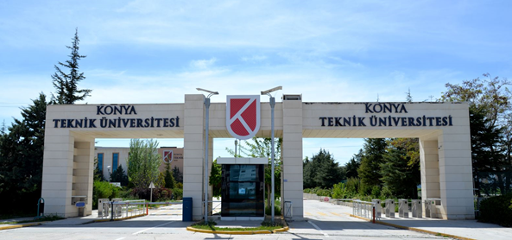



Konya Teknik Üniversitesi
Strateji Geliştirme Daire Başkanlığı
Telefon: 0 (332) 350 85 85
Fax: 0 (332) 354 00 12
e-posta: strateji@ktun.edu.tr

